Dignificación policial y letras (versión electrónica).

Dignificación policial y letras (versión electrónica).
Primera edición 2021DR.©2021 Comisión Estatal de Derechos Humanos Jalisco, Instituto de Derechos Humanos Francisco Tenamaxtli. Casa Editorial
Pedro Moreno 1616, colonia americana, Código Postal 44160, Guadalajara, Jalisco, México. Tel. 800 201 8991. http://cedhj.org.mx
ISBN de Obra: En trámite
Dignificación policial y letras de la Casa Editorial de la Comisión Estatal de Derechos Humanos Jalisco se distribuye bajo una Licencia Creative Commons atribución no comercial. Todos los derechos reservados. Esta edición y sus características son propiedad de la Comisión Estatal de Derechos Humanos Jalisco y del Instituto de Derechos Humanos Francisco Tenamaxtli. Queda prohibida la reproducción total o parcial de esta obra, por cualquier medio o procedimiento distinto a los autorizados expresamente por los titulares de los derechos patrimoniales de la obra.
Hecho en México / Made in Mexico
noviembre 2021

Autoras y autores
Salvador Isaac Islas Miranda
Joel Vicente Martínez Vega
Jaime de Jesús Millán Arizaga
Mario Iván Navarro Herrero
Ninfa Cardiel De Santiago
Damaris Berenice Rodríguez Aguilar
Miguel Ángel Herman Arteaga
Juan Gabriel Lomelí Delgadillo
Jessica Paulina García Flores
José Julio Arizaga Rodarte
Eduardo Navarro Tino Flores
Francisco López Lanz
Daniel Alfonso Regalado Bobadilla
Cristóbal Valencia Vázquez
Jaime de Jesús Millán Arizaga

Corrección de estilo: Gloria Patricia Aceves Ramos
Ilustraciones interiores: Isidoro Mariscal Solorio & Alicia Valencia Candia

Dignificación policial y letras (versión electrónica).

Índice
Prólogo 7
Introducción 13
Capítulo I. Hashtag #Seguridad 17
Capítulo II. ¿Qué es un policía? Y la nueva policía 24
Capítulo III. Para todos mis amigos ciclo policías 28
Capítulo IV. ¡Debemos ser solo uno! 30
Capítulo V. Pensamiento a un escolta 34
Capítulo VI. La Batalla de un Policía 36
Capítulo VII. Cuidemos a quien nos cuida 54
Capítulo VIII. Panchito 62
Capítulo IX. La Comandancia de las Brujas 71
Capítulo X. Yo Maté a Lozada 92
Capítulo XI. Caballito 110
Capítulo XII. Carrusel 113
Capítulo XIII. A Contra Reloj 116
Capítulo XIV. Elegía 119
Capítulo XV. Derechos Humanos 120
Capítulo XVI. Amigo Policía 121
Capítulo XVII. Oda Policial 122
Capítulo XVIII. Haciendo Ejercicio y Cantando: Acondicionamiento Físico Policial 123
Capítulo XIX. Mi 17 Derecho 130
Capítulo XX. Comandante 135
Compilación de ilustraciones 140

Prólogo

Alfonso Hernández Barrón

La cultura de la difusión de los derechos humanos no se agota con el ámbito académico. Se reconoce la gran importancia que tiene el ámbito literario, porque permite que las personas entiendan emocionalmente su dimensión, con ello se genera la empatía necesaria para coadyuvar a su pleno goce y ejercicio. En esta ocasión, presentamos una obra colectiva singular, titulada Dignificación policial y letras.
A través de los 20 capítulos que integran esta obra colectiva, se logra la finalidad planteada, que ahí converjan la prosa a través de la narrativa y el verso en la poesía, para que se propicien las condiciones que dignifiquen la función que realizan las personas encargadas de la seguridad. La singularidad de este texto consiste en que las y los autores son precisamente personas que integran estas instituciones o, en su defecto, afines a esta. Ello permite dar un valor sin igual, el cual logrará la cercanía que debe tener la policía con la población para consolidar la paz como un valor real que ha de vivirse en la sociedad. Se prologa el contenido de esta obra que sin duda favorecerá una mayor comprensión de la función policial, al identificar los diversos enfoques y situaciones que afrontan quienes asumen la importante tarea de proteger a la ciudadanía.
El primer capítulo se titula Hashtag #Seguridad, del policía Salvador Isaac Islas Miranda. El cual consiste en mostrar la importancia que tiene reforzar de manera práctica la percepción de las personas en la seguridad. Con su aportación, la cual toma en consideración su vivencia en las instituciones de seguridad pública, muestra que se requiere modificar el paradigma actual donde las personas no se sienten cercanas a la policía y desconfían de ella, ya que se sigue una inercia de violencia y de malas prácticas que ha permitido esta circunstancia.
¿Qué es un policía? Y la nueva policía, es el título del segundo capítulo, de Joel Vicente Martínez Vega. De manera breve, pero profunda, establece desde su óptica lo que es un día en la vida de un policía. Con ello muestra que su función es una profesión que no debe ser juzgada; pues la mayor parte de las personas que pertenece a estas corporaciones de seguridad pública hacen lo mejor que está en sus manos con los pocos elementos que poseen. Con ello se pretende concienciar a la población para resaltar la importancia que tiene la seguridad pública y ser empáticos con las dificultades que atraviesan aquellas personas que siguen esta vocación.
Jaime de Jesús Millán Arizaga es el autor del tercer capítulo, titulado Para Todos mis Amigos Ciclopolícias, donde muestra, de manera personal, la gran presión que debe hacer frente un policía ante las diversas funciones que desarrolla. Esto implica que deban ser sancionados injustificadamente ante la poca preparación que reciben, cuando, en la mayoría de los casos, buscan el bienestar de una población que no valora su quehacer cotidiano. Pese a ello, el autor no pierde la esperanza para desempeñar una profesión que eligió libremente.
El cuarto capítulo de esta obra colectiva se titula ¡Debemos Ser solo Uno!, de Mario Iván Navarro Herrero. Su objetivo consiste en mostrar qué se debe hacer frente a los perjuicios con los cuales vive la población con relación a la función que desarrollan las y los policías. El autor admite que la corrupción se puede dar, pero se debe a una falta de vocación por quienes a veces ingresa para atender, principalmente, intereses que no corresponden a los valores que esta profesión representa. Por último, hace un llamado a la unidad para reivindicar, entre quienes conforman las diversas corporaciones policiales, el buen servicio y la honestidad en las funciones que desarrollan.
Pensamiento a un Escolta, escrito por Ninfa Cardiel de Santiago, es el título del quinto capítulo de esta obra. Se trata de la narrativa de una madre sobre la pérdida de su hijo que era un escolta. Con ello se resaltan, de manera sucinta y profunda, los sentimientos de orgullo, así como los de preocupación de varias familias que deben hacer frente al hecho de que sus seres queridos se dediquen a esta profesión, ya que pueden perder la vida mientras procuran garantizar la seguridad de la ciudadanía. Este texto establece los nexos de empatía que debe tener la sociedad para entender el enorme sacrificio que hacen las personas dedicadas al servicio de la seguridad pública.
Damaris Berenice Rodríguez Aguilar, autora del sexto capítulo titulado La Batalla de un Policía, narra, a manera de cuento corto, la lucha de una familia donde el hermano de la protagonista ha sido privado de la libertad por el Estado debido a un delito que cometió. Las circunstancias que rodean a esta familia son trágicas y visibilizan la discriminación de la sociedad a las personas que tienen parientes que se dedican a esta labor. En varias ocasiones, la población asocia de manera injustificada un elemento de disfuncionalidad, pese a que se trata de sesgos que deben romperse ante la importancia de la función que desarrollan.
El séptimo capítulo se intitula Cuidemos a quien nos cuida, de Miguel Ángel Herman Arteaga. En esta narrativa corta, se detallan los sentimientos de dolor que experimentan las corporaciones policiales al perder a un miembro en el quehacer diario. Con ello se pretende incentivar empatía y entender que, más que una compañera o compañero de trabajo, se construyen lazos como los de una familia y, en varias ocasiones, se tiene que hacer frente a las posibles pérdidas de alguna persona con la que se ha compartido el quehacer institucional. Este capítulo se trata de un llamado a la comprensión y complejidad de la vida emocional de las personas encargadas de la seguridad pública.
Juan Gabriel Lomelí Delgadillo es el autor del octavo capítulo, llamado Panchito, que trata de los sentimientos de culpa que pueden sentir las y los policías al perder a un amigo en la línea del deber, y al cual consideran que no pudieron ayudar en su momento. El trasfondo hace notar que, ante el silencio de la sociedad para acompañarlos su dolor, deben rodearse de un estilo de vida poco sano sin que puedan obtener la debida ayuda psicológica pese al sacrificio que hacen. Este capítulo muestra los mitos y sesgos a los que se ven sometidas las personas al perder una compañera o compañero, ya que se les considera como “salados”, ello hace que se vean en una situación de vulnerabilidad mayor a la cual tienen que hacer frente en un país plagado de corrupción.
La Comandancia de las Brujas, por Jessica Paulina García Flores, muestra las limitaciones y demás perjuicios que deben hacer frente las mujeres que desean optar por ser policías. De manera dinámica, entretenida y brillante, este capítulo plasma el contexto machista en que se encuentra sumergido el Estado. El desenlace final, si bien amargo, no le resta la importancia de la esperanza para contribuir a destruir el mito de que las mujeres no pueden ser policías y mejorar la ideología de género como herramienta para fortalecer el Estado de derecho.
El capítulo décimo de esta obra se intitula Yo Maté a Lozada, de José Julio Arízaga Rodarte. Se trata de un relato del siglo XIX, en el contexto de superación del segundo imperio en México, para hacer patente que aún existen ciertos vicios en las instituciones de seguridad pública en la actualidad. Tal es el caso de contar con salarios insuficientes, escasez de uniformes oficiales, deficiente preparación y estar sujetos a intereses particulares y politizados. La persona lectora podrá sacar otras tantas conclusiones; sin embargo, quedará claro que se debe romper con estos círculos viciosos a nivel local para fortalecer las instituciones de seguridad pública.
Mezcla de poesía y prosa, los capítulos del decimoprimero al décimo cuarto son de la autoría de Eduardo Navarro Tino Flores. Con los títulos Caballito, Carrusel, a Contrarreloj y Elegía, se muestra el sentimiento de frustración y esperanza al que se ven sometidas las y los policías al vivir dependiendo, innecesariamente, de varios factores que los trascienden, en donde cualquier día puede ser el último. La sencillez del lenguaje le otorga un alto grado de profundidad discursiva a estos escritos, que exponen la necesidad que la comunidad policial y sus familiares requieren, pues precisan mejores condiciones para propiciar un proyecto digno de vida.
Los capítulos decimoquinto y decimosexto, intitulados Derechos Humanos y Amigo Policía, son de Francisco López Lanz. A través de la poesía establece la imagen de las personas servidoras públicas como encarnación de las condiciones de protección de las libertades básicas, así como de confianza. Con lo anterior, el autor hace patente los valores que deben investir a las instituciones policiales a favor de la sociedad.
Oda policial de Daniel Alfonso Regalado Bobadilla, es el título del decimoséptimo capítulo. A través de este poema se muestra lo frágil que es la vida profesional de las personas encargadas de la seguridad pública, así como lo pasajero que pueden ser los logros frente a las altas expectativas y demandas de una sociedad que no confía en las instituciones de seguridad pública. Con ello se pretende reivindicar la humanidad en cada una de las y los elementos policiales para recordarle a la población que requieren entendimiento ante una serie de circunstancias que en muchas ocasiones les rebasan.
El capítulo decimoctavo se titula Haciendo Ejercicio y Cantando: Acondicionamiento Físico Policial, cuya autoría corresponde al policía Cristóbal Valencia Vázquez. Se trata de un compendio de versos que se emplean en las rutinas de ejercicio. Su contenido es humorístico, sin por ello desconocer la seriedad, pues se pueden utilizar para hacer más llevadero el entrenamiento policial. Con esto se pretende contribuir al mejor acondicionamiento físico de quienes se dedican a esta profesión.
Mi17Derecho y Comandante, de Jaime de Jesús Millán Arizaga, son los títulos del decimonoveno y vigésimo capítulos que concluyen esta obra colectiva. El primero consiste un poema en homenaje a un policía, cuyo objetivo, más que recordar su memoria, reside en mostrar que cuando un servidor público muere los lazos que unen a las y los elementos de seguridad pública son recordados por las virtudes, sin por ello desconocer sus limitaciones y debilidades. En un contexto tan difícil, como es la profesión policial, este poema sirve para reivindicar a quien falleció en la línea del deber, a la vez que funge como ejemplo para futuras generaciones que se dediquen a ser garantes de paz.
El último capítulo de esta obra, más que una continuación del compañero fallecido, hace patente los anhelos del autor de ser comandante. De manera realista, el poema hace manifiesto sus intereses de lograr una mejor calidad de vida para él, la cual adolece de momento, sin por ello desconocer la importancia que tiene la fraternidad, así como los valores de la institución policial a favor de la comunidad y los cuales pretende hacer realidad en su constante quehacer.
Enhorabuena, se agradece a las diversas plumas que han contribuido y, además, hago constar el orgullo que siento de prologar esta obra que se suma a la Casa Editorial de la Comisión Estatal de Derechos Humanos Jalisco a través del Instituto de Derechos Humanos Francisco Tenamaxtli, que sin duda es una aportación integral que coadyuvará a sensibilizar y ver un rostro distinto de quienes se encuentran todos los días en la primera línea de batalla para garantizar la seguridad de la población, siempre con apego irrestricto a los derechos y libertades fundamentales.

Introducción

Miguel Ángel Herman Arteaga

El primer texto de esta colección es de Salvador Isaac Islas Miranda, policía activo de Tonalá, trata de poner en el panorama el modelo que ha permitido que algunos dirigentes o mandos policiales puedan disfrazar su falta de liderazgo y conocimiento para imponer su voluntad, incluso en contra de las normas vigentes. Son implantados por favoritismos, cuotas, política, no por ser profesionales y entregados, ello conlleva a que la relación familiar y social de los policías decaiga por este tipo de presiones que sufren, se pierden valores, lealtades y profesionalismo, muy real y certero aporte en el capítulo Hashtag #Seguridad.
Vivencias, aventuras y el sentir policial del día a día entre héroes verdaderos es lo que Joel Vicente Martínez Vega, policía activo de Guadalajara, expresa en las líneas del capítulo II, quizá como experiencias propias, invita a ponerse en sus zapatos, sentir la adrenalina y sudar la pólvora con el texto ¿Qué es un policía? Y la nueva policía.
En las filas policiacas se conoce a todo tipo de compañeros; buenos, malos, excelentes y peores, también a personas que dejan huella; aun después de que se ausentan, siempre son recordados. Así es la narración de Jaime de Jesús Millán Arizaga, ex policía de Guadalajara y comandante. Para todos mis amigos ciclo policías, es el capítulo III en el cual envuelve al lector en la vida policial, vida de hermandad, coraje, vivencias, apoyo, espíritu de cuerpo que no se da en todas las profesiones.
El policía no tiene fechas de descanso o convivencia con su familia, ya sea en Navidad; vacaciones de Semana Santa; cumpleaños de sus hijos, de su pareja, de sus padres; bautizos; graduaciones de la escuela, etc. El policía debe trabajar con lluvia, con calor, con frío, de noche, pero algunas personas creen que, a pesar de esto, es justo denigrar al policía, expresiones y escritos de Mario Iván Navarro Herrero, policía activo de Zapopan, y es que ¡Debemos ser solo uno! es un texto para cambiar la mala imagen del policía y lograr su dignificación, que la sociedad confié nuevamente en ellos; asimismo, que los policías se sientan valorados, acogidos y aceptados, de esta manera la seguridad se verá beneficiada.
Ninfa Cardiel de Santiago muestra el mundo de las personas que protegen vidas a costa de la propia, con una perspectiva humana, cálida y fraternal amor a la familia, pero también con tropiezos y tristezas. El trabajo de un escolta es lo que comparte en el capítulo V, titulado Pensamiento a un escolta, donde se adentra en el mundo nostálgico de alguien que debe vivir portando un corazón de acero, sentimientos de piedra y un carácter rudo y centrado.
El capítulo VI narra situaciones que por desgracia han sucedido cuando no se respeta la ley y se porta una placa, cuando se engranda en poder, en sed de sentirse más que otros, pues se causan anomalías, delitos y se violentan a las personas, así como sus derechos humanos. Lo peor es que te llevas “entre las patas” a muchos inocentes, comenta Damaris Berenice Rodríguez Aguilar, estudiante de Criminalística, como los buenos y novatos día a día aprenden y, al cabo de pocos años, pierden esa pasión por ser policías, no porque ellos lo deseen, sino por el sistema, las malas prácticas, los malos compañeros, esas son Las batallas de un policía.
La vida policial es ingrata en ocasiones, aunque te da una paz que pocas profesiones brindan. Miguel Ángel Herman Arteaga, policía activo de Guadalajara, comparte experiencias reales y algunas imaginarias que se viven dentro de la vida policial, tristezas, alegrías, derrotas, éxitos; asimismo, se adentra en el mundo de la policía desde una perspectiva de primera plana en su texto Cuidemos a quien nos cuida.
De manera magistral, Juan Gabriel Lomelí Delgadillo, policía activo de Zapopan, narra un poco de la vida policial, lo coloquial, lo que sucede en algunas corporaciones, muchos buenos policías, pero también algunos que solo están por el sueldo, por el poder, por la sensación. Vocación es el primer requisito y aquí lo narra desde una historia que involucra a un perrito leal, un animalito que no perdonó la traición, un perrito llamado Panchito, nombre del capítulo VIII de esta obra.
La policía investigadora activa, Jessica Paulina García Flores, se traslada al ambiente de la procuración de justicia. Vivencias, presiones, actuaciones y, en ocasiones, malos ratos, lo que no le quita la magia ni lo hermoso que es para algunas personas trabajar en La Comandancia de las Brujas, nombre que da título al capítulo IX, donde las mujeres son la estrella principal, la pieza clave para la atención a víctimas, el apoyo a compañeros es un gran equipo táctico femenino. Algunos son relatos tristes y conmovedores con un final complicado.
Yo mate a Lozada es el capítulo X de la obra Dignificación Policial y Letras, que nos transporta a 1848, cuando iniciaba la estructura de la Policía de Guadalajara, narra lo que era entonces el servicio secreto para realizar investigaciones policiales, una forma inusual de realizarlo destaca que muchos de los policías de aquel entonces no tenían preparación, pero sí ganas de sobresalir, de ser y hacerse buenos policías. Escrito de José Julio Arizaga Rodarte, policía activo de Guadalajara.
Eduardo Navarro Tino Flores, policía activo de Guadalajara, atrapa al lector con sus narraciones y bellos poemas, de índole policial y de belleza innombrable, como Caballito, que cuenta el acontecer y vivencias entre compañeros que con el tiempo conforman una amistad inquebrantable. Asimismo, relata las experiencias entre colegas policías con situaciones cotidianas, pero con valores y alegrías en tres versos, El carrusel, A contra reloj y Elegía.
La poesía siempre será bella, pero, cuando la conjugas con las ideas y pensamientos de un policía, suele ser explosivamente hermosa; con excelsa rapidez, las ideas y poemas traspasan tu corazón para hacerte vibrar, esa es la función del texto de nuestro compañero Francisco López Lanz, policía activo de Guadalajara, con los capítulos poéticos Derechos Humanos y Amigo policía.
Hace tiempo, 365 poemas parecían serlo todo, pero la poesía nunca termina, la mente, el cuerpo y las y los lectores cada día requieren más, y quien mejor que Daniel Alfonso Regalado Bobadilla, policía activo de Guadalajara, con su excelsa manera de estampar ideas, pensamientos y poemas en Oda Policial.
Haciendo ejercicio y cantando: Acondicionamiento físico policial es un gran escrito que invita a realizar ejercicio, orden cerrado y marchas, pero con una combinación de alegría, perseverancia, valor, entrega, es así que Cristóbal Valencia Vázquez, policía activo de Guadalajara, cuenta que es muy común cantar durante los entrenamientos físicos policial y militar, de una manera rítmica, aquí te comparte algo de ese gran trabajo y convida a cantar y ejercitarse.
De nuevo, pero ahora en verso Jaime De Jesús Millán Arizaga, quien con su peculiar estilo cuenta vivencias, aventuras y recuerdos con emblemáticos compañeros en los capítulos XIX y XX, con Mi 17 derecho, versos que hacen recordar a un gran amigo, conocido y querido por muchos y comandante.
Aunque no nos deleitan con letras, sí lo hacen con sus trazos y dibujos tanto Alicia Valencia Candia, estudiante universitaria, como Isidoro Mariscal Solorio, policía activo de Guadalajara, expresan con gran sentimiento en dibujos su sentir, pues transportan a las y los lectores al lugar de los hechos, a la época y con las personas que recrean en sus obras, Ali y Floyd, sensacionales artistas de diversas herramientas para trazar su inspiración.

Gracias
18/marzo/2021 0930 horas

Capítulo I. Hashtag #Seguridad

Sumario: I. #PanoramaGeneral: Cambiar el paradigma. II. #CambiarParadigma. III. #Conclusiones.

No puede existir percepción de Seguridad,
en una ciudad vigilada por policías
violentados en sus derechos humanos.

Salvador Isaac Islas Miranda

- #PanoramaGeneral: Cambiar el paradigma
Tener en cuenta que “todo cambia, lo único que no cambia es que todo cambia”, nos exige evolucionar, innovar, replantear, rediseñar, crear…
Las instituciones de seguridad pública tienen la obligación de romper paradigmas que les permitan a las personas identificarse con sus policías y desarrollar lazos de confianza a favor de la seguridad ciudadana; porque, como bien lo menciona Dante Haro, “donde no hay respeto a los derechos humanos, no hay confianza en la autoridad. Donde no hay confianza en la autoridad, no puede haber seguridad pública”.
El reclamo o exigencia social de seguridad pública aumenta de manera exorbitante con el paso del tiempo, aunado a la desconfianza y repudio dirigido a todos los actores en el sistema de justicia por falta de esta. Los gobernantes han hecho oídos sordos ante tal hartazgo social, pero, sobre todo, han sido inoperantes ante el rezago de las obsoletas acciones empleadas para “proteger y servir a la ciudadanía”.
El Estado, en su papel garante del derecho de las personas a la seguridad pública, debe propiciar un entorno adecuado para que los diferentes componentes de la sociedad coadyuven en la construcción de la seguridad ciudadana que permita desarrollarnos como tal.
En México, durante los últimos años, se han diseñado e implementado políticas públicas con acciones transversales, cuya finalidad es disminuir la incidencia delictiva, al contrarrestar las causas de riesgo y al aumentar factores de protección que permitan a las personas vivir en estado de bienestar. El sistema de impartición de justicia ha cambiado. Se promulgaron nuevas leyes y se reformaron otras tantas. Se crearon nuevos cuerpos policiales y se desintegraron otros. A las policías les fueron asignadas mayores atribuciones y se han impartido un sinfín de cursos de actualización y especialización.
Además, sigue en pie a nivel nacional un violatorio sistema de depuración policial, con los mal llamados exámenes de control y confianza, que, a más de diez años de su aplicación, todo ha generado lo contrario en los cuerpos policiales.
Ante tantas modificaciones y adecuaciones, ¿por qué impera la percepción de inseguridad? ¿Por qué sigue en aumento ese desdén de la población de inmiscuirse en acciones que conlleven a crear comunidad? ¿Por qué cuesta tanto trabajo a los líderes sociales conformar y mantener equipos de trabajo en beneficio de la seguridad ciudadana? ¿Por qué la gente desestima los resultados estadísticos que presentan los gobernantes en materia de seguridad?
Las respuestas a estos cuestionamientos pueden tener muchas variables, pero abordaré una razón: Urge cambiar el paradigma.
¿Qué es un Paradigma? La Real Academia Española (2020) brinda cuatro significados a esta palabra:
Del latín tardío paradigma, y este del gr. Παράδειγμα parádeigma.
1. Ejemplo o ejemplar
2. Teoría o conjunto de teorías cuyo núcleo central se acepta sin cuestionar y que suministra la base y modelo para resolver problemas y avanzar en el conocimiento.
3. Relación de elementos que comparten un mismo contexto fonológico, morfológico o sintáctico en función de sus propiedades lingüísticas.
4. Esquema formal en el que se organizan las palabras que admiten modificaciones flexivas o derivativas.

Paradigma se utiliza como sinónimo de ejemplo o modelo, es decir, un patrón a seguir fuera de toda duda. Las cosas son porque son, porque siempre han sido así.
En 2010, tuve la oportunidad de acudir a un curso policial denominado Sensibilidad para Mandos, donde nos mostraron un video que, desde entonces, se me ha quedado grabado en la mente y que afortunadamente la red me permite compartirte a través de la siguiente liga: https://www.youtube.com/watch?v=mJWB4YjrQ2U
El video ejemplifica claramente cómo es que surge un paradigma. Recrea un experimento donde unos científicos tienen a cinco simios en una jaula y, en medio de esta, hay una escalera que permite alcanzar una penca de plátanos. Uno de ellos decide subirla para tomar un plátano, pero, al momento de hacerlo, los científicos bañan al resto de los primates con agua fría. Así sucesivamente, cada que uno decide subir por un plátano, el resto son bañados con chorros de agua; ante tal acción, posteriormente, cada que un mono intentaba subir la escalera, era golpeado por el resto de sus compañeros que estaban en la jaula, esta acción la hacían para evitar ser bañados con chorros de agua helada.
En un segundo momento, los científicos cambiaron a uno de esos cinco simios; el nuevo integrante de la jaula intentó subir la escalera por un plátano, pero inmediatamente fue golpeado por el resto.
El recién ingresado a la jaula desconocía porqué lo golpeaban, sólo le quedó claro que, sí intentaba subir la escalera, sería golpeado por el resto.
Los científicos cambiaron a los simios hasta completar el ciclo, donde los cinco monos que estaban encerrados en la jaula asumían que se tenía que golpear a aquel que intentara subir la escalera; pero estos nunca supieron el porqué, pues nunca fueron bañados con chorros de agua fría. Los cinco primates actuales sólo actuaban de esa forma porque siempre se actuaba así en esa jaula. ¿Te suena parecido?
Me atrevo a asegurar que cualquier policía de Jalisco se identificará con las siguientes frases:

“El mando nunca se equivoca y, si se equivoca, sólo vuelve a mandar”.
“Solo dale seis cuatro al setenta, Pancho”.
“Son necesidades del servicio”.
“La boleta de arresto es por no darle el debido cumplimiento a una orden superior”.

Te comparto que, desde mi experiencia, todas estas frases forman parte de un paradigma actual del modelo de seguridad pública que rige en nuestro estado, donde los policías no son tratados como personas, no son escuchados, ni mucho menos son respetados en sus derechos humanos.
Este modelo ha permitido que algunos “dirigentes o mandos” policiales puedan disfrazar su falta de liderazgo y conocimiento para imponer su voluntad en contra de las normas vigentes. La ambigüedad en los reglamentos internos de las instituciones de seguridad (si es que los tienen) da cabida a este tipo de atropellos que repercute en la salud, la vida, en la relación familiar y social de los policías, y, por ende, en el servicio que prestan a la sociedad.

Lamentablemente, muchos de los mandos y dirigentes policiales llegan a ocupar esos cargos por compadrazgo, por favores políticos, por ser aduladores con algún jefe o padrino, y no como resultado de una carrera policial.

Actualmente, el modelo piramidal en las policías tiene en la cúspide al gobernante en turno, donde el comisario o directivo intenta atender las necesidades del superior. Difícilmente habrá un comisario que le niegue complacer un deseo a su gobernante, pues de ello depende la continuidad de su cargo.
De la misma manera, los mandos medios están “al pendiente” de las necesidades de sus superiores y dejan segunda instancia atender lo que requieren sus subordinados, los policías. Por ello es por lo que, aún en estos tiempos, hay policías que tienen que comprar sus uniformes o implementos de trabajo, que tienen que pagar la parchada de una llanta o gastar en aceite de motor para vigilar las calles; muchos escribientes tienen que poner de su bolso para comprar hojas con las que realizan las fatigas y contestaciones de oficios, claro que todo esto tiene un porqué y, en la mayoría de los casos, es para no perder un estado de confort.

- #CambiarParadigma
Si ponemos atención en la imagen de la pirámide, cada escalón desde la base hasta la punta, parece que las personas trabajan en atender las necesidades de las personas del siguiente nivel superior. ¿Y los ciudadanos? ¿Quién atiende sus necesidades? La respuesta es obvia, por ello la percepción que se tiene de los cuerpos policiales.
Un policía violentado en sus derechos humanos no puede salir a la calle a brindar un servicio de excelencia; esto es por lógica pura.
Debemos trabajar en invertir la pirámide, donde la base sea la ciudadanía en general, pero que esta se encuentre en la cúspide. La inversión de la pirámide permitiría que los policías dejen de preocuparse por parchar una llanta, por tener un uniforme digno, por tener tiempo para convivir con su familia, porque todo eso debe ser solventado por sus mandos. El policía sólo debe ocuparse en atender las necesidades legítimas que demanda la ciudadanía en materia de seguridad pública.
Así sucesivamente, las personas que ocupan algunos de los escalones de la pirámide deberán atender las necesidades de las personas que están a su cargo para que funcione de mejor manera el modelo policial, un modelo donde “proteger y servir a la ciudadanía” sea realmente la razón de ser los cuerpos de seguridad pública.

- #Conclusiones
Los gobiernos se preocupan demasiado en tratar de mostrar con números el éxito de las acciones que realizan en materia de seguridad. Normalmente los estudios estadísticos muestran que la seguridad está mejor en comparación con otros periodos.
A la par de las estadísticas delictivas, se realizan encuestas de percepción ciudadana, donde se aprecia claramente que las personas cada vez confían menos en sus autoridades y aumenta la percepción de inseguridad, ello incluso motiva a cambiar hábitos en su vida cotidiana.
Considero que debemos dejar de preocuparnos por la estadística delictiva, ocupándonos mejor en trabajar de manera práctica en aumentar la percepción de seguridad. Esto lo podemos lograr, cambiando el #ParadigmaPolicial.

Si deseamos que las personas confíen en los policías,
debemos comenzar por confiar en las personas.

Capítulo II. ¿Qué es un policía? Y la nueva policía

Sumario: I. El policía. II. Hoy quiero que sepas esto. III. La nueva policía

Joel Vicente Martínez Vega

I. El policía
Nací un día cualquiera y a la vez no cualquier día. La justicia: mi religión y mi creencia, aunque también mi tormento. Soy amigo del frío, del calor, del viento y de la lluvia, un témpano de hielo frente a la tristeza y desgracia de la gente, aunque, cuando agacho la mirada, soy noble como un niño y con corazón frágil, pero mi rostro nunca lo refleja. Soy tu escudo, tu muro, tu trinchera, soy tu héroe cuando me necesitas y te protejo, pero soy lo peor del mundo mientras no me requieras.
Mi cuerpo está desgastado, mis piernas no soportan el camino que, no sé por qué, siempre es sinuoso. A mis manos no las comprendo y les pido perdón por juzgarlas, porque pueden dar vida y a la vez encaminar a la muerte; sentimientos tengo todos, pero no todo lo expreso. Y tenlo por seguro que soy fuerte, capaz, veloz, inteligente, si lo necesitas.
Mi fuerza es superior a tu necesidad.
La muerte me ronda y no me incomoda, pues tengo presente que, si me descuido, le daré el gusto de darle la bienvenida a sus brazos.
Soy un ángel y un demonio, soy tu amigo y puedo ser tu enemigo, si tú lo prefieres. Soy tu problema y a la vez la solución, soy de carne y hueso como tú, pero con un plus divino. No le huyo a los problemas, ellos me evitan a mí, porque saben que sé resolverlos.
También tango familia, de ella se encarga mi Dios, pues me envía a protegerte ¿Justo o injusto? Él lo decidió así y ante esa orden mi cabal cumplimiento.
Ya perdí la cuenta de las noches que he dejado de dormir sólo para que tú duermas en paz, en tu cama y con tu familia, mientras yo cuido tu patrimonio.
Frío, calor, lluvia, hambre, impotencia, temor, tristeza, alegrías pocas, pero las he vivido.
Siempre alerta, siempre listo para protegerte.
Fuerza inexplicable, inteligencia divina; la justicia, mi religión.
Dios solo uno y yo soy su soldado.
El policía es un ser fuera de serie, es sin duda lo mejor que te pueda pasar cuando estés en problemas y lo peor en caso de que estés en contra de la paz y tranquilidad de las personas.
En los problemas y riesgos él no huye, él enfrenta y, si hay que pagar el precio, inclusive con su vida o su salud, él está dispuesto a hacerlo.
En los climas extremos, no se refugia bajo techo, como lo haces tú, enfrenta el clima y lo adopta a su ser.
En las desgracias, también sufre como tú, pero tiene prohibido doblegarse o agachar la cara, pues tu necesidad es superior.
El policía es tan fuerte, tan veloz, tan inteligente que debe pasar la más dura prueba que le ponga la vida.

II. Hoy quiero que sepas esto
Palabras de un policía a la ciudadanía:
Que desde pequeño soñé con hacer lo que hago, que siempre he tratado de ser justo, que me enoja tanto la injusticia, la deslealtad, los abusos y las ventajas mal intencionadas, aunque siempre han existido y existirán por siempre también.
Quiero que te quede claro que nací para esto y moriría con todo gusto haciéndolo.
Deseo que sepas que soy de carne y hueso como tú y, al igual que todos, tengo miedo, hambre, frío y sueño, problemas y desgaste de salud, pero la voluntad de hacer lo que hago supera a mis padecimientos.
Entérate, no hago esto por ambición, no por la paga; de hecho, no creo que nunca mi salario sea el indicado, pues lo que arriesgo es mi vida para salvar la tuya si estás en peligro.

III. La nueva policía
Ciertamente, la policía no es bien vista y, como bien dicen, “crea fama y échate a dormir”, hoy la sociedad no confía en los oficiales que la protegen.
Pero también es cierto que últimamente la policía ha migrado de estar integrada por personas sin preparación para dar lugar a oficiales que tienen una profesión, licenciaturas, maestrías y doctorados. La sociedad cambia a través de los tiempos, es por ello que las corporaciones de seguridad pública también deben evolucionar.
Desde hace varios años, en todo el territorio mexicano, se implementaron las evaluaciones de control y confianza, que tienen la finalidad de purgar a las corporaciones de estos malos elementos; sin embargo, también es cierto que dichas evaluaciones se equivocan, en algunos casos dejan fuera a buenos elementos.
También es cierto que estas evaluaciones sacaron de la zona de confort a los policías, pues, al verse en riesgo de perder su trabajo, por una mala aplicación de dichos exámenes, empezaron a poner su vista en las infinitas oportunidades que la vida civil les puede proporcionar, desde comenzar a estudiar, invertir en algún negocio, ahorrar o, simplemente, prepararse más dentro de sus labores.
Es así como las corporaciones se han fortalecido con más oficiales de policía preparados y con otra visión, la sociedad también identificó ese cambio.

¿Entonces, por qué continúan los abusos de los derechos humanos de la sociedad?
El policía no piensa desde que se despierta en violentar derechos de las personas, tampoco sale con la mentalidad de quitarle la vida a nadie. El policía, hoy en día, se encuentra preocupado por pagar una hipoteca, por pasar esas evaluaciones que le impone el Estado. El policía también tiene familia, pero de eso nadie se da cuenta.
Los oficiales son el escudo de un ciudadano, no deberían causarle algún daño, esperemos que pronto esos malos oficiales, que todavía existen, con el tiempo queden fuera de las corporaciones.

Capítulo III. Para todos mis amigos ciclo policías

Jaime de Jesús Millán Arizaga

Tú que te levantas a las 4:00 horas, te duchas, te afeitas, entras a las 6:00 horas a laborar.
Llegas al servicio, te pones el uniforme que armas; todo en su lugar, ya eres súper héroe, estás de suerte; saludas a tus compañeros, una charla compartida de política, economía, inseguridad; te vas a la formación, recibes las novedades y frío, mucho frío, te das cuenta de que olvidaste tu gorra, ya estás arrestado, tu sonrisa desaparece.
Sales a la vía pública, Calzada, Boulevard, Chapultepec, depende la zona, operativo de rutina, mientras los estudiantes ingresan a la escuela, cortas el tránsito con la bicicleta para que crucen la calle.
La radio suena, a alguien le robaron, te subes a la bicicleta, andas de suerte, arranca enseguida. Eso sí, cero calefacciones.
Vas al lugar; escuchas las quejas, haces de psicólogo, abogado, doctor. Tomas nota, pasos a seguir F-2, lanzas los datos generales de los agresores a la cabina de radio y a tus compañeros, le indicas lo conducente a la víctima, realizas un recorrido perimetral en la zona conflictiva, no se detecta nada.
Sigues en la bicicleta. Sale otra emergencia, “accidente con lesionados”, vas al lugar, tomas nota, llamas a la ambulancia, atiendes a los heridos, calmas a la gente, escuchas más quejas, la ambulancia tarda media hora y la culpa es tuya sólo por ser policía, la gente te insulta.
Despejado el lugar, un hecho delictivo reciente, correteas al agresor, lo agarras, es menor, al Ministerio Público con él; víctima, testigos, médico, bla, bla, bla. Lo bajaste y la madre lo está esperando, el menor, al verla, se agranda y hasta te escupe la cara, tú tranquilo, eres un profesional, remites al menor, te sientas a llenar los formatos, tu carpeta, lectura de derechos y declaración de los hechos.
Una hora después sales, el jefe te supervisa, mejor ni mirarlo, pero él ya se dio cuenta que te falta la gorra: ¡estas arrestado!
La madre del menor regresa a denunciarte porque lo subiste a la patrulla y eso lo trauma, pues él es menor (pero robar no lo hace). Ya está, perdiste diez mil pesos en abogados para que salgas absuelto, perdiste el ascenso.
Tu jefe se enoja porque estás desconcertado, estás arrestado porque no prestas atenciones al servicio; te parece injusto, pero tranquilo, eres un profesional.
Vuelves a la calle, última vuelta, tu compañero te cuenta algunos problemas y tú los tuyos a él, la hacen de psicólogos un rato y realizan el relevo en la base, pasan consignas.
Hablas con tu jefe, considera tu remisión, libras la boleta de la gorra y te da franco; te quitas el traje de súper héroe. Llegas a tu casa. Tu familia te espera, sonríes, entras, besos a tu esposa y a las nenas; tu esposa te da de comer, risas compartidas, te disculpas con tu señora porque estás cansado, ella entiende y se lleva a las nenas a la plaza para que papá descanse.
Y así durante años, todos los días, al cerrar la puerta de tu casa para ir a trabajar miras al cielo y pides volver con vida, y de nuevo al ruedo, esto únicamente se soporta por amor al uniforme y a la bicicleta de policía.
¡Saludos a toda la pandilla de caballos de Acero Azul!
🚴🏽‍♂👮🏽‍♂🚴🏽‍♂

Capítulo IV. ¡Debemos ser solo uno!

Mario Iván Navarro Herrero

Cuando somos pequeños, hay una pregunta que nos hacemos o que la gente suele hacernos: ¿Qué queremos ser cuando seamos grandes?
Las respuestas son muy diversas, bombero, soldado, doctor, abogado, ingeniero, cantante, etcétera. Conforme crecemos, empezamos a desencantarnos de algunas de estas profesiones u oficios y nos apasionamos por algunos otros.
Dentro de todas ellas hay una muy especial con características muy particulares: la de ser policía. Muchos, cuando visualizamos la posibilidad de ser policía, lo hacemos por muy diversas razones, por ejemplo:
Por vocación
Esta es la mejor; quien ingresa al servicio lo hace para ejercer el cargo a favor de la gente, es decir, para servir, para tener una mejor sociedad; me atrevo a decir que aquellas personas que lo hacemos somos la mayoría:
Porque les gustan las armas
Nos encontramos con una realidad muy diferente cuando se ingresa a las instituciones policiales y se piensa que se vivirá en una película de acción. Aquí las balas sí matan, las balas sí se acaban, no puedes continuar en un enfrentamiento corriendo, persiguiendo gente mientras disparas y das volteretas en el piso frente a un agresor con malísima puntería. Pero, sobre todo, te encuentras con el principal obstáculo, un sinfín de leyes, protocolos y reglamentos que deberás tener muy presentes al momento de portar el uniforme, y a los cuales deberás atender, teniendo a veces sólo una fracción de segundo cuando te enfrentas a un problema en la calle, porque el peligro y los delitos muchas veces no avisan:

Finalmente, porque no hubo algo mejor a que dedicarse
Esta es la peor de las razones para ser policía, aunque muchos que lo hacen por ello se quedan en el camino y otros logran encontrar su vocación en el transcurso del tiempo. Sin embargo, lo peor es estar en un lugar por necesidad y no porque lo quieras. Sólo esperas a que llegue la quincena y sólo eso te dura el buen humor: unos cuantos días mientras te dure tu salario.
No me detendré a hablar de los casos de malos policías porque esos surgen solos, ciertos o no. Muchas veces es sólo la perspectiva de la gente hacia la policía, eso es fácil de entender, pero no por ello se vuelve más soportable para la persona uniformada.
Si tú, que lees este escrito, eres miembro de un cuerpo policial, lo entenderás perfectamente, pero hay que transmitirlo a la gente; sin embargo, si no eres un policía, me gustaría preguntarte ¿sabes las condiciones bajo las que labora un policía en México?
Cuando digo que muchas veces se tiene una mala imagen del policía, me refiero a que, si le preguntas a la gente la razón por la que tiene esa mala imagen de la policía, la mayoría te dice que somos corruptos, prepotentes, ignorantes; pero ¿sabías que hoy en día para ser policía mínimo debes contar con la preparatoria terminada para poder darte de alta? Ello lo vuelve uno de los trabajos con los niveles académicos más altos. Por otro lado, al hablar de la percepción de la gente respecto a la imagen del policía, te responden que se enteraron de alguien a quien le ocurrió cierta situación, porque ven en los medios de comunicación eventos que pasan o que la policía no investiga respecto a los delitos que suceden, aunque la investigación no sea totalmente una labor del policía.
Para entender esto hay que tener en cuenta algo, una sociedad que cree que puede agredir a una persona porque se siente violentada en sus derechos por otra, que piensa que puede ingerir bebidas embriagantes en la vía pública sólo porque otros lo hacen o porque sólo es una, porque no se siente borracho o cree que no ofende a nadie, siempre verá mal que un policía le llame la atención y ya ni hablemos si se le llega a detener.
Por ello, tú policía debes entender la importancia de hacer nuestro trabajo siempre apegado a lo que nos marca la ley, de ahí que la gente no tiene un problema personal contigo, sus prejuicios y su aversión son contra el uniforme, así que no te tomes nada personal, porque tu problema tampoco es personal con ese individuo.
Pero tú ciudadano, que requieres del servicio de la policía, entiende que tu principal deber es conocer lo más básico de la ley para que no la transgredas y evitar malos ratos que adjudiques al policía sólo porque no te pareció.
Los problemas contra los policías son más por prejuicios que por lo que realmente hace. Al policía se le exige mucho y se le da poco, a veces ni siquiera el reconocimiento por el trabajo que realiza. No es sólo ponerte el uniforme y vete a dar vueltas. El policía no sabe de horarios; no tiene una hora determinada para comer; en muchas de las ocasiones ni siquiera un lugar cómodo para hacerlo, lo hace de pie, arriba de la patrulla, come lo que se encuentra en la calle, ello dificulta en demasía que pueda comer algo saludable; si se presenta un servicio y ya era hora de salir, lejos de irse, se debe quedar por lo menos ocho horas más, que, por cierto, no son repuestas de manera económica alguna.
El pleito de las pandillas que se acaban de enfrentar a la que tuvo que llegar el policía, una riña de 25 contra 25 se transformó a una pelea de 50 pandilleros contra dos policías; la mujer violada; los niños golpeados; el adulto atropellado; en fin, todo lo que la gente no quiere ver, el policía debe atender de frente todo aquello de lo que la gente huye.
El policía no tiene fechas de descanso y convivencia con su familia en navidad; vacaciones de semana santa; cumpleaños de sus hijos, de su pareja, de sus padres; de bautizos; graduaciones de la escuela; etcétera. Debe trabajar con lluvia, con calor, con frío, de noche, pero tú crees que es muy justo a cambio de todo esto una buena mentada de madre.
Por eso te quiero invitar a ti, policía, a que cumplas mínimo con tu trabajo, a que te sientas orgulloso del uniforme que portas, que recuerdes que siempre hay alguien que espera tu regreso, que cuando recibas un saludo de una persona lo contestes de manera cordial, ese no cuesta nada, a que entiendas que la gente también tiene problemas y que a veces esperan mucho de nosotros.
Por otro lado, te invito a ti, ciudadano, a que respetes al policía. Con lo anterior, no busco que nos tengas lástima, sino a que entiendas que no somos actores de películas de acción, pues somos de carne y hueso, con los mismos problemas que tú, y como las demás personas, que, además de sus problemas, también a veces se echa al hombro los contratiempos de los demás.
Si logramos entender esto algún día, entonces tendremos una colaboración social entre dependencias y ciudadanos; sociedades más armoniosas y seguras, pero eso será solo si entendemos que ¡Debemos ser solo uno!

Capítulo V. Pensamiento a un escolta
Ninfa Cardiel De Santiago

Un día tocaron a mi puerta, era mi hijo, realmente no lo esperaba. ya que, como todo un escolta, no tiene un horario fijo, así que me quedé observando que él estaba parado fríamente en la puerta de mi casa.
‒ ¿Hijo qué haces aquí a esta hora? ‒ Le pregunté sorprendida.
‒Vine a verte, mamá, tenía tiempo que no te visitaba por mi trabajo. Aunque hemos discutido por muchas diferencias, déjame decirte que te quiero mucho, que siempre fuiste para mí esos muros que me sostenían para salir adelante. Madre, te llevo siempre en mi corazón y nunca te olvidaré. A mi padre dile que le doy las gracias por el aprendizaje que siempre me dio; sin él no hubiera estudiado, recuerdo aquellos momentos cuando me reprendía por no ir a la escuela. Hoy quiero decirle que los extraño mucho, por cada momento que no supe valorar el estar con ustedes. Gracias. ‒ Me respondió tristemente.
Le acariciaba su triste cara, eran las tres de la madrugada.
‒ ¿Sabes qué?, siempre te querré, eres para mí el ángel que siempre soñé, el que seas un héroe es un gran orgullo que en todo momento recordaré.
Mi hijo se levantó muy lentamente de mi regazo. ‒Diles a mis hermanos, que los quiero mucho, que nunca los olvidaré, que siempre los tendré en mi corazón, que pasaré a visitarlos en las fiestas de hoy en adelante para recordar aquellos momentos que disfrutamos juntos. Dile a mi hija que en todo momento hice lo posible por ser el mejor padre y deseo que sea una mujer buena y ejemplar, que nunca me olvide, que siempre hice lo mejor por darle todo, que es mi gran orgullo; cuídala, madre, dile que la amaré y velaré por ella desde donde esté.
Aquel hijo amoroso se despidió con un fuerte abrazo, me besó tantas veces que quedé sorprendida. Cuando se retiró comenzó a sentirse un aire caliente, después de unos segundos sonó el teléfono, era su jefe reportándome que le habían disparado a mi ángel en el pecho. Al instante, sorprendida, me sentí totalmente estremecida por la noticia. Solté el teléfono y, corriendo, le dije a mi esposo que su hijo había muerto. Mi nieta, al escuchar tantos gritos, se levantó y no lo podía creer, pues dijo que su papi se había ido a despedir de ella, que le había dado un beso y la abrazaba como si nunca la quisiera soltar.
‒Mi papi lloraba tristemente a mi lado y no me soltó por un buen rato, abuelita.
Recuerda que, si tienes a un padre, madre, hijo, hija, nunca lo dejes ir molesto a su trabajo, si ves que se está yendo regrésalo y dale tu bendición, abrázalo, dile cuanto lo amas y posiblemente así tenga la gran dicha de regresar a casa.

“El don de un escolta es el valor, proteger y no lo harás cambiar”
¡Disfruta cada momento con él y dile cuanto lo amas!
¡Sé un excelente escolta!

Capítulo VI. La Batalla de un Policía

Sumario: I. Introducción. II. Todo comenzó… III. La persecución. IV. La Batalla en Guerra. V. Hombres de Transformación, Hombres que Rescaten la misma Sociedad.
Damaris Berenice Rodríguez Aguilar
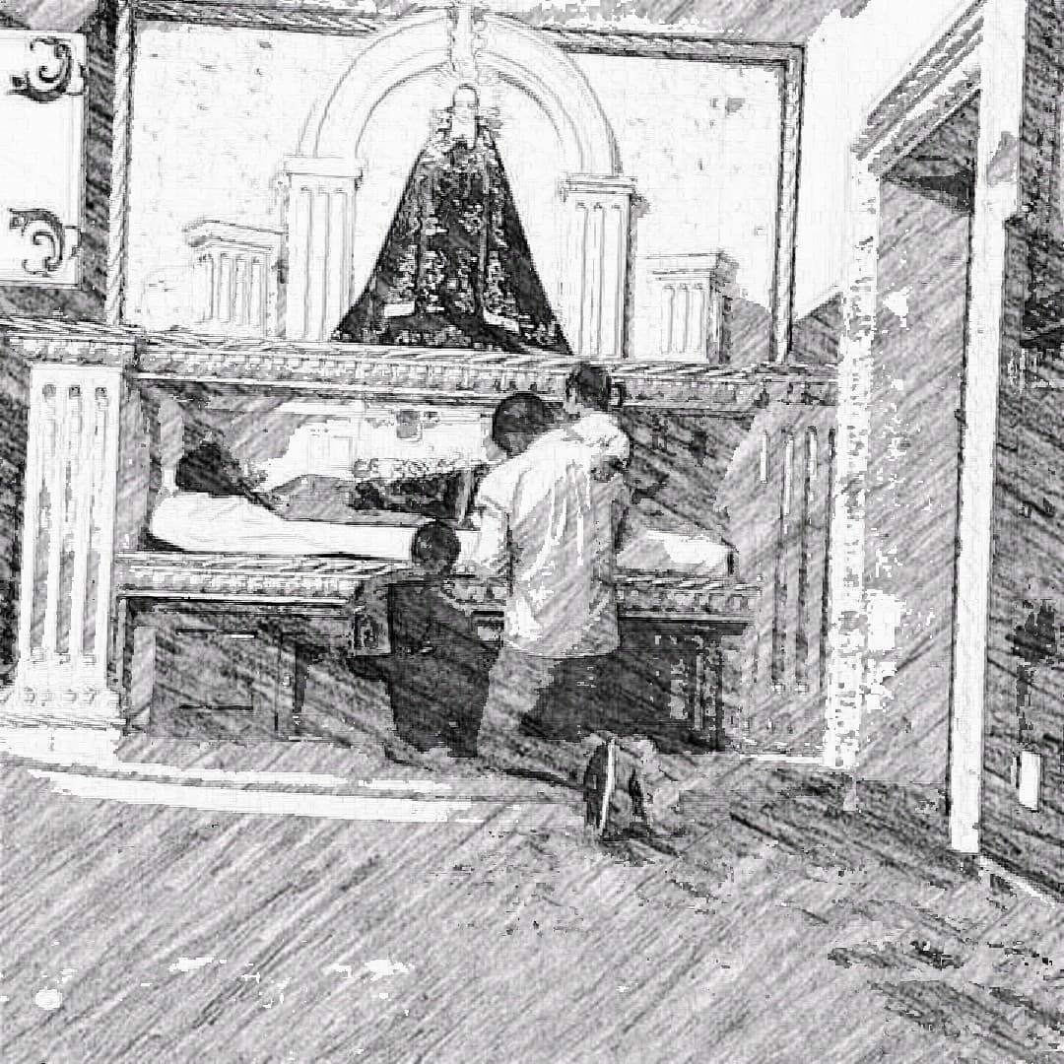

Autora: Mariscal Solorio Isidoro

A mí querido hermano:
Todo lo que ates en la tierra
será atado en los cielos;
y todo lo que desates en la tierra
será desatado en los cielos.
Mateo 16:19

I. Introducción
La Batalla de un Policía es una historia que emblema un paradigma erróneo que tiene la sociedad sobre la profesión policial.
Cada apartado nos adentra en la vivencia de una historia desgarradora, el personaje principal engalardona un sentimiento de admiración y respeto, un sentimiento que, al final de una larga serie de sucesos que marcan su vida para desgarrarla, conduce a cada lector a contemplar finalmente un hombre lleno de inspiración para nuestro propio cambio personal.
El comienzo de esta historia engloba la capacidad que tiene la voz de una mujer para dañar a una familia entera, ello se manifiesta en esta obra a través de cada individuo que se conecta con el personaje principal.
La concentración de esta obra es la expresión de lo que actualmente los ciudadanos tenemos adiestrado en nuestra cultura con relación a la figura que representa un policía para la sociedad, una figura que caracteriza un miedo mental para la humanidad, un miedo interpuesto por violaciones, abusos, robos, secuestros y demás delitos que a lo largo de la historia se han relacionado con miembros de corporaciones de seguridad pública y que ha conllevado a la destrucción de la imagen de los policías, una imagen que podría costarnos la felicidad de nuestros descendientes en su marco de sociedad e individualización.

II. Todo Comenzó…
Aquella noche mi cabeza explotaba de furia, me conducía una cólera pensar, analizar, retroceder al tiempo en que todo comenzó.
Tan solo era una niña cuando las lecturas lejos de apasionarme me conducían a dudar.
Alguna vez mi mentor me dijo:
‒Cariño hay mucha complejidad en los seres humanos, pero recuerda que siempre debes luchar y servir.
» Tal vez la vida te lleve a preguntarte por qué para muchos es injusto, pero recuerda algo: la sociedad vive de conformar males necesarios e innecesarios y tú debes siempre estar para aquellos que te necesiten.
» Honra estás palabras y prepárate, de cada lectura siempre habrá algo que enseñarte, pero, ojo, deberás poner atención en aquello que conforma una sociedad humana, pues su naturaleza tiene un porqué y, aunque lleguen momentos en los que te decepcionarás, entenderás que tú misión es muy grande.
» Deberás siempre prepararte para luchar contra la naturaleza humana y, si ahora no lo entiendes, tu deber será poner en práctica el análisis crítico; siempre que leas una historia nueva vivifica cada personaje, no solo tomes ese primer argumento plasmado, esa primera historia que el narrador quiera dejarte; deberás explorar en más vertientes y sacar tus propios razonamientos, pues, aunque tengas apenas doce años, deberás vivir pensando como tu actuar podrá ayudar a los demás.
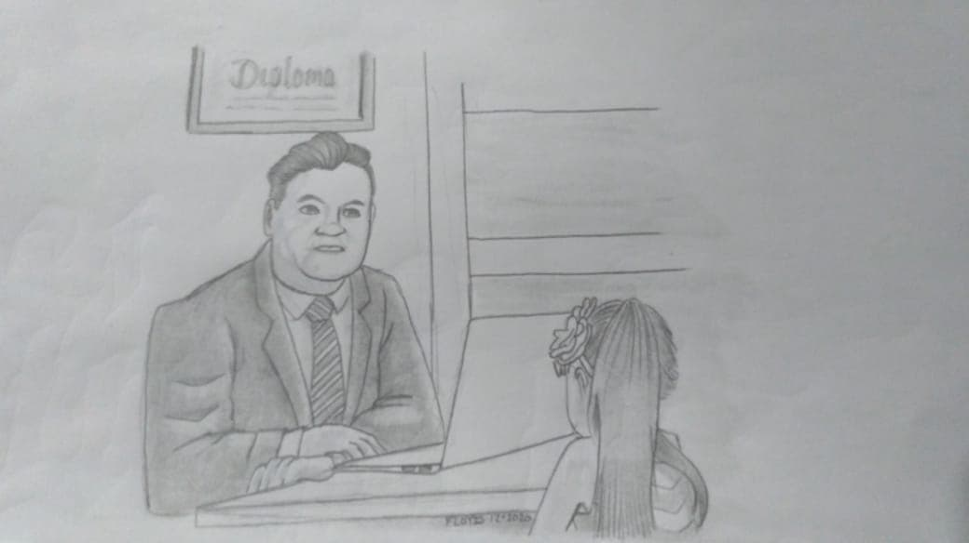
Autor: Mariscal Solorio Isidoro

Cuánta razón tenía ese hombre, con el tiempo había comprendido aquella complejidad de la que me hablaba y esa era una de mis primeras batallas.
El año de vivificarlo había sido para mí el comienzo y el momento más pragmático.
Ahora entiendo: el bautizo de tu profesión siempre será el momento más doloroso y satisfactorio.
Apenas comenzó el año cuando recibí una llamada, era mi madre y con el alma desgarrada me dijo:
‒Tu hermano está detenido, por favor no tardes.
El egoísmo me condujo a la casa de aquel hombre del que estaba enamorada y, aunque la preocupación me amargaba por dentro, no desistí en estar con su familia y no con la mía.
Llegué a casa y nada estaba arreglado. Aquella noche el remordimiento me carcomía, no me dejaba dormir; era yo en quién confiaban mis padres y no estuve ahí.
Entonces ahí comenzó todo.
Mi hermano había sido detenido por una acusación de violación y abuso de poder, era tan solo su primer mes patrullando.
Recuerdo que, al comenzar su ingreso como policía, estaba muy emocionado, había pasado todos los exámenes y, aun sin el consentimiento de mi madre, luchó por esa espinita que tenía. Pareciera que el instinto de mi madre era más que acertado, ella reprochaba que su hijo más noble fuese policía.
Un día, mi hermano llegó a casa muy emocionado dándonos la noticia de que pronto sería policía, su sonrisa era inigualable, sus ojos irradiaban luz, su energía podía sentirse y solo transmitía una enorme felicidad, felicidad que antes nos había ocultado para que mi madre no se preocupara.
Después, en una guardia en que mi hermano conducía, eran ya las cinco de la mañana, su cuerpo estaba muy desgastado y su vista se empezaba a nublar, de pronto su compañero al mando le dijo:
‒ ¡Detente!
» ¡Ahí van unos a exceso de velocidad!
Lograron interceptarlos rápidamente. En la revisión, tres de ellos iban alcoholizados y otros tres solo iban acompañándolos, a poca distancia de ese lugar se encontraba el bar del que venían; un bar concentrado en alcoholismo y la destrucción de jóvenes llevados por la miseria de un hueco que no podían llenar en sus casas.
En la revisión comenzó una discusión, parecía que no todos se conocían, el policía al mando dijo a tres de ellos:
‒ ¡Súbanse! ¡Más allá los tiraremos!
Esa era una clásica conocida por la sociedad, aunque no era lo correcto, ya todo había pasado y ese era el actuar tradicional.
El mando se condujo a su parejón y le dijo:
‒ ¡Súbase!
‒ ¡Dele por esas calles y más adelante los soltaremos!
Poco tiempo después bajaron a uno de los varones.
Esas habían sido las indicaciones de un hombre dotado de experiencia errónea y las acciones de obediencia de un nuevo policía inexperto.
Entraron a un estacionamiento de concurrencia pública, de pronto, bajó corriendo la mujer que llevaban tras aquella intercepción, fue hasta atrás de un contenedor de basura y se bajó sus pantalones, pareciera que estaba haciendo sus desechos íntimos, mientras tanto, el policía al mando corrió tras ella para ver qué era lo que pasaba, al menos eso era lo que creían todos.
El otro servidor, mi hermano, paró la patrulla y se bajó, pues parecía que todo estaba muy raro, de pronto, el otro varón quien quedaba comenzó a hacer llamadas confusas y agresivas. Le pasó el teléfono a mi hermano y este quedo atónito, su cerebro se bloqueó al contemplar una situación incómoda con este individuo que trataba de persuadirlo con aquella llamada, no había sido una sola llamada, el servidor, mi hermano, se encontraba un tanto descontento, pues alcanzo a escuchar como dijo:
‒ ¡Necesito ayuda!
» ¡Dos policías están violando a una amiga!
» ¡Ayuda!
» ¡Ayuda!
Aquel servidor del que les hablo se condujo rápidamente a llamarle la atención por la falsa manifestación que había hecho este individuo, de pronto, dirigió su vista hacia el lado opuesto y su parejón venía con la joven, ella alcoholizada y con voz burlesca gritaba a su amigo:
‒ ¡No pasó nada!
» ¡No pasó nada!
» ¡Vámonos!

III. La Persecución
Había sido entonces una persecución falsa, una historia plasmada llena de falsedad.
Mucho tiempo antes del arresto:
El servidor había querido reportarse en lo privado con su comandante, pues sentía una sensación de desconfianza por todos los que habían tripulado aquella unidad, todo quedó en un “había querido”, era tanta su desesperación interna que envió un mensaje a su comandante y le dijo:
‒ Mi mayor, ¿me puede conceder un 121 al final del turno? Porfas.
‒ Ok. En 111.
‒ ¿Qué 90 comando?, ¿qué paso?
‒ Una actitud de mi parejón no me gusto que hizo en 111.
» Por eso le digo que 121 al final del turno para que él no vea ni escuche, ¿va?
Realmente mi hermano no estaba seguro de nada. Así, de una entrevista concedida pasó a un fiel documento plasmado en flagrancia o, mejor dicho, a una denuncia por los delitos de violación y abuso de autoridad con el firmamento de una detención de dos policías delictuosos los cuales habían sido perseguidos tras un inmediato actuar de delitos de los cuales tuvieron que huir.
Irónico, ¿no? Mi hermano tuvo tiempo de lavar la camioneta del servicio, avisar a los superiores y concentrarse en un punto para una entrevista con un comando, aun así, papelito es el que habla.
Por otra parte, yo todos los días, durante el proceso de mi carrera, pensaba cómo habría de ser realmente mi misión o mi vida feliz o infeliz con esta profesión, con tan solo veintidós años, el mundo en su maldad me avergonzaba, me daba asco el sistema en el que vivíamos, aquellas enseñanzas de mi mentor ya estaban más que sobrevaloradas, el choque en mi cabeza había llegado. Recuerdo que estaba llena de felicidad cuando apenas era una niña, que disfrutaba orgullosa exponer que la felicidad del hombre consistía en la protección de sus derechos humanos, que ingenua era, no conocía el mundo real.
A veces solo quisiera regresar el tiempo para vivificar esa gran pasión y respeto que le tenía a mi patria, el amor por servir se me había apagado, y no porque no creyera en que la reglamentación para la sociedad fuese importante, por el contrario, en lo que a mí respecta sabía perfectamente que mi hermano había cometido un error muy grande, pues si son ciertos esos dichos, la preparación es la base del éxito y mi hermano en su mediocridad, estatus de conformismo o su déficit de atención para la concentración de su trabajo, había fallado y mucho, ni siquiera tenía que estar en ese lugar, ni siquiera tenía que haberle perdido de vista a su parejón y mucho menos tuvo que contribuir a esa detención, pues esencialmente a un policía tradicional no le correspondía esa función…
Que frustración la mía, había una persecución en mi cabeza, era tanta mi infelicidad, mi impotencia, yo sabía perfectamente cómo sería el proceso de esto y ante un mundo tan egoísta, tan superficial y lleno de maldad, ni siquiera sabía cómo terminaría.
Había crecido con la finalidad de ayudar a las personas vulnerables, me consumía el coraje de cada visita en ese maldito reclusorio, mi proyecto de vida había sido visualizado en ayudar a tantas mujeres que habían pasado por tan denigrante situación, y ahora toda mi cabeza estaba chocada, en mi ingenuidad nunca me paso por la mente que un ser humano tan vulnerable pudiese ser capaz de hacer una manifestación jurídica en contra de alguien que le protegería, que egoístas somos los seres humanos.
Viendo el panorama, yo sabía que esa mujer no quería hacer aquella manifestación. A veces somos tan egoístas que no pensamos más que en nosotros mismos, pues qué más quedaba, ya habían llegado las autoridades al lugar de los hechos y otras se encontraban en camino; la historia que se contara podía ser tan creíble como se quisiera, así que lo más fácil o conveniente era hacer realidad esa farsa.
Fue así en lo que terminó: dos celdas con integrantes nuevos.
Avanzaba el proceso de un año de prisión preventiva, avanzaba también la persecución de tantos y tantos problemas que ya no solamente eran desgastes mentales.
Solo aquel que ha vivido el calvario de tener un familiar preso sabe la enorme infelicidad que causa en nuestras vidas como familia.
La persecución mental de un preso no solo desemboca en la depresión individualizada, son tantos y tantos conteos, tantas lágrimas vencidas y tanto dolor vivido.
La privación de la libertad es un acto puro y justo para quien lo merece al amplio criterio de la sociedad; sin embargo, muy pocos contemplamos la vivencia injustificada de privar a un ser humano ingenuo, inexperto, hambriento o hasta valiente por estar en ese espantoso lugar por defender a los suyos.
La cárcel me hizo conocer historias desgarradoras, recuerdo aquel primer día:
Caminando de regreso junto a mis padres encontramos a una hermana indígena cargada de tantas y tantas lágrimas, su historia nos había desmorecido, habían sido más de 15 años de dolor , su esposo había asesinado a una persona en defensa propia, tras oír gritos y gritos de súplica, corrió tras un árbol en aquellos campos alejados de la inmundicia de la feria; era una mujer fuerte que la vida la había enseñado a valerse por sí sola para sacar a sus hijos adelante, no se explicaba cómo, a pesar de defender a una mujer de la que estaban abusando sexualmente, se tenía que pagar con años de encierro y, peor aún, con años de privarte de la felicidad de una familia.
Cuan egoísta había sido el mismo ser humano con aquella pobre familia, aquel humilde hombre había pagado un precio muy alto por luchar contra sus principios, puedo imaginarlo…
La persecución mental lo acechaba, muy probablemente si hubiese sabido que el precio de ir tras sus principios le costaría no conocer a su pequeña, quizá no lo habría hecho.
Los años consumieron a aquel viejo hombre, su hermosa mujer dio a luz sin un apoyo, ni un soporte de familia, mucho menos una tendida de mano por las noches, cuando en medio del cansancio de un día tan agotador tenía que llegar a casa a cocinar y preparar todo para aquellos pequeños, para esa bebé que ni siquiera conocía a su padre.
Aquel caso se había perdido tras la postura de una mujer floja y malagradecida.
Muchas veces el estado de conformidad nos acecha, más nunca sabemos el impacto que puede causar en los demás y esa era la lección de aquel día.

IV. La Batalla en Guerra
Que gran impacto tienen las expresiones humanas. Mamá siempre había sido una mujer muy fuerte, pero ahora solo luchaba su propia batalla y eso era lo que más me dolía.
Como era de costumbre, todas las noches me desvelaba trabajando en mis actividades escolares o aquellas labores que tenía que sacar adelante; durante todo ese tiempo, mi corazón se quebrantaba, solo la veía ahí, sola, vacía y refugiada en su propio ser; pareciera mentira, pero de aquella mujer sólida solo quedaba una mísera alma que esperaba a que todos durmieran para poderse desahogar con ella misma, qué dolor era verla ahí, ahogada y sin encontrarle sentido a su vida.
Cuánta razón tenía papá “la gallina siempre estará inflada con todos sus pollitos”, qué feliz era mi madre entonces.
Ella realmente disfrutaba todas esas noches de irnos a su cama a ver películas, ojalá hubieran visto su rostro y su hermosa sonrisa, todos lo extrañábamos, pero ya no quedaba nada para entonces.
Mamá siempre había sido el pilar de la casa, pero para ese momento solo quedaba una mujer llena de dolor, amargada y desolada, aquella mujer que irradiaba luz se había apagado, ya no podía dar más frutos, al contrario, solo podía transmitirnos su infelicidad, una infelicidad que no merecía.

Cuanto amor era mi madre, todo ese tiempo se había descuidado a sí misma; sin embargo, no había un solo día en que a su hijo le faltara que comer, ni una sola audiencia en que no viera pasar a su hijo por aquella ventanita negra.
Durante mucho tiempo nadie de los siete comprendíamos cómo se desvivía por aquel hijo preso, habían sido meses de tener en el plato unos ricos frijolitos o una sopita instantánea para rendir el dinero, lo perdimos todo. En aquellos tiempos, mis padres vivían llenos de deudas y absorbidos por el tiempo, con todo su dolor tuvieron que vender aquella casa que con esfuerzo habían construido desde los cimientos; hasta eso nos vino a enseñar esa batalla con nosotros mismos.
Cada uno de nosotros expresaba de diferente forma aquello tan pesado que cargábamos. Como recuerdo aquellos días, la sociedad solamente fisgoneaba, era media semana y ya estaba aturdida, molesta con medio mundo por juzgar algo de lo que ni siquiera sabían, odiaba tanto a los medios que me consumía una cólera escuchar la radio, la televisión y cualquier medio donde maquillaran las cosas, pues, sí, todo lo maquillaban. Qué vergüenza me daba el mundo, quería escupirlo e irme de él.
Odiaba tanto que ni siquiera las personas más cercanas a mí lo entendieran, extrañaba a mi madre y eso me hacía odiar más al mundo; unos meses después mi pareja me mando a la goma, recuerdo claramente sus palabras “es que tu familia, Damaris”, ¿qué palabras, no?, que gran apoyo tenía del hombre a quien había dado todo, a quien en todo momento le apoyé para que solo me escupiera que no podía pensar en un futuro ya conmigo con una familia así; muchas veces visualizamos y emprendimos el momento para dar un paso más, pero y qué, para entonces solo tenía sentido la vergüenza que le causaba compartir la vida con alguien que tuviera que hacer visitas a la penal, con una familia tan disfuncional.
Eso era en lo que nos habíamos convertido “una familia disfuncional”, a todos nos pegaba tanto tenerlo ahí y, simultáneamente, extrañar tanto a mi madre, realmente me partía en el alma saber que mi más pequeñita ya tenía dos intentos de suicidio, a veces solo quería botar mi escuela y desaparecer con ella, no me cabía cómo tan pequeñita tenía que pagar el plato roto de otros; pero no era la única que me preocupaba, mi mayor se la pasaba enviciado, ahogado en su propia soledad y destruyéndose a sí mismo, mi hermana, que había sido como una madre, había huido de nosotros, en su impacto solo un día no llego y se había ido con un hombre con el que ni siquiera podía ser feliz y mi otra pequeña ni siquiera sabía que pasaba con ella, tenía cambios tan radicales, desconfiaba de todo mundo que ni siquiera podía ser ella misma.
Mi padre, por su lado, estaba tan ahogado en deudas anteriores que sinceramente a veces no sabía si nos podíamos apoyar en él.
Cuánto odiaba aquel egoísmo del mundo, solo quería que parara todo, pero pasaban meses y meses y nada me alumbraba a que las cosas caminaran bien, al contrario, aun conociendo las leyes, la justicia se me desprendía del alma, ya no creía en nada, solo creía en la basura que era la sociedad.
Era la pandemia y todo se complicaba más, el tiempo avanzaba lento, tanto que la resolución que esperábamos ya se había comido el tiempo de la prisión preventiva.
Una mañana de visita estaba tan desalentada, me había tocado a mí verlo a los ojos y saber que ya no pudo despedirse del abuelo, mi papito hermoso; había sido una noche larga, el cáncer lo había consumido y al tiempo de las cuatro de la madrugada justo se había cumplido.
Cómo deseaba tanto que él también hubiera podido estar ahí, yo sabía que para él también había sido un padre, hasta más que para muchos de nosotros, me consumía de rabia como si él lo había cuidado de pequeño no merecía estar cantándole y rezándole como todos nosotros.
Cuánto pendiente tenía mi papito, habían sido semanas largas y en momentos de nosotros solos o con mi madre y solo nos decía a penas “sáquenlo”, “sáquenlo”.
Cuando me vine de regreso, ni siquiera me había dado cuenta de que traía su suéter puesto y entonces lo puse ahí, en aquel horrible ataúd, veía su carita y no aun no lo podía creer, pero ahí estaba acompañándolo en lo último también.
Cayó un puño de tierra y todo iba cada vez más abajo.
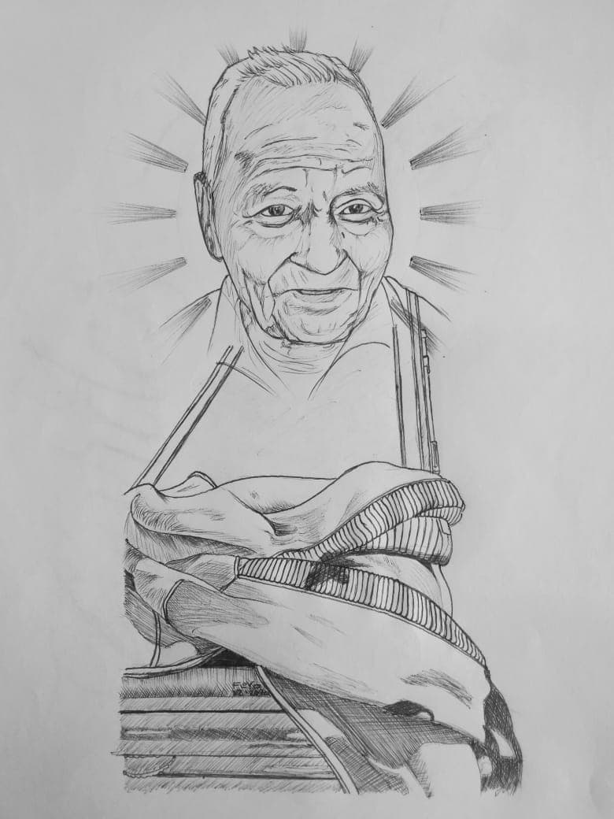
Al llegar al final se sobrepuso una corona con una dedicatoria que me había pedido, muchos pensarían que era la corona que mandó a comprar, pero yo solo podía ver los hermosos destellos que le rodeaban y la luz que nos quería trasmitir

Autor: Mariscal Solorio Isidoro
A la mañana siguiente, recibimos una noticia que nos alentó “su amparo, había salido favorable”, ese era un regalo del abuelo, todos decíamos; poco más de casi un año esperando esa respuesta y llegó justo en ese momento.
Entonces, nos motivamos, mi hermano nunca había visto a sus hijos en el reclusorio y, en medio de esa alegría que le queríamos transmitir, los llevamos.
Matías solo se le recostaba a su papi; su princesa, emocionada por verlo.
Creo que esa parte la habíamos olvidado, todos pensábamos cuánta falta le hacían sus hijos, pero hasta ese momento entendimos la ausencia de ese padre a aquellos niños. La princesita se llenó de dolor al desprenderse de ese lugar, se tomaba de los barrotes y solo gritaba:
‒ ¡Papi!
» ¡Papi!
» ¡No me quiero ir!
Qué daño les habían hecho a esos niños, la manifestación de una mujer egoísta les había arrebatado su felicidad.
Matías siempre preguntaba por su papá, decía que ya no quería que trabajara tanto, quería que terminara su misión de atrapar ladrones y mi princesita cómo llenaba de besos el teléfono, amaba tanto a su papá que inconscientemente lo chiqueaba para darle ánimos.
Quizá pudiera contar una y mil historias de lo que vivimos acá afuera, pero realmente nunca podría acabar con las cosas que tuvo que vivir ahí adentro él solo.

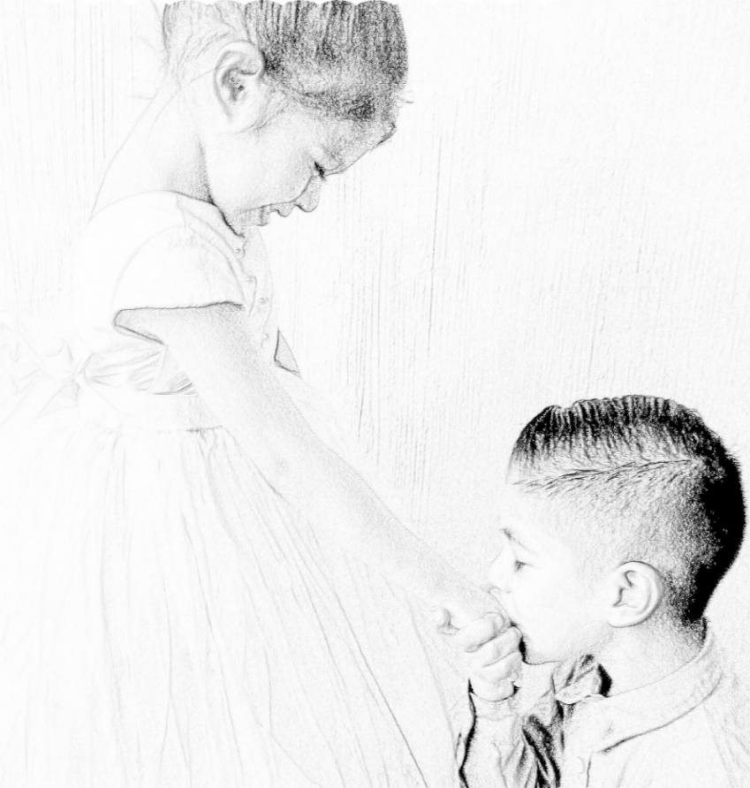
Autor: Mariscal Solorio Isidoro

Dicen que la vida te pone en los lugares exactos y de eso no me cabe la menor duda, yo era la más admirada, me encantaba verlo tan feliz, se había llenado tanto de Dios que todo ese tiempo no le pesaba, al contrario, nunca desaprovecho un momento para tenderle la mano a alguien, desde unas sandalias para caminar, un plato más en su servir, una cobija para dormir o hasta aquella simple oración para morir.
Al salir de ahí era simplemente otro, cada día nos enseñaba como vivir, pero, sobre todo, nos regresó aquella felicidad.
Ahora no reniego de todo aquello, al contrario, el mensaje de aquel mentor mío se había ilustrado, quizá durante muchos meses odié las leyes o quizá más, hasta la sociedad con aquel egoísmo. Pero hoy, más importante, vengo aquí a pedirte que me ayudes a cambiar el mundo, estoy convencida de que no existe un sistema corrupto, porque los corruptibles somos nosotros con nuestro propio egoísmo.
Su batalla y la de mi familia es una marca más, tal vez necesaria para construir un mejor criterio para ti y los tuyos.
Te agradezco por haberte tomando un tiempo para leer este libro que, sin duda alguna, es la expresión de hombres buenos que se encuentran a tu custodia y de la nación entera.
Qué bello ángel revestía mi madre, eran tan grandes sus alas, que todos estábamos atónitos del gran impulso con el que al final dio su último vuelo, aún en su propia batalla logro enseñarnos tanto.
Realmente agradezco poderla ver de nuevo así, ella había sido la más afectada de todos, cada uno de nosotros moríamos por dentro al contemplarla ahogada en su propio vacío.
Cada uno de nosotros logró, con el tiempo, rehacer su vida y sí, fue muy dolorosa esa lección, pero entonces entendimos el gran valor que tiene nuestra voz para poder lastimar a los demás.
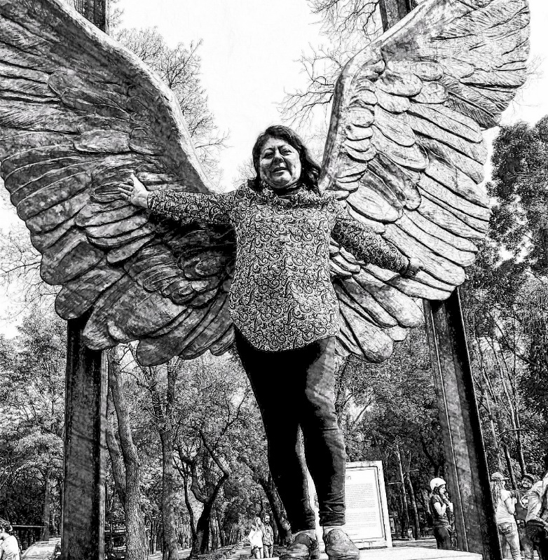
Recuerda atar con tus palabras y acciones todo lo que puedas atar en los cielos.

La visualización estricta de una conceptualización denigrante sobre la carrera policial no es más que un erróneo paradigma que hoy nos colapsa. La humanidad necesita mirar con ojos nuevos, con una visión analítica y estrictamente crítica de lo que pasa hoy en día con los acontecimientos de los policías. Existen una y mil historias que nos han desgarrado como ciudadanos al escucharlas y no de viva voz, necesariamente; sin embargo, si el cerebro humano no avanza en prospectiva, nunca dejará de evolucionar y terminará, por el contrario, sometido a sí mismo, siendo del conjunto contaminante que acaba con la sociedad de valores y buenos principios por los que unos pocos luchan.
La batalla de un policía viene a enseñar una historia que nos identifica a todos como ciudadanos; una historia que nos asemeja a la realidad, no solo de una profesión dirigida, sino que amplía la visión de cómo es que está el mundo en la actualidad.
Dicen que las grandes e ilustres ideas que trascienden siempre llevan un porqué de trasfondo, y en ello el egoísmo del hombre del que hablaba Thomas Hobbes, quien, en sus análisis del hombre y la sociedad, expresó cómo podía el hombre ser humano o un lobo para la misma humanidad. He de aquí partir no para avergonzarme o sentir lástima alguna, sino por el contrario he de aquí construirme para transformar el paradigma que se nos ha impuesto en nuestra y casi propia naturaleza. La sociedad necesita de hombres formidables, críticos, analistas, proactivos, productivos, prospectivos, hambrientos de un verdadero cambio de impacto en su sociedad; es por ello que, mediante esta lectura, se te invita a ser aquel hombre que necesita la sociedad, un hombre del que parta la lucha de romper paradigmas erróneos, si es necesario; un hombre de transformación, poco egoísta y más humanista.

V. Hombres de Transformación, Hombres que Rescaten la misma Sociedad
Lo corruptible se ha adueñado del humanismo y no necesariamente por un sistema, lo corruptible ha encapsulado a esta sociedad porque nosotros, en nuestro egoísmo, somos partidarios de ello, ello siempre conducirá a un pobre Estado de derecho, porque ser pioneros nos ha justificado a emblema con nuestras palabras a malos gobiernos sin mirar si quiera la visión que tenemos de nosotros mismos, una mirada tan denigrante que contempla abocarnos en nuestros solos y únicos deseos sin mirar todo el bien que podemos hacer a la sociedad con nuestra simple transformación, una transformación que puede trascender y lograr gran impacto cuando queramos ver el mundo para nuestras futuras generaciones, generaciones donde nuestros descendientes estarán inscritos para vivificar lo que hoy en día construimos.

Somos trigo en el molino de la historia y para otros será el pan.
Efraín González Luna.

Capítulo VII. Cuidemos a quien nos cuida

Miguel Ángel Herman Arteaga

En algún lugar de México.

1 de agosto de 2020, acabo de despertar; son las 05:30 horas de la mañana. El día luce extraordinario; me siento bien, feliz, hoy cumplo 26 años como oficial de policía. Hoy será un día excelente, me integraré al equipo de mi amigo el comandante Eduardo. Enciendo el celular, comienzan a repicar varios mensajes de redes sociales y noticias que empiezo a leer. Mi mujer despierta; se levanta, me abraza, me da un beso de buenos días y se va a la cocina a prepararme el desayuno mientras me dirijo a bañarme para acudir a trabajar. En ese momento el celular cae de mis manos; ella voltea, ve mi semblante y pregunta con miedo “¿Qué paso?” “¿Por qué estás tan pálido?” “¿Estás bien, amor?” “Contéstame…”.
Me siento en las escaleras, ya que estoy a punto de caer por la impresión que me causa la noticia leída; mi mujer levanta el celular y lee:
Matan con armas de grueso calibre a dos oficiales de policía. Fueron atacados cobardemente por delincuentes cuando auxiliaban a unos jóvenes que se accidentaron en la calzada principal de la ciudad. Los comandantes Eduardo y Sergio contaban con varios años de antigüedad y experiencia, pero fueron superados en número. Las unidades acudieron con prontitud para apoyarlos, pero fue tarde, ya se habían dado a la fuga los causantes y nada se pudo hacer.

II
Después de pasar lista y revista nos deberíamos integrar a un grupo para trabajar, era 1 de agosto de 1994 y comenzaba a laborar en esta comisaría. Era mi primer turno, se acercaron tres encargados y comenzaron la asignación de compañeros para integrarnos con alguno de ellos. Éramos nueve novatos, así que seriamos tres por grupo. Escogían a mis compañeros y yo era el tercero que seleccionarían, me tocó con el encargado, cuyo nombre era Eduardo, y del cual había escuchado excelentes recomendaciones. Me incorporó a su equipo, recordó las medidas preventivas con las armas y me comentó brevemente “Nunca te alejes del equipo, aquí todos entramos y todos salimos”.
Nuestro primer servicio fue acudir a la plaza de toros de la ciudad, donde se realizaba un evento, todo transcurría sin novedad. Cuando estaba por terminar la corrida de toros, varios de los asistentes, bajo los efectos de las cervezas, comenzaron a gritar e insultarse entre ellos. Rápidamente nos aproximamos. Eran diez sujetos, nosotros sólo cuatro, pero, aun así, nos acercamos, Eduardo encabezaba el grupo, le habla con voz enérgica a uno de los sujetos más violentos, pidiéndole que se tranquilizara, pero este y otro más respondieron agrediéndolo con tremendos golpes, uno en la cara y otro en la espalda.
En ese momento comenzamos a defendernos, yo creí que no podríamos controlarlos, pero vi como mi comandante Eduardo ya había asegurado a tres de estos rijosos, mientras otros dos de mis compañeros controlaron a tres más, yo sólo controlé a uno. El resto de los jóvenes, al percatarse de la situación, huyeron del lugar.
A los asegurados los subimos a la unidad para trasladarlos a los separos de la comisaría.
En el trayecto, aproveché para preguntarle a mi compañero “¿Cómo le hizo mi comandante Eduardo para asegurar a los tres sujetos?”
Me respondió con una gran sonrisa:
Por eso le apodan el “Nazi”, además es muy bueno en las artes marciales. También es un extraordinario ser humano que ayuda y da clases a los niños para que sepan defenderse y se alejen de las drogas
Ese día, mi primer día de servicio, aprendí mucho con mis compañeros

III
Comenzaban los preparativos para las fiestas patrias y me acababan de cambiar de área de trabajo a una nueva zona operativa. Ese 2010, ya casi al terminar septiembre, todo estaba tranquilo. Mi nuevo comandante, Roberto Alejandro, al cual posteriormente supe que le apodaban “Jordán”, me preguntó si tenía conocimientos del manejo de computadora, habilidad en el trato con las personas y, sobre todo, si conocía algo de prevención del delito, pues los tiempos habían cambiado y se requería mayor y mejor atención a la ciudadanía, respondí afirmativamente. Acto seguido creamos el grupo de atención a colonos y prevención. Iniciamos nuestra labor. Fue ahí donde conocí a quien por mucho tiempo sería mi compañero, Cristóbal, y al segundo comandante Sergio, a quien apodaban “Pinocho” por su nariz prominente. Poco a poco logramos respeto y confianza de los líderes de las colonias de la ciudad que integran el cuadrante que trabajamos, enfocándonos en realizar de manera excelente nuestras labores, creamos nuevos proyectos, implementamos los grupos de WhatsApp para emergencias entre vecinos y policías, así como el MAC (módulo de atención y comunicaciones), entre otros.
Pasaron los años y Sergio fue asignado como primer comandante de la zona.
Aplicábamos los mismos proyectos con grandes resultados, siempre apoyados por él, comenzamos a intervenir en el apoyo y seguimiento de atención a víctimas, enfocándonos principalmente en las mujeres violentadas. Durante un tiempo desarrollamos de manera excelente esa labor, pero, lamentablemente, al cambio de administración municipal con un nuevo alcalde, se realizaron modificaciones. Me tocó ser parte del grupo de cuartel, donde se brinda seguridad a edificios oficiales y, en ocasiones, acudir a servicios extraordinarios, pues donde nos asignen debemos trabajar con profesionalismo.

IV
Recibí invitación de mi hijo para ir a comer. Por la mañana recordaba que tenía buen tiempo de no ver a mis amigos y comandantes Eduardo, Roberto Alejandro y Sergio, coincidentemente me encontré con este último. Mientras me disponía a comer en un puesto de tacos junto con mi hijo pasó a nuestro lado en su patrulla, no nos vio y le escribí en un mensaje “Ya ni saludas, Comando, ya como eres de nueva cuenta primer comandante”, recibió el texto e inmediatamente me contestó “¿Dónde estás?, ¡ahorita retorno!”. Efectivamente, a los minutos regresó al lugar y bajó de su patrulla.
‒Mi hermanito, ¿cómo estás?
Sergio saluda de igual manera a mi hijo y añadió:
‒Es un gran placer saludarles, y ya que lo hice, me retiro, ya ven que estos cabrones no descansan (se refería a la delincuencia).
Así es mi amigo Sergio, siempre atento y con profesionalismo cuando realiza su trabajo.
‒Mañana acudiré a visitar a tu abuela, le comenté a mi hijo, me toca descansar y, como no me fue posible pasar navidad y año nuevo con ella, aprovecharé para ver si los reyes magos me dejaron algo. Ya ves que es su costumbre, aún con mi edad celebra este día, pues sigue viéndome como su pequeño hijo. Esta vez también le llevaré rosas rojas; son sus preferidas.
Seguí diciéndole a mi hijo “Recuerdo que, al iniciar mi carrera policial, a mi madre no le gustaba esta profesión, y ya este próximo agosto cumpliré 24 años como oficial de policía. Con el paso de los años se ha hecho a la idea, “comandante Matute” me dice cada que me ve, reímos cada vez que me lo dice”.
Ese día comí en su casa, convivimos, sonreímos, y dije al tiempo que la besaba en la frente “Luego te visitaré de nuevo, madre”.
Me retiré sin saber que sería la última vez que la vería sonreír.

V
Son las 09:00 horas del 19 de enero de 2018, llegué a casa después de haber trabajado el turno de noche, ayudar a un matrimonio que estuvieron a punto de ser asaltados, recuperé dos vehículos robados y arresté a un sujeto que portaba un arma de fuego, que utilizaba para asaltar a transeúntes; fue buen turno. Pensaba “La delincuencia no ha logrado matarme, pero esta migraña sí lo hará algún día”. Le pedí a mi esposa dos pastillas para el dolor y poder dormir un rato. Recostado, tomé el celular para bajarle el volumen y me percaté que tenía ocho llamadas de mi tío Ricardo. “¿Qué pasará?”, me pregunté. “¿Habrá chocado otra vez?” Decidí marcarle para saber qué necesitaba e inmediatamente me contestó con voz agitada.
‒Campeón, tu madre ha sufrido un accidente, vente rápido, estamos esperando la ambulancia.
Al llegar a su domicilio, me enteré que mis hermanos estaban con ella y la trasladaron a la Cruz Verde. Rápidamente me dirigí al lugar, y le pregunté al menor de mis hermanos:
‒ ¿Qué pasó?
‒Se cayó de las escaleras y se golpeó la cabeza con el marco de la puerta, estamos en espera de que nos den informes, lograron reanimarla en el lugar del accidente y la trajeron aquí.
En ese momento se escucharon ruidos en el interior del cuarto de urgencias, salieron los médicos pidiendo que nos retiráramos y que el personal médico trajera de nueva cuenta la máquina de electroshocks. Corrían médicos y personal de un lado a otro, realizando lo necesario para mantener viva a quien nos dio la vida, mientras se escuchaba el estruendo de las de maniobras de resucitación.
Una y otra vez trataban de reanimarla, hasta que después de varios minutos, Salió el médico para decirnos
‒Jóvenes, es la quinta ocasión que reanimaremos a su madre, está muy mal, quizá logremos hacerlo una vez más, pero desconocemos en qué condiciones de salud quedará, ya que su cerebro está muy dañado.
En ese momento vi a mis hermanos y con la mirada nos comunicamos.
No podíamos emitir palabra alguna. Tomé la decisión y, en nombre de todos, me dirigí al médico para decirle “déjela ir doctor, gracias por ayudarle”. Ese día fue la última vez que pude darle un beso en la frente a mi madre. En su funeral recibió muchas muestras de amor y cariño de parte de compañeros, amigos y familiares.
‒Siempre te recordaremos madre. Le dije, al tiempo que comenzaba a tocar el mariachi su canción preferida en su sepelio, me preguntaba “Si ayer salvé una vida, rescaté un matrimonio, ayudé a muchas personas, y nada pude hacer por mi madre, también los policías sentimos, lloramos y sufrimos”.

VI
Año 2020, se escuchan rumores de una fuerte enfermedad que está matando a personas al otro lado del mundo, me preguntaba si será verdad. Los primeros días de marzo comenzaron las primeras manifestaciones en nuestra ciudad de lo que hoy conocemos como COVID-19. Al poco tiempo nos enteramos que varios compañeros se habían infectado, cuando aún muchos creíamos que era una farsa. Estos dos últimos años, muchos oficiales de policía han caído en cumplimiento del deber en todo México, más que en los años anteriores y ahora con esta pandemia caerán más.
Los policías seguían siendo un número a la izquierda para muchos, por eso tomamos la decisión de buscar y acercarnos a la Comisión Estatal de Derechos Humanos, para que apoyen a los Policías, somos seres humanos y también tenemos derechos. Ya varios oficiales han muerto, entre los que mata la delincuencia, y los que mata esta enfermedad, va un aproximado de 390 policías, de enero de 2019 al día de hoy 31 de julio ¡Ya basta!
Nosotros realizamos con profesionalismo, y con respeto a los derechos humanos nuestro trabajo ¿Por qué seguimos muriendo?
Hoy nos tocó a mí y a mi compañero Cristóbal patrullar pie a tierra; es cansado, pero lo disfruto, más cuando realizas actividades de prevención y apoyo a la comunidad, con alegría, con disposición y respeto de los derechos humanos. Mañana cumpliré 26 años como policía, es increíble cómo pasa el tiempo; recuerdo muchas anécdotas, unas buenas, otras tristes, pero son parte de esta profesión, casi termina el turno, se aproxima una joven, se ve alterada, triste y está llorando.
‒ ¿Oficiales pueden ayudarme? - Nos pregunta- Claro ¿Cuál es su problema?
‒Mi esposo está borracho y anda muy agresivo, pueden dialogar con él para que se tranquilice, vivo a la vueltita.
‒Con gusto la acompañamos, pero permítame informo por radio su requerimiento para cualquier posible apoyo.
Al llegar al lugar, dialogamos con su esposo, el cual se encontraba visiblemente borracho y agresivo, le sugerimos tranquilizarse y dormir, pues, si seguía agresivo, tendríamos que arrestarlo y trasladarlo a los separos. A lo que nos respondió.
‒Oficiales, ya me voy a tranquilizar, es que quiero ir a una fiesta, quiero que mi esposa me acompañe, pero ella no quiere ir.
Mi compañero Cristóbal, se dirige a él y le dice “Mire amigo, usted está muy tomado, no puede conducir su vehículo en ese estado, porque, además de poder ocasionar un accidente, pueden salir lesionados tanto usted, su esposa y personas inocentes, incluso, puede causar su muerte o la de otras personas”.
Entonces el hombre se retira y se recuesta en el sofá de su sala. La joven mujer nos dice entonces.
‒Gracias, oficiales, por su apoyo.
‒Nada que agradecer, es nuestro trabajo, le proporcionaremos los números de emergencia por si llega a requerir de nueva cuenta apoyo.

Nos retiramos del lugar, faltaba poco para ir a la base y entregar informes, en ese momento vi que se aproximaba un comandante de supervisión. Una vez cerca de nosotros me percaté que se trataba de mi antiguo compañero, Eduardo, el famoso “Nazi”, al cual me aproximé para saludar “Qué tal, comandante, ¿Cómo estás?”.
‒Excelente, ahora soy Supervisor General, deberías venirte a mi equipo y trabajar con nosotros.
‒Estaría bien, sólo déjame pensarlo y mañana te doy respuesta.
‒Ok ‒Me comentó. ‒Ya no son los tiempos de antes, ahora debemos realizar nuestro trabajo con mayor respeto de los derechos humanos. Mañana te veo, amigo. Desmontamos turno y cada uno a su casa.
Cristóbal me dice “Realizamos buen servicio el día de hoy, ya mañana será otro día, me toca disparar el desayuno para celebrar tú 26 aniversario como policía”.
‒Claro, cuídate.

VII
Llegué a casa, mi esposa me espera con rica comida y alegría, platicamos un poco, vemos una película y nos vamos a descansar, “amor, cuídate”, siempre me dice.
‒Hoy me enteré de que varios de tus compañeros han muerto a causa del COVID, algunos de ellos eran policías jóvenes.
Sólo me atrevo a responderle “claro que sí, cariño, descansa”.
Lo que no le comenté fue que, en otra parte de la ciudad, se realizó un enfrentamiento y mataron a varios compañeros y quedaron cuatro familias desamparadas, cuatro esposas y varios hijos pequeños, sin apoyo moral, ni económico, le doy un beso de buenas noches y la cubro con las sábanas. No puedo dormir por pensar en mis compañeros muertos y cómo batallarán sus familias para lograr las apoyen con lo que por ley les corresponde, para que les den su pensión y seguro de vida, algo debemos realizar, miro a mi mujer, ya duerme, le susurró al oído “Te amo, linda noche”.
VIII
Acabo de despertar; son las 05:30 horas de la mañana. El día luce extraordinario; me siento bien, feliz, hoy cumplo 26 años como oficial de policía. Hoy será un excelente día, me integraré al equipo de mi amigo el comandante Eduardo.

Capítulo VIII. Panchito

Juan Gabriel Lomelí Delgadillo

El turno avanzaba lento. Durante el traslado se fumó su primer cigarro de la velada. La caja de la patrulla tenía basura del turno saliente, este siempre dejaba sucia la unidad, el que no había atendido el servicio o a quien le habían robado en su área y siempre era así para cualquier turno. Esa noche eso no importaba, le tocaba un servicio establecido, así que solo había que preocuparse de no quedarse dormido, al menos no cuando le hablaran por la radio o pasara la supervisión, que generalmente cazaba a los elementos que cubrían esos servicios para hacerles una “correctivo disciplinario”, de esa manera podían completar el personal del día siguiente. Nunca había suficiente personal.
‒Ya nadie quiere ser policía ¿Y cómo van a querer? Poca paga, muchas horas, maltratos, sin vida familiar y odiado por toda la sociedad.
Había oído en la misa del domingo que los recaudadores de impuestos de los tiempos de Jesús también eran despreciados por la gente. Recordó a sus vecinos y pensó que en todas las épocas la moral de la gente es muy flexible, sus vecinos le hablaban bien, pero él sabía que le temían. ‒No los fuera a desaparecer ‒se dijo, “como todos los policías están metidos con el narco…”
‒Eso sí, cuando se los quería llevar la patrulla por pistear en la vía pública, o les pedían que quitaran el brincolín con el que cerraban la calle para su fiesta familiar, ahí sí, le hablaban para que hiciera “paro” con sus compañeros.
Ahí iba él, no porque le cayeran bien, sino por las cervezas que sabía que le invitarían después de que los librara de la bronca, y unas “chelas” nunca se desprecian, menos si van acompañadas de la asadita, con nopalitos y frijoles que le servía la esposa del vecino, ella no le caía mal, no era guapa, pero el policía nunca se niega a nada que sea gratis.
La unidad del área le había llevado la cena a regañadientes, era sábado por la noche y “la casa perdía” con cada momento que no patrullaban. No los culpaba, después de todo él también renegaba cuando había que apoyar a algún compañero que había caído en desgracia, a un “plantoneado”, solo que esta vez el castigado era él y, para acabarla de fregar, había olvidado comprar más cigarros y en ese “plantón” no había nada cerca, de hecho, no había nada de nada, un predio casi baldío que había sido asegurado por el gobierno y que ya tenía años de ser cuidado por la policía.
Era un terreno de 20 por 60 metros, alejado de las últimas casas, unos 500 metros en una colonia de las orillas de la ciudad, con algunos arbolillos que a duras penas sobrevivían en ese suelo arenoso, ni piedras había, como si alguien las hubiera recogido para andar descalzo, una malla de alambre que cercaba el predio por el frente y los lados, un barranco en la parte trasera que daba a un arroyo de aguas negras hacia innecesario y muy difícil colocar la malla por atrás.
‒ ¿A quién se le ocurriría que habría necesidad de cuidar algo así?
Unas pocas láminas que un compañero de planta había traído de su casa y colocó a manera de tejabán eran el único refugio contra la lluvia y el sereno de la madrugada, una mesa plegable y una silla eran todo el mobiliario, no había electricidad ni agua potable, y sus necesidades tendría que hacerlas allá atrás donde se hacía más tupido el yerbajal, cerca del barranco. Revisó la cajetilla, solo había cuatro cigarros más para toda la noche, no pintaba nada bien, los datos del celular se habían acabado y la unidad ni de chiste le pondría una recarga, estaban muy ocupados, nuevamente se reprochó a sí mismo por sus pensamientos, sabía que él era igual y que, cuando le tocara patrullar, haría lo mismo.
‒Esto es una rueda de la fortuna, a veces estas arriba y a veces abajo ‒pensó.

Desabrochó el botón de la correa del radio y lo puso sobre la mesa, era poco probable que le llamaran. Se quitó el chaleco antibalas y, al sacarlo por encima de su cabeza, se le cayó un cargador de repuesto de la pistola, la funda donde lo traía era vieja, como todo su equipo, siempre le pasaba, el cargador estaba vacío, pues se había roto el resorte interior y se lo había quitado esperando mandarlo a arreglar algún día, la base del elevador se había pegado abajo por tener nada que lo sostuviera y las paredes de la boca del cargador se habían afilado por tanto usarlo para destapar refrescos. Su parejón siempre le decía que lo arreglara, pero, últimamente, “no había salido mucho en la calle” y los armeros eran muy careros. Recogió el cargador y volvió a meterlo en la funda, el velcro que debería asegurarlo ya estaba muy gastado, y no agarraba -otra cosa que arreglar- ya había olvidado cuando había sido la última vez que le habían dado equipo.
Además, aún tenía el problema de entretenerse en algo, no podía arriesgarse a dormirse, tenía que llegar a casa a enjarrar el cuarto de los niños, la noche anterior había matado dos alacranes ahí y perdía un latido del corazón con solo pensar que pudieron haberles picado a sus hijos, podría ser lo que la gente dijera de él: malo, prepotente, violento, pero quería a sus hijos, y no como los quieren otros padres que los ven como una forma de vivir a través de ellos, de impostar sus triunfos de ser quienes no pudieron ser. No, él los quería como una parte de sí mismo, la parte que, si dejara salir, haría que lo consideraran un blandengue, un dejado, o como les dicen en la base “un pendejo que no sabe trabajar” y, si lo arrestaban por quedarse dormido, no podría ir a su casa en tres días, ya bastante malo era estar ahí plantoneado sin poder “trabajar la calle”, ni cobrar los comercios que salían al paso.
Revisó la cajetilla nuevamente, cuatro cigarros para un turno de 12 horas, del cual ya iban dos, había que aguantar un rato más y buscar en que entretenerse, era eso o pensar y ello no le gustaba últimamente, cada que dejaba divagar su mente, siempre volvía al mismo lugar, a la misma noche y, según vio en su reloj, el Panchito no tardaba en llegar. Sacó el cigarro y lo encendió.
A él le había impresionado cómo lo hacía ¿Cómo podía saber? Siempre llegaba a la misma hora, a las 03:00 de la mañana. No fallaba, hacía ya 14 días que lo habían puesto en ese lugar, “mientras se te pasa el susto”, le dijeron. Pero la verdad es que nadie quería patrullar con él, los policías son supersticiosos, y creen que, cuando pasa un evento de ese tipo, es porque el policía está salado, eso se pega; además, estaba el otro asunto, el que provocaba que los otros policías voltearan la cara hacía otro lado cuando lo veían, que dejaran de hablar cuando él llegaba, lo que causó que ya nadie tuviera cigarros para él. La noche que mataron a su parejón, también iba el Panchito con ellos.
Eran las 03:00 de la mañana cuando, por la cabina de radio, habían informado de un robo en proceso en su área. Como siempre su parejón dijo -Vamos, otra oportunidad de salvar el mundo- Él solo pudo pensar en que al día siguiente llevaría a sus hijos a jugar futbol, eso no lo cansaba. Lo revitalizaba estar con ellos, pero la adrenalina que corría en sus venas desde que escucho el servicio lo paralizó, eso es algo muy malo para un policía, todos sienten miedo, aunque, como su parejón siempre decía, “Solo los locos y los pendejos no sienten miedo. El miedo no es malo, mientras no te paralice, úsalo como un activador y todo estará bien”.
‒ ¡Ya no te la pienses, güey, vamos! - le dijo su parejón. Arrancó lentamente la unidad y la enfiló por el camino más largo hacia el servicio. No sabía que eso provocaría precisamente el enfrentamiento que quería evitar.
Todavía escuchaba su voz; “¡Aviéntame un cargador, parejón, por Dios un cargador! ¿Dónde está el Panchito?”. Sus ojos desesperados mirándolo, hacia dónde se había escondido en cuanto escuchó los balazos -Chingada madre, voltea para otro lado, me van a ver a mí también - Pensó.

Las detonaciones no paraban y las balas sacaban chispas cuando pegaban en la lámina de la patrulla, y los fragmentos del parabrisas saltaban por todos lados brillando y marcando su trayectoria en la oscuridad, como si alguien hubiera prendido una vela de cumpleaños gigante.
Nunca agarraron a los que lo mataron, se pudo saber que se pelaron para la frontera, a su parejón lo encontraron con la pistola abierta, ya sin cartuchos, con la mano crispada y la cara mirando hacia donde él había estado escondido. Se había acabado los dos cargadores y por eso lo pudieron matar, le escupieron en el cuerpo y se llevaron la estrella de su pecho como trofeo.
Le rindieron un homenaje. Coronas de flores, la bandera en su ataúd, no tenía parientes, el capitán gritó su nombre y todos respondieron “¡Presente!”. Ninguna de las tres veces que lo hicieron estuvo ahí, ninguna de las tres veces se escuchó su voz. Solo el personal de trabajo social estuvo en su cremación. Su foto quedó en el pasillo de los héroes caídos.
A la segunda noche de estar plantoneado llegó el Panchito. Cojeaba de la pata delantera derecha. Era un perro criollo, de pelo amarillo muy pegado a la piel, muy sano para ser de la calle, de ojos atentos de un tono dorado como un león, siempre vivaces. Tenía todos sus dientes y eran muy blancos, sus colmillos muy largos. Su parejón le decía que tal vez por eso no le caía bien. Era un perro muy fuerte, para nada flaco ni se veía enfermo nunca, andaba de aquí para allá día y noche, a él nunca le gustó, pero era amigo de su parejón, lo quería y le llevaba croquetas, a veces le compraba tacos ‒ ¿Quién gasta en comprar tacos para un perro callejero? ‒Se preguntaba. Lo subía a la caja de la camioneta y se pasaba la noche con ellos, se acercaba a ayudarlos en las revisiones poniéndose alerta y mostrando los colmillos a los que levantaban la voz, hasta le compró un collar y le puso una estrella de policía con su nombre a manera de placa. ‒Pinche perro hasta parece que entendiera ‒Le dijo a su parejón. ‒Mira como levanta las orejas el güey. Los perros saben de lealtad, por eso son buenos policías - Le contestó su parejón.
Él siempre pensó que el perro era realmente quien completaba la dupla, pues él mismo no lograba sentir esa empatía por su parejón, pero así era, siempre buscaba hacer el bien, ni parecía que tuviera ya tanto en la policía, se asemejaba a un novato, pero no porque no supiera trabajar, era solo que tenía esa aura de honestidad, una actitud de extrañeza ante la suciedad que a diario veían en la calle, como si después de tantos años no creyera en la maldad del ser humano.
Cuando alguien le preguntaba por qué tenían tanto tiempo de parejones, si eran tan diferentes, él les respondía ‒Diosito me mandó a cuidarlo, así nos tiene en su listado de parejas, y ya saben que en el listado no hay cambios. ‒Y se reía con esa carcajada franca que hasta a él le cambiaba el humor, siempre le daba un cigarro después de reírse como celebrando el haberlo hecho sonreír. Así era él, vivía de pequeños triunfos; un día a la vez. Nunca se casó, decía que no había llegado la indicada, pero todos creían que era afeminado, así era ahí, si no eras mujeriego, eras maricón y él no ayudaba mucho con su comportamiento, cuando les echaban carrilla por tanto tiempo de parejones, se reía y lo abrazaba, les decía ‒Si lo sabe Dios, que lo sepa el mundo. ‒Él lo empujaba molesto y su parejón se reía más fuerte y como siempre sacaba un cigarro y se lo daba ‒No te enojes, trae la unidad y vamos a salvar al mundo ‒Le decía.
Acababa de sacar el segundo cigarro cuando salió la luna, era una noche nublada. Casi tira el cigarro cuando lo vio por el rabillo del ojo, puntual y silencioso como siempre. No se acercaba, nunca lo hacía, solo se quedaba ahí, mirándolo. Pero algo había cambiado en él, los ojos no eran los mismos y las comisuras del hocico estaban retraídas haciendo que los colmillos se vieran todavía más grandes y amenazadores ‒ ¡Chingada madre no me veas, pinche perro! Ni siquiera le gruñía, solo se le veía una gran tensión en los músculos que se dibujaban sobre ese pelaje amarillo lustroso, los pelos del lomo erizados como si fuera a atacar.
La primera noche que lo vio pensó que lo iba a morder, ni siquiera lo reconoció, la costumbre lo hizo levantar una piedra imaginaria y hacer como que se la lanzaba, el Panchito no se movió, solo lo vio y, después de una larga mirada, se retiró cojeando a la parte trasera del predio, entonces fue cuando lo reconoció. Apenas se le podía ver por las yerbas, pero ahí estaba mirándolo ‒ ¡Chingada madre, pinche perro!
Se acabó el cigarro demasiado rápido, todavía no se le calmaba la respiración por el susto y ni siquiera lo pudo disfrutar, de cualquier forma, fumar se había convertido en una muy pobre satisfacción, alguna vez escuchó a alguien decir que la definición de cigarro era un tubo de papel conteniendo tabaco en su interior, una brasa de un lado y un tonto del otro. En ese momento no podía estar más de acuerdo, aun así, lamentó que solo le quedaran dos de ellos.
El Panchito seguía ahí, podía ver esos ojos dorados, la luz de la luna los iluminaba ‒ ¿Qué no parpadea ese pinche animal? ‒Pensó mientras sacaba otro cigarro. ‒Hagámoslo bien esta vez ‒Dijo mirando al perro. A la primera bocanada le llegó la imagen y lo entendió. Por eso le molestaba tanto que el perro lo mirará, estaba ahí esa noche, la noche que su parejón murió, la noche que lo dejo morir, según dicen los demás compañeros de la base. ‒ ¿Qué saben ellos? Ellos no estuvieron ahí. ‒Y se sorprendió porque lo había dicho en voz alta, entonces el perro ladró, un solo ladrido que sonó como una áspera protesta y la mirada directo a sus ojos. No hubo más miedo, solo la ira crecía en su pecho, el sonido del ladrido le había tocado la conciencia ‒Tú sí estuviste, ya sé, pero tú solo eres un pinche perro- Dijo mirando la brasa del cigarro evitando los ojos del Panchito –Además, tú también corriste, no mames. ‒Dijo mientras le daba otra fumada al cigarro. No hubo respuesta, el Panchito solo dio un paso hacia él saliendo de la penumbra de las yerbas, fue cuando pudo ver porque cojeaba, tenía una herida de bala en la pata, la sangre seca oscurecía su pelaje amarillo, y colgada del cuello tenía la placa que su parejón le había puesto.

‒ ¿Entonces te sientes menos responsable porque te hirieron? Tú no tienes a nadie, yo tengo hijos que dependen de mí. ‒Gritaba. ‒ ¡Tampoco lo salvaste! Eres un cobarde igual que yo. ‒Y le lanzó la bachicha del cigarro con la brasa aun encendida, inmediatamente y con una velocidad que no debiera tener por la cojera de la pata, el Panchito se abalanzó sobre el como si lo fuera a morder, provocando que se tropezara con sus propios pies al tratar de retroceder. Al caer se golpeó con algo duro en la parte trasera de la espalda de un costado. Un dolor insoportable lo paralizó y se desmayó mientras el Panchito se acercaba a él cojeando lentamente y mostrando los colmillos, ‒demasiado blancos ‒pensó.
Despertó asustado. Sabía dónde estaba y lo que había pasado, el dolor en su costado lo regresó al estado de alerta en un segundo, el Panchito no lo había atacado, solo estaba ahí, sentado, mostraba los colmillos y lo miraba. El dolor lo hizo volcar su atención a su espalda herida, se palpó y sintió la humedad en la camisola, recorrió su mano hacia atrás y pudo sentir algo metálico enterrado en la carne. Le pareció muy familiar la forma, lo recorrió con los dedos con cuidado, fue inútil, al primer movimiento el dolor casi lo vuelve a dejar inconsciente, si no fuera porque sabía que ahí estaba el Panchito se hubiera abandonado al descanso del desmayo. Su respiración se volvió más agitada, estaba entrando en pánico ¿Por qué no se podía levantar? Jalando aire se preparó para explorar nuevamente el metal que hería su cuerpo, la punzada fue idéntica, el dolor lo hizo ver luces de colores frente a sus ojos. Había quedado un tanto de costado, así que podía seguir intentando, pero no conseguía levantarse, pensó en la radio, pediría ayuda ‒ ¡Pendejo! ‒Lo había dejado en la mesita, volteó hacia el cobertizo, eran cerca de diez metros, parecía imposible arrastrarse hasta allá.
Sentía el metal muy adentro de su carne, se lo había incrustado al caer hacia atrás -Si tan solo hubiera arreglado esa funda, si tan solo me hubiera deshecho de ese cargador-. El dolor era intenso y no podía moverse, al intentarlo casi se desmaya; además, ahí estaba el perro, esperando. Intentó respirar más profundo porque la posición se lo hacía difícil y el dolor nuevamente le nubló la mirada. ‒ ¡Ah, pinche cargador! ‒gritó desesperado.
El Panchito ladró, pareciera que escogía sus palabras para hacerse entender. ‒ ¿Eso quieres? ¿Matarme por qué no lo ayudé? ¿Por qué no le di un cargador? ‒Le dijo con gritos histéricos, las lágrimas salían de sus ojos, hacían chorretones por el polvo que le cubrió la cara cuando cayó. Otro ladrido.
‒ ¡Cállate! ¡Cállate, no fue mi culpa! ‒Entonces, totalmente fuera de sí, empuñó lo poco que se podía agarrar del cargador y resbalándosele por la sangre que lo cubría, de un tirón se lo arrancó del cuerpo ‒ ¡Ahí está el pinche cargador! - y se lo arrojó con furia al perro desmayándose después.
Cuando volvió en sí, el Panchito seguía en el mismo lugar ‒ ¿Por qué no me atacó? ‒Se sentía muy débil ¿Cuánto tiempo había pasado? La noche le parecía más larga ¿Sería verdad que antes del amanecer es cuando más oscura es la noche? Por un momento tuvo una luz de esperanza, pero inmediatamente la desechó ‒Sabía que no la merecía. Debí morir esa noche ¿Verdad Panchito? Pero mis hijos, mi familia… Lo sé, merecían a alguien más noble, alguien que cumpla con sus compromisos, que sea leal. Tienes razón Panchito, creo que cuando menos me fumaré el último cigarro, a la memoria de mi parejón. ‒Lo intentó, pero sus manos ya pálidas no le obedecieron.
La hemorragia lo hizo morir en poco tiempo, al final sí le alcanzaron los cigarros para la velada. El Panchito se quedó hasta el último momento, luego se alejó cojeando; la placa de su pecho brillando por la luz de la luna. Cuando el relevo llegó encontró el cuerpo del cobarde en el piso, cubierto de tierra en un charco de sangre polvorienta. Le faltaba la placa del pecho.

Capítulo IX. La Comandancia de las Brujas

Sumario: I. Introducción. II. ¡Estamos listas! III. Al gato y al ratón. IV. Te voy a encontrar. V. Te atrapé.

Jessica Paulina García Flores

I. Introducción
Todo comenzó una mañana fría en los primeros meses del año, un día 22, cuando la policía de investigación Paloma Torres analizaba un expediente sentada en una silla poco cómoda, ahí en esa oficina descuidada con olor a cigarro. La silla, además de rota, vieja y sucia, parecía haber sido negra, ahora resaltan todo tipo de manchas, unas grisáceas, otras cafés, de quién sabe cuántas cosas derramadas, tenía llantitas al pie, le faltaba una, por lo que, si se descuidaba, muy probablemente haría un giro brusco que la llevaría al piso, por ello siempre tenía los pies bien planteados para tener el equilibrio perfecto entre la silla, el escritorio y el documento que debía leer con dedicación.
El escritorio, siempre atiborrado de documentos; papeles, notas, copias de las copias, era algo interminable, pues sólo había un escritorio para los 12 elementos que conformaban esa "comandancia de dimes y diretes". Era imposible desahogar de papeles ese escritorio, pues, si el papel que le estorbaba era movido, muy seguro tendría problemas con algunos de sus compañeros, pues cada uno "sabía con exactitud" dónde había dejado sus notas, o al menos ese era el tema de molestia a diario entre ellos, ello sin contar con el problema de "robo de plumas azules" que hacía años aquejaba la papelería de la comandancia de dimes y diretes sin que hasta la fecha se haya logrado encontrar al causante.
Paloma Torres tiene la mirada tierna, como niña ilusionada; de estatura más bien bajita; un cuerpo llenito, pero sabroso; la piel morena, herencia de su padre, el ya retirado comandante Torres; el cabello lacio, castaño, “hasta las pompis”; siempre caminaba recta, cómo si trajera una varilla en la espalda, a consecuencia de un fuerte choque que sufrió siendo más joven; casi alcanza el cuatro piso de vida; tiene 15 años en el servicio de investigación, se ha dedicado tanto durante todo ese tiempo, que ha dejado tanta vida en el horario de trabajo, siempre al frente con su arma larga empuñada, sin temor, fingiendo una mirada ruda, ya que la real no asusta a nadie, más bien enamora, por eso siempre parece que ésta enojada, pues frunce el ceño para aparentar.
Leía una carpeta de una gentil ciudadana; una señora que discutió con su vecina por el perro que siempre dejaba las heces en su lado del jardín y que, enfadada de la situación, esperó muy temprano a que su vecina dejara salir al perro; ahí estaba la bestia peluda, de pelo chino color blanco, al parecer de raza poodle, semisentado para dejar el recuerdo mañanero en su jardín, por ello, sin dudarlo, le vació un balde con agua fría, motivo suficiente para que la dueña saliera furiosa de su casa y lanzará amenazas a diestra y siniestra, entre ellas una de muerte contra la denunciante, motivo por el que ha perdido el sueño y ahora exige medidas de protección ante tal peligro.
Sonó el teléfono, era la línea directa a la extensión de la comandancia, la llamada debía ser institucional, en la pantalla del aparato se registraba "comandancia central", por ello Paloma Torres sintió un hueco en el estómago; levantó la bocina y escuchó una voz chillona de una secretaria
‒Buenos días compañerita, el comandante en jefe la requiere a la brevedad en su oficina.
‒ ¡Ah! Pero ¿Pasa algo? ¿Usted sabe?
‒No, sólo que se presente a la brevedad.
‒Ok, ok, entendido, en unos minutos llego. Gracias.
El nerviosismo ataca. Se talla las botas contra el filo del pantalón para darle brillo; se levanta y ajusta el cinturón; alinea la funda de su arma al costado de su muslo derecho; junta sus manos y da un soplido para oler su aliento, al parecer todo bien, así se dirige veloz a la oficina de la comandancia central.
‒Buenos días, señorita, soy la oficial Torres, me llamaron y me indicaron que me presentara con el jefe.
‒ ¡Ah!, sí, pase, tome asiento; le diré al comandante que ya está aquí, pasaré a la oficina contigua para avisarle.
Era una oficina muy bonita, con los mejores equipos de cómputo, una copiadora, un fax, dos teléfonos y aire acondicionado, una cómoda sala de espera de piel negra, cada vez que alguien se sentaba ahí era una invitación al sueño, las paredes estaban llenas de reconocimientos del jefe; tenía tanta trayectoria policial, era la admiración de los reclutas y de los antiguos. Al centro había una pequeña mesa de cristal; sobre ella, una vasija alta de ornato con flores frescas y blancas.
La secretaria salió de la oficina del jefe y se dirigió hacia la oficial Torres que había permanecido de pie.
‒Oficial, el comandante en jefe quiere verla, pero, antes de eso, debe desarmarse, permítame hablarle a Robert.
La secretaria levanta el interfono, le pide a Robert que salga. Dos minutos después se abre la puerta de la oficina del jefe; Robert, un ex militar de 1.70 metros de alto; mal encarado; moreno oscuro; de gran espalda; tenía fama de mal compañero, hace dos años que era el escolta principal del jefe, así que contaba con toda su confianza, pero, para la tropa, era un perro de oreja más.
‒Oficial, es necesario salir al tanque de arena, desabastecer su arma, regresar para entregármela con la recámara abierta.
‒Sí, claro, como indique, a la brevedad voy.
Paloma estaba desconcertada. Trataba de adivinar para qué la llamaba el comandante en jefe; ¿Será una queja? ¿Un favor especial para algún conocido? ¿Qué hice?
Al final se apresuró a regresar. Allí estaba Robert, esperaba en la puerta para tomar el arma y dirigirla a la oficina contigua con el comandante jefe.

Robert abrió la puerta de la oficina privada del comandante, la invitó a pasar, cerró tras de sí con llave y con pasador, colocándose inmediatamente en posición de custodia, con las manos cruzadas.
Paloma de pronto se encuentra en una mini oficina, de frente un escritorio lujoso de cristal; el jefe está ahí, sentado, y, en cuanto la ve, le indica con la palma de la mano que se siente.
‒Oficial Paloma ¡Buenos días, comandante, a la orden!
‒ ¡Buenos días, Paloma! te mande llamar por lo siguiente, tengo un proyecto y me gustaría invitarte a que me apoyes, te he visto trabajar, tengo buenas referencias tuyas, por lo que creo eres la indicada. Fíjate que ahora de todo lo quieren hacer “bronca”; que la equidad, que los derechos humanos, que los feminicidios; pues ya sabes, puras de esas nuevas patrañas de moda, bueno, pues resulta que me ordenan mis mandos que revise bien la planilla de las comandancias, que cuide ciertos aspectos, tú sabes, aquí todo tiene tintes políticos y debemos quedar bien parados socialmente tanto mi jefe como tú servidor; para ya no marearte, me piden una comandancia conformada por mujeres, aquí nunca antes hemos tenido un proyecto de esa índole, pero ya otras comisarías de la zona metropolitana tienen mujeres en puestos estratégicos y de mando, no queremos que nos vaya a caer un periodicazo y nos acusen de machistas, misóginos o alguna de esas farsas que están de moda. ¿Cómo ve, jefa? ¿Le interesa? ¿Me ayuda con eso? Obviamente usted tendría todo mi apoyo.
Paloma estaba con los ojos muy abiertos, las manos sudadas, veía fijamente al comandante en jefe, analizaba cada una de sus palabras, saboreaba esa propuesta, el corazón le latía fuerte y las ideas caían a cascada.
‒Mi comandante, le agradezco mucho me contemple para tal encomienda. ¡Cuente conmigo!, ya sabe, siempre a la orden.

‒Muy bien, la conozco por trabajadora y confío en que así continuará desempeñándose, tiene una semana para reunir a diez mujeres de confianza, para conformar la comandancia, que, desde ahora, le comento, trabajaran de todos los asuntos y jefa, bienvenida al estrés.
Paloma se levantó de la silla y le extendió la mano, el comandante la estrechó con firmeza, entonces se dio vuelta para salir de la oficina y vio de frente a Robert, parado, con una sonrisa coqueta, quitando el cerrojo.
‒Sígame compañera.
‒Ok.
‒Aquí está su arma, muchas felicidades por su nuevo cargo, jefa Paloma.
‒Gracias, jefe.
Mientras empuña su Beretta y se dirige al arenero (se sonroja al recibir la felicitación de Robert), al llegar se detiene y abastece su arma, mientras escucha el clic, sonríe y se siente orgullosa, aunque no deja de sentir nerviosismo por la nueva encomienda; enfunda su arma a la cintura y camina por el largo pasillo de la instalación.
Esa noche, Paloma Torres daba vueltas en la cama de un lado a otro, despertó a su novio, “su morenito”, como ella le decía; lo había conocido unos años antes, era un tipo joven de corazón noble, tenía la piel morena y las manos grandes, una tarde soleada en Veracruz le juró amor, desde entonces caminaba de su mano, todo era perfecto bajo el cobijo de sus brazos. Pero en esa ocasión ni la calidez de su piel le regresaba la tranquilidad; pues el hecho de elegir sólo a diez mujeres policías de excelencia le parecía complicado, conocía a tantas compañeras y todas eran tan buenas en cada una de las áreas, conocía a sus familias, sus hijos, la trayectoria de cada una, sus sueños ¿Y cuántas veces había estado con ellas de operativo, batallando por lo pesado del chaleco, del arma larga? Había crecido junto con ellas, eran sus hermanas, con ellas festejó y maldijo, por ello la noche parecía tan corta, para elegir a pocas de tantas extraordinarias guerreras.
II. ¡Estamos listas!
Paloma se encargó de reunir a las chicas en los días siguientes. Algunas se negaron a la invitación, otras se llenaron de entusiasmo y quedaron prestas a las órdenes, todas eran disciplinadas, entregadas a su trabajo; entronas, como se dice en el medio. La jefa se rodeó de sus más confiables. Dinora, “La Didi”, tenía vasta experiencia en las calles, algunas ocasiones había participado en detención de delincuentes roba bolsos y celulares, tenía unas piernas fuertes, le gustaba hacer ejercicio habitualmente y su figura estaba agradecida, el verla pasar arrancaba suspiros de los compañeros, aunque ella nunca les hacía caso, tenía la piel clarita y el pelo negro, largo y lacio y los pies pequeños; las botitas tácticas del número tres le lucían graciosas.
Betania, “La Güera Girasol”, había estudiado junto con Paloma unos semestres de la carrera de Derecho. Era natural; tenía piel blanca y cabellos rizados; venia de una familia de policías, así que toda su vida conoció del medio policial; era mamá de un niño precioso, que ella sostenía sola desde su nacimiento, él era su adoración, por su corazón lleno de amor a los niños había hecho su carrera en las áreas especiales en atención a niños y niñas víctimas del delito. Por último, Esperanza, “La Pera”, ella tenía muchos años al servicio de seguridad de altos mandos, es decir, “era escolta”; estaba acostumbrada a trabajar muchas horas al día, manejar de un estado de la república a otro sin detenerse; a salir de comisión sin previo aviso y cargar una mochila en la que traía un cambio completo, una dotación de cartuchos y todos los implementos de limpieza que se pudiera necesitar; estaba casada con una bella mujer y tenía un tatuaje en el antebrazo derecho que le recordaba, cada vez que lo miraba, lo importante que era esa mujer para ella. Poco a poco se formó la comandancia.
Se cumplió la semana que el comandante en jefe le dio a Paloma para reunir a las oficiales y llegó el momento de la presentación.
Ese día Paloma Torres usó una blusa de manga larga y un pantalón ceñido a la cintura; unas botas cómodas para andar de un lado a otro todo el día; se sujetó la cabellera lacia haciéndose una coleta; colocó su reloj; ajustó su cinto; tomó su arma, subió tiro y quitó el seguro, la fajó a su cintura como era su costumbre; salió de su habitación, todavía no amanecía; se dirigió al cuarto de sus hijos y los miró dormir despreocupados, sus hombrecitos, hizo una seña al aire a manera de bendición y se dispuso a salir de la casa; observó hacia la calle a través del filo de la cortina de la ventana, al parecer no había novedad; salió de su casa como cada mañana, pidiendo a Dios protección para sus hijos y para poder regresar. Era un día importante, pues tomaría el cargo, ya no sólo tendría hermanas azules, ahora tendría que tomar decisiones para su equipo de trabajo. La responsabilidad comenzaba a pesar en la garganta y en los hombros, este no es cualquier trabajo, aquí la vida se juega en un volado en cada guardia, en cada servicio.
Marcaban las 07:00 horas de la mañana, todos estaban en formación, en silencio, se escuchó llegar la RAM del comandante en jefe al estacionamiento, dos minutos después se le vio caminar bragado entre las filas, acompañado de sus escoltas, se paró frente a todos y dijo:
‒ ¡Buenos días! Comandantes, reúnanse al frente ¿Paloma Torres? ¿Dónde está Paloma?
‒ ¡A la orden, comandante!
‒Pase al frente también usted.
Todos los elementos miraban absortos, los comandantes formaron un semicírculo alrededor del comandante en jefe, Paloma hizo lo mismo.
‒comandantes, a partir de hoy la oficial Torres tomará el cargo como comandante, tendrá las mismas responsabilidades y atribuciones como cada uno de ustedes, les pido que hagan equipo y la apoyen en lo necesario, empezando por otorgarle a las elementos que ella requiera, pues Paloma necesita a otras mujeres para conformar su comandancia, por ello, las compañeras que ella designe serán sus elementos ¿Hay algún problema con eso?
Todos respondieron al unísono ¡Sin problema, comandante, estamos a la orden!
‒Paloma, adelante, nombre a los elementos y pídales que hagan una sola fila.
Paloma miró a los demás comandantes, algunos le habían dado buen consejo al paso de los años en el trabajo en conjunto, otros nunca habían cruzado palabra con ella, sus miradas eran diversas, unos parecían asombrados, algunos incrédulos, otros inconformes y otros tantos contenían una carcajada. Ello no le importó a Paloma, tomó aire y volteó al frente, donde estaban todos los compañeros, y en tono alto se dispuso según le ordenó el comandante en jefe.
‒ ¡Buenos días! Nombraré a algunas compañeras, les pido que formen una fila en el costado izquierdo: Americano Nena Fajardo, Isela, Betania, Esmeralda, Martha González, Norma Toro, Mosso, Esperanza y Dinora.
Cada una de estas valiosas mujeres salieron de las filas donde estaban para formar una nueva, ahora en la Comandancia de Mujeres.
Los compañeros se veían unos a otros desconcertados.
‒comandantes, al frente de sus elementos, desde hoy habrá una fila más, oficial Torres, tome su lugar, a trabajar muchachos.
El comandante en jefe se retiró con sus escoltas y, después de ello cada, comandante ordenó romper filas y hubo gran alboroto de compañeros que caminaban de un lado otro; a lo lejos se escuchó a alguien decir “Ahora sí, juntaron a las brujas”.
Paloma se mantuvo al frente de la fila esperando que la explanada quedara vacía. Comenzó a hablar cuando al fin estuvieron solas.
‒Esta es una hermosa profesión. Cada una de nosotras elegimos estar al servicio a sabiendas que, a lo largo del camino, sacrificamos el valioso tiempo con nuestros allegados, nuestros hijos, padres y esposos, así como los días importantes de celebración, incluso nuestra salud y, en los peores casos, nuestra vida. No sé por qué lo hicimos, por qué fuimos a la academia y por qué corrimos hasta perder el aliento, pero lo hicimos y aquí estamos dispuestas a todo, a desempeñarnos con honestidad y disciplina, con compromiso social, por eso admiro a cada una de ustedes, que no se rindieron ante la crítica o el cansancio, cuento con cada una para trabajar de la mejor manera, estaremos en la covacha de la parte superior derecha para que vayan acondicionando, en seguida las alcanzo. Esperanza ¡Pera! quiero hablar contigo.
‒ ¡Ordene, jefa!
‒Pera, primero, a partir de hoy, tu encomienda es brindarme seguridad en los días de servicio. Segundo, revisa, por favor, la experiencia de cada una de las muchachas y elije las indicadas para estar al frente de cada grupo; por último, pasa a la oficina del comandante en jefe por los primeros asuntos que vamos a trabajar, muchas gracias, te veo en la unidad en 50 minutos.
Así pasaron cinco meses después de aquel día y, en la “Comandancia de las Brujas”, se dedicaban a resolver asuntos de menor impacto. Tenían una de las mejores estadísticas en resolución de asuntos, pero algo faltaba, existía la sensación de que dicha comandancia era sólo era una pantalla, parecía oficina de call center y cada día perdía operatividad. Poco a poco las integrantes sintieron inconformidad y apatía por la comandancia, incluso Paloma Torres, que estaba acostumbrada a estar en acción, se sentía fastidiada de gráficos, estadísticas, papeles y papeles, por lo que reunió a su equipo.
‒ ¡Muchachas! Es notorio la apatía, las veo desmotivadas, Didi, Güera Girasol, analicen los asuntos que tenemos para mañana, quiero lo más relevante en mi escritorio y una propuesta de estrategia.
Didi revisó todo el día minuciosamente asunto por asunto, encontró relación en ocho carpetas, en todas habían asaltado a mano armada a señoras en una colonia muy popular que tenía límite con Guadalajara y Tonalá, era una avenida bastante extensa, y un parque dividido en dos grandes bloques, ahí era el lugar perfecto para ser sorprendidas por dos sujetos, uno a bordo de una moto y otro, al que describían como delgado y joven, con aretes, tenía un tatuaje en su mano derecha, cometían los atracos con bastante agresividad, golpeaban a sus víctimas, las amedrentaban con un arma que escondían en una chamarra o un maletín, según lo describían las denunciantes; después de cometer sus fechorías, huían en una motocicleta roja, pero nadie alcanzaba a ver las placas o no traían, pues nadie aportaba ese dato en las denuncias.

III. Al gato y al ratón
La mañana siguiente, Didi llegó muy temprano a la comandancia, cargaba consigo un pintarrón, se apresuró a colocarlo en una de las paredes, las demás chicas la miraban, después abrió su maleta y sacó un mapa que traía enrollado, lo extendió y lo colocó a un costado del pintarrón, estaba impreso un mapa de la colonia donde se habían denunciado los robos, después de hacer el acomodo se sentó pacientemente a esperar a la comandante.
Paloma entró con entusiasmo minutos más tarde, traía un termo con café.
‒ ¡Buenos días, compañeras! ayer les mandé decir con Didi y con la Güera que hoy espero propuestas de trabajo por parte suya, es necesario dar resultados sobresalientes y confío en la capacidad de todas, las escucho.
En la covacha hubo silencio absoluto, se volteaban a ver unas con otras, hasta que de pronto se levantó Didi, y entregó copia de los expedientes que había leído a sus compañeras, y se quedó a un costado del pintarrón y el mapa.
‒Jefa, compañeras, estuve leyendo estas carpetas, todas son recientes, los denunciantes señalan similitudes en el modus operandi, así como en el atacante, el cual es un hombre joven que roba a mano armada, todos los atracos suceden por la misma zona, lo que me hace pensar que estamos buscando a una misma persona, el delincuente amenaza con su arma y agrede físicamente a las víctimas, ataca a mujeres solas o que van acompañadas de sus niños, por lo que ha llamado mi atención, tiene un cómplice el cual se limita a conducir una moto roja, en la que se dan a la huida.
“Ok ¡Es un buen asunto!” señaló Paloma mientras sonreía y marcaba en el mapa con color rojo los cruces señalados como los lugares donde sucedieron los atracos.
La alerta del radio troncal se escuchó fuerte seguida por la voz alterada del cabinero.
‒ ¡A todas las unidades!, acudir a la confluencia de la calle Cristal a su cruce con Castillo, ya que personal operativo solicita apoyo en urgencia, se encuentran en enfrentamiento, acudir a la brevedad con todo su equipo.
Todas se pararon apresuradas y, mientras unas se terciaban el arma larga, otras se ponían el chaleco y se sujetaban el pelo.
‒Muchachas, con precaución, bien alertas, ¡nos vemos allá!
Paloma salió corriendo con su maleta táctica en la espalda y, a un lado de ella, Pera, que se ajustaba su chaleco antibalas, se subieron a la unidad a toda velocidad, Pera encendió los códigos sonoros y luminosos, mientras Paloma estaba al pendiente de la radio, le indicaba las calles para llegar más rápido.
La sirena sonaba alta y la chicharra en cada esquina paraba el tráfico. Se acercaban al lugar, el corazón latía fuerte y los sentidos se agudizaban, subieron tiro a sus armas, la radio portátil estaba a todo volumen.
‒ ¡A todas las unidades, precaución, los agresores son cinco sujetos en la azotea de una de las casas del cruce señalado, portan armas cortas y largas!
Dos calles antes de llegar al lugar, se escuchó ese estruendo tan característico de las detonaciones de arma larga en ráfaga, la adrenalina les recorrió todo el cuerpo, se concentraron al máximo.
Pera se estacionó media cuadra antes de donde se encontraban parapetados los agresores.
‒ ¡Lista, Pera, hay que bajarnos y avanzar, adelante están los compañeros, bien alerta, ¡amiga!
‒ ¡Sí, jefa, yo voy por la derecha!
Caminaron una de cada lado de la acera, cubriéndose con los vehículos estacionados que estaban en el lugar, pero viéndose a la distancia, haciéndose señas de avance y frene entre sí, avanzaban un poco cada vez que la ráfaga de disparos cedía, cada vez estaban más cerca de los compañeros atacados, eran tres al costado de una camioneta que había quedado a media calle, disparaban hacia la azotea de una casa de mala pinta, allá arriba se veía a momentos que se asomaban armas largas y disparaban en dirección a los compañeros, sobre la banqueta, muy cerca de la entrada principal de la vivienda, se encontraba otro compañero inconsciente, sangrando, no se sabía si aún estaba con vida, eran unos tres vehículos de distancia entre ellas y los compañeros. Minutos después, veían tras de ellas a seis compañeros más y otros desde el lado contrario de la acera, se escuchó por la radio, la voz de un comandante:
‒Listos, muchachos, la avanzada, ingresen los de adelante, vamos a bajar a esos cabrones de ahí.
A la cuenta regresiva de “tres, dos, uno” se escucharon demasiadas detonaciones, era un ruido ensordecedor, el polvo cubría los rostros y provocaba tos. Los elementos de avanzada corrieron al ingreso de la casa, entre ellos Paloma, que quedó parada tras la puerta de ingreso, en ese momento ve a Pera que corría rápidamente y jala de la cadera al compañero que yacía en el piso. Paloma se alerta y sale de la finca para cubrir mientras Pera levantaba al compañero, lo abrazó, y lo colocó sobre su espalda, corrió en dirección a la unidad, Paloma, apuntaba a la azotea, intentaba repeler alguna agresión.
Se escuchó una oleada de disparos, y se tiraron al piso bajo un auto; jalaron al compañero con dificultad. Cuando pararon los disparos y salieron bajo del auto, Pera colocó al herido en su espalda, Paloma daba pasos pequeños hacia atrás y miraba hacia la finca, se escuchaban gritos de los demás compañeros, que, para ese momento, ya estaban adentro de esa casa maltrecha por tanto disparo en sus paredes.
‒ ¡Pera, dame las llaves!
Pera las aventó y abrió una de las puertas traseras de la camioneta, colocó al compañero en el asiento, se escuchaba agitada y goteaba de sudor en la barbilla, le realizó maniobras de resucitación, mientras Paloma encendía la unidad para salir en reversa rápidamente de ese infierno de pólvora. La velocidad no importó, ni los límites permitidos, lo importante era llegar a un hospital. Mientras salía de esas calles, se topaba de frente con otras unidades que acudían en apoyo. Pocos minutos después llegaron, quedó mal estacionada, se bajó alterada y pidió a un doctor. Pera presionaba las heridas, intentaba evitar la salida de sangre, al fin se acercaron los paramédicos, doctores y enfermeras y en una camilla se llevaron al compañero a la sala de shock. Paloma y Pera miraban la escena manchada de sangre y empapas de sudor. Pera pateaba la unidad con enojo y frustración, mientras lanzaba todas las maldiciones conocidas contra los atacantes. Paloma permanecía absorta, se escuchó una canción del celular de la comandante, era el tono de llamada.
‒Sí, jefe, todo bien, estamos en el hospital. El compañero viene grave, pero ya lo están atendiendo, fue Pera, sí, mi escolta, ella está bien, es muy aguerrida, le venía realizando los primeros auxilios. Sí, jefe, yo se la mando a su oficina, ok, está bien, yo le comento, gracias, jefe ¡A la orden!
Paloma mira a Pera recargada en la camioneta, exhausta, y le extiende la mano.
‒Muchas gracias, Pera, estoy orgullosa de que formes parte del equipo, tómate unos días de descanso, el comandante en jefe te quiere ver empezando la semana, mientras tanto vete a casa y relájate un poco.
Los días siguientes todo fue tranquilidad. Radio pasillo decía que todos los involucrados en ese atraco habían sido aprehendidos y que todo se originó después de que esos delincuentes robaran un banco cercano, por ello los compañeros los siguieron hasta ese lugar, donde se desató la balacera, el compañero herido permanecía hospitalizado, pero con vida y estable, eso era suficiente para estar de buen ánimo.

IV. Te voy a encontrar
Didi, pasaba por el rumbo donde sucedían los atracos a mano armada, pasaba hasta diez veces al día, desde muy temprano hasta ya entrada la noche, a veces en la camioneta, otras caminando, se detenía en cada tienda de conveniencia a comprar un chicle o algo, sólo para ver de cerca a los que estaban ahí, o para escuchar lo que se decía por ese barrio; sin embargo, no había pista nueva de los asaltantes del barrio.
Ese fin de semana estaba la Güera Girasol de guardia, eran cerca de las 11 de la noche, cuando sonó la radio portátil, era el carabinero que llamaba al grupo de guardia.
‒Central al grupo de guardia.
Inmediatamente respondió La Güera Girasol- Adelante, a la orden.
‒jefa, es necesario que se traslade al hospital especializado en niños, ya que al momento ingresa un pequeño bastante contundido, para que se proceda a la investigación.
‒A la orden, se procede.
La Güera Girasol se trasladó al hospital especializado en niños. Al llegar pidió ingresar al área de urgencias, donde se encontraba el niño, lamentablemente, el personal médico le explicó que el niño había perdido la vida y que su cuerpo se encontraba en el área de cadáveres, por lo que procedió acudir a ese lugar. La Güera tenía el corazón noble, llegó al sitio y vio el pequeño cuerpo envuelto en una manta, era un niño de unos dos años, aunque se veía muy pequeño para su edad. Lo tomó entre sus brazos con cuidado y dijo:
‒Te voy a quitar la mantita sólo un momento, ahorita te vuelvo a acomodar.
Vio bastantes cicatrices en el cuerpo desnudo, así como moretones recientes, raspaduras, marcas en su cabeza de lo que parecían golpes directos en su cráneo, un ojito amoratado y la boca hinchada. La Güera Girasol sintió repulsión de pensar en qué ser humano sería capaz de causar tanto dolor a un pequeñito, lo envolvió de nuevo en la manta y le dejó el rostro descubierto como un bebé, curiosamente su carita se veía con tranquilidad, como si estuviera dormido plácidamente. La Güera Girasol se despidió del pequeño y le juró encontrar al o los causantes de tan atroz comportamiento.
La oficial, pidió hablar con los padres del niño por separado, empezó con la madre.
‒Buenas, señora, lamento la muerte de su hijo, es necesario que me platique ¿Cómo es que su pequeño se hizo tantas lesiones en su cuerpo?
‒Pues, la verdad, el niño era muy travieso, siempre se caía porque corría y brincaba por todos lados, no sé cómo se le hicieron tantas, pero todas eran jugando y por sus travesuras, además en la casa viven mis sobrinos y siempre estaban peleando unos con otros.
‒Ok, ¿por qué el niño se ve tan flaquito y con el pelo largo y las uñitas sucias?
‒Bueno, es que el casi no quería comer, no le gustaba casi nada, y pues del pelo, como yo no trabajo, no traía dinero para llevarlo a cortarle su pelito, y pues de las uñitas lo tenía que agarrar a la fuerza para asearlo porque no le gustaba, como que tenía miedo de que lo fuera a cortar.
‒Bien, si usted no trabaja ¿Entonces de dónde tiene dinero para sus necesidades?
‒Pues, gracias a Dios, encontré a un hombre muy bueno que vive conmigo desde hace unos meses. Él realmente es un ángel, me cuidó a mí y a mi hijo desde que nos conoció.
‒Gracias, vaya a buscar a ese señor para poder platicar con él unos minutos.
‒Dígame oficial ¿En qué le puedo ayudar? ¿Qué necesita? No ve que estamos con nuestro dolor y usted molestando a mí y a mi esposa.
‒Mire, es cuestión de unas preguntas rápidas, y ya podrá continuar con sus cosas ¿Por qué tiene tantos golpes el niño?
‒Pues mire, el niño era muy llorón y travieso, su mamá le pegaba mucho, y pues por eso estaba así, además de que él mismo se golpeaba cuando jugaba, pues era muy brusco, corría sin precaución y por eso siempre sufría caídas.
‒Entonces ¿la mamá le pegaba y usted le pegaba también?
‒Pues, si era necesario, sí, ya que lo quería educar bien; como hombre, y pues si yo lo mantenía, tenía ese derecho, ¿no?
‒Gracias, es todo.
La Güera tomó su celular y marcó al Ministerio Público para contarle las inconsistencias de las versiones de los padres; además de que, para ese momento, ya había platicado también con el médico que atendió al niño cuando aún estaba con vida, le dijo que presentaba golpes desde hace varios días, que apenas sanaban unas heridas y ya tenía otras, el niño tenía un golpe bastante fuerte en su abdomen, ello causó que sus intestinos estallaran, esa era la causa por la que murió, su cuerpo no resistió tanto; al final de la llamada, el Ministerio Público pidió que lo esperaran en ese hospital, pues en unos minutos llegaría al lugar.
Llego el representante del Ministerio Público al hospital y, en compañía de la Güera Girasol, habló con los padres; les dijo:
‒Existen algunas inconsistencias y es necesario acudamos al domicilio donde vivía el niño ¿Tienen algún inconveniente?
‒No, está bien.
El elemento del Ministerio Público que llegó a atender el asunto ya era viejo en la institución, tenía los brazos tatuados, flaco, mal hablado y siempre traía un cigarro en la boca, lo apodaban Mayolo; sus años de experiencia le decían que algo no estaba bien con esos padres. Cuando llegaron al domicilio inmediatamente empezó a preguntar y puso cuidado en las respuestas y los gestos de esas personas
‒ ¿Dónde dormía el niño?, ¿dónde guardan su ropa?, ¿dónde están sus juguetes?, ¿por qué no está registrado?, ¿quién es el padre biológico del niño?, ¿cuántas personas viven aquí?
La habitación donde dormía el niño estaba en un segundo piso. Se tenía que subir una escalera mal hecha, había un descanso y una maceta grande que tapaba toda esa esquina, se tenía que caminar con cuidado, ya que limitaba el paso hacia el ascenso. En la habitación, no había ventanas, sólo una cama vieja y desatendida, ropa y basura tirada por todos lados, un buró a un costado de la cama, ahí se notaban rastros de alguna droga; pero eso no era lo que buscaban.
La Güera Girasol se asomó bajo la cama y encontró unas botas de trabajo negras, se veían manchadas con algo rojizo, podría ser sangre, las tomó con cuidado, con unos guantes para no contaminar, si es que sirvieran como indicio de algo; al parecer sí era sangre, cuando se le cuestionó al hombre de donde las había manchado y de qué no supo dar una respuesta, sólo se puso nervioso, entonces se volvió a cuestionar a la madre del porqué los golpes del niño y ella bastante nerviosa comenzó a gritar.
‒Es él, lo pateo con las botas y el niño empezó a vomitar, yo no sabía qué hacer, no quería que se muriera, yo no tengo la culpa, yo no fui.
‒Cállate, pendeja, si tú siempre le pegabas y lo dejabas sin comer, tú le habías estado pegando toda la semana, no digas que fui yo, no es cierto, diles como le pegabas con el cable y con todo lo que te quedaba de paso, no me quieras echar la culpa; además, tú me dijiste que lo pusiera en paz, que lo callara, porque ya te habían enfadado sus chillidos ¡Fuiste tú!
Al escuchar esto, La Güera Girasol se abalanzó contra el sujeto y lo inmovilizó con los aros, la mujer, al ver eso, se atemorizó aún más y dijo que iba a cooperar, se sentó y empezó a relatar.
‒Era de noche, y me dolía la cabeza, yo quería dormir y el niño estaba llorando, me sentía aturdida, por la tarde yo había consumido alcohol en grandes cantidades, le dije a mi esposo que se levantara a callar al niño, él también estaba mal, le gusta consumir drogas y se sentía alterado, entonces se levantó y se puso las botas de trabajo, el niño se asustó e intentó bajar las escaleras rápido para evitar los golpes, entonces él le dio una patada en su pancita, mi niño se cayó por las escaleras y quedó en el descanso desmallado, despertó unos minutos después y empezó a vomitar, por eso nos fuimos rápido al hospital, no pensamos que fuera a morir.
Mayolo le pidió a la señora que guardara silencio, la Güera Girasol la esposó y la subió a la unidad, al igual que al sujeto, los trasladó hasta la agencia para las demás diligencias.
Durante dos días revisaron la casa, la ropa del niño, los juguetes, todo.
Encontraron bajo la maceta del descanso un rastro de sangre, la misma del niño, ahí fue donde cayó desmayado por la patada del padrastro, las investigaciones avanzaron favorablemente a cargo de la Güera Girasol, que estuvo ahí día y noche hasta reunir todos los elementos necesarios para mantener a esas personas en la cárcel. Fue todo un éxito la vinculación.
Después de esos días tan cansados, la Güera Girasol llegó a su casa, se duchó y se fue a la cama, abrazó a su niño hasta que se quedó dormido en sus brazos, estaba agotada, pero no podía dormir, tenía que concentrarse para conciliar el sueño. Al lograrlo vio al niño que días antes había muerto en el hospital; sin embargo, lo veía bien, sonriente y feliz, sin ninguna marca, jugaba pelota en un gran jardín, sonreía mucho y con su manita le decía adiós. Despertó muy feliz a la mañana siguiente, se sintió satisfecha de su trabajo y de su dedicación.

V. Te atrapé
Temprano, en la mañana del lunes, Didi subió a su unidad junto con su compañera, se dirigían a revisar unas cámaras de seguridad, estaban por la zona cuando recordó a los delincuentes que no había podido atrapar desde hace tiempo; le dijo a su compañera.
‒ ¿Sabes qué? Me desviaré un poco, vamos a la colonia esa donde asaltan, a ver si tenemos suerte.
Circulaban por esa avenida frente al parque cuando, a la distancia, observó una moto roja delante de ellas y pensó “quizás”. Dejó que avanzaran para ver qué es lo que hacían. Eran dos sujetos a bordo, justo lo que buscaba, de frente, en la banqueta, venia una mujer joven con una carriola, mientras hablaba por celular. Observó cómo la moto subió la banqueta y la persona que iba atrás bajó y sacó un arma de entre sus ropas, Didi aceleró la camioneta y gritó:
‒ ¡Esos son!
Su compañera pidió unidades de apoyo por la radio. Didi se subió a la banqueta y, en un movimiento brusco, bajó sin apagar el vehículo, corrió rápido y se abalanzó sobre la espalda del sujeto que traía el arma; no lograba quitársela, pero llegó su compañera y le ayudó en el forcejeo, Didi le acertó tal golpe en la nariz que el sujeto se fue hacia atrás y logró quitarle el arma. Al mirar hacia el cómplice, este ya iba a toda velocidad sobre la moto, por ello no tuvieron más opción que dejarlo ir por el momento. El tipo encajaba con la descripción del sujeto que buscaban, también tenía el tatuaje en la mano, por lo que no había duda de que era el mismo que hace tiempo buscaba, lo inmovilizó con los aros aprehensores. Didi le dijo a su compañera que lo subiera al vehículo mientras aseguraba la zona, entonces platicó con la mujer, ella estaba muy asustada y abrazaba al bebé, se preguntaba qué cómo era posible que alguien le apuntara con un arma sólo por un celular, tuvo mucho miedo porque veía a su niño sin saber el peligro que corrían, que ella no opuso resistencia; sin embargo, el sujeto la abofeteó e insultó mientras le pedía el celular, y trataba de jalarle el bolso, ello era algo que nunca le había pasado; lloraba asustada, Didi trató de clamarla, haciéndole saber que ella estaba ahí para protegerla, entonces la mujer la abrazó y le dijo:
‒Gracias, en verdad eres un ángel, muchacha, que Dios te cuide donde andes, ese trabajo tuyo es tan peligroso. Gracias, de verdad.
Didi se sintió confortada y orgullosa. Cuando llegaron las unidades de apoyo, revisaron la zona en la búsqueda del otro delincuente, pero no lo encontraron; sin embargo, no se había perdido la batalla, ya que su cómplice estaba detenido y gracias a él sabrían más información sobre el paradero del otro.
Tardaron varias horas en remitir el servicio. Didi y su compañera no habían desayunado, pero así es el servicio, lo importante es que lograron capturar al delincuente.
Al día siguiente se presentó Paloma Torres y Pera en la comandancia, ya estaban al tanto de lo ocurrido en los días que se ausentaron, por lo que Paloma reunió a su equipo en esa covacha donde otras veces se habían organizado antes de salir a un operativo.
‒Oficiales, estoy enterada de lo sucedido en estos días. No cabe duda que son las mejores, sigamos así, que se note la calidad y la disciplina de nuestro trabajo. No bajen la guardia, sigan así de entronas y cabronas, por eso están aquí.
El comandante en jefe mandó llamar a las oficiales a su oficina privada, así que toda la Comandancia de las Brujas se hicieron presentes.
‒Oficiales, estoy realmente orgulloso de ustedes. Han demostrado ser unas verdaderas guerreras. Lamento haber desconfiado de sus habilidades y de sus conocimientos, ahora sé que en cada una de ustedes existe una policía disciplinada y comprometida con su trabajo, sin miedo de enfrentarse con los más detestables delincuentes. Muchos años de mi carrera las hice de lado, ahora veo la importancia de su participación en los servicios, la intuición innata es la que poseen sólo ustedes. Comandante Paloma, no me equivoqué con usted, sabía que podría con este cargo y que, bajo su mando, las compañeras sacarían lo mejor de sí. Gracias a todas, pueden retirarse.
Las palabras del comandante en jefe se quedaron muchos años en las cabezas de las oficiales, que, con el tiempo, formó parte importante de cada una las áreas y llegaron a ser reconocidas por su resolución de asuntos.
Un buen día, muchos años después, durante un enfrentamiento, la comandante Paloma Torres murió, una bala la traicionó, hiriéndola fatalmente, arrebatándole los suspiros. Ahí quedó, a bordo de su unidad, llevaba como siempre su arma larga empuñada, sólo que esa vez alguien fue más rápido que ella.
En los honores, estuvieron presentes sus entrañables compañeras, sus hermanas, con las que creció y con las que combatió, pero ese no fue el fin, ya que, para ese entonces, uno de sus nietos seguía su legado, porque para eso venimos al mundo: para servir. Con toda una vida policial no podía haber enseñado otra cosa, entonces así, te despedimos, hasta nunca comandante Torres.
¡Presente, presente, presente!

Capítulo X. Yo Maté a Lozada

Sumario: I. Introducción. II. I. III. II. IV. La Cuarta Compañía del Ejército. V. Exconvento de San Francisco. VI. Lista y Revista. VI. III.

José Julio Arízaga Rodarte

A la querida memoria de José Luis, mi hermano

I. Introducción
El presente relato está basado en hechos reales ocurridos en Guadalajara el Domingo 8 de septiembre de 1878 y que aparecieron reseñados en una nota del Periódico Juan Panadero núm. 635, página 2, del 12 de septiembre de 1878. Todos los personajes son ficticios, excepto José de Jesús Baeza, Perfecto Torres y Mauricio Olvera. La idea es tratar de concientizar las consecuencias de estos hechos, sobre todo lo relativo a los deudos, que aun en nuestros días pueden enfrentar la indiferencia de las autoridades o la poca empatía de la sociedad por los hijos y las viudas de los fallecidos para asegurarles un futuro promisorio. Sin olvidar que detrás de cada nota de prensa, de cada reportaje del periódico y noticieros hay vidas de hombres y mujeres que lucharon por hacer de esta una sociedad mejor.

II. I
Guadalajara, 1878
El Güero Baeza
El respirar agitado de su esposo volvió a despertar a Ramona. Desde que lo conoció sabía de sus pesadillas que lo atormentaban aún después de más de diez años. Según le había platicado, se veía en el sueño sometido por sus colegas los republicanos a un consejo de guerra por haberse adherido al indulto imperial de 1864. Esas acciones del pasado eran algo que perseguiría, hasta en su sueño, al teniente coronel José de Jesús Baeza por el resto de sus días.
En aquellos años, se había sumado a las fuerzas opositoras al imperio francés, que amenazaban con imponer a un gobernante extranjero. Sin embargo, la desorganización, la falta de resultados y la abulia de muchos opositores terminaron por minar las esperanzas y hacerlos claudicar en sus objetivos. Aunado a eso, el secuestro de su joven esposa por parte de una gavilla republicana lo hizo desfallecer y tomar la decisión de presentarse a las puertas del Palacio de Gobierno para acogerse al indulto. A partir de eso, algunas noches despertaba sudando y gritando “¡No me maten, por favor se los ruego, no fue mi culpa!”.
‒Ya es hora, son las seis. –Dijo Ramona dándole un leve codazo en las costillas.
‒Gracias. ‒Respondió el Güero Baeza, incorporándose y sentándose al borde de la cama con la cabeza gacha y los ojos cerrados. ‒ ¡Ya es hora!

III. II
Estaba por cumplir cuatro años al frente de la Inspección General de Policía de Guadalajara y cada mañana acudía a atender asuntos pendientes. Sobre todo, las novedades nocturnas que, paradójicamente, era en ese turno cuando más ocurrían, principalmente en los cuarteles ocho y nueve que correspondían a los barrios de Analco y San Juan de Dios. Y es que, todavía pesaba en el subconsciente popular la revuelta del coronel Blancarte y sus “peladitos” de San Juan de Dios contra Jesús López Portillo en 1852, que, al grito de “¡Muera el traidor Portillo y su gringo inventor de la policía!”, habían causado la fuga del ejecutivo y su posterior renuncia.
Tres golpes en la puerta despertaron al Güero Baeza, quien se apresuró a ponerse el camisón de franela y acudió a abrir. El tufo pestilente lo terminó de despabilar. Un indigente mugroso y desaliñado estaba en la puerta, con sus grandes chorros de sudor con tierra y un genuino olor a orines y mugre rancia que, en ayunas, casi lo hacen vomitar.
‒ ¡Invítame un taco hermano! ¡Te lo ruego!
‒ ¡Ay cabrón, “’pérate” tantito! ¡Deja me acostumbro! ¡Pásale!
El falso indigente pasó y se sentó en una silla del comedor, no sin antes poner una frazada en el asiento para no ensuciarlo con su genuina pestilencia que expelía para pasar desapercibido. Era uno de los más eficientes agentes de la policía especial, asignado en los rincones de la ciudad para escuchar rumores, chismes y enterarse de planes para atentar contra el gobierno.
‒ ¡Jefe, se planea una fuga del cuartel de San Francisco, algunos soldados de la Cuarta Compañía lo intentarán esta noche!
‒ ¿Dónde te enteraste, Valentín?
‒En el tendajón “mi tiendita”, lo alcancé a escuchar antes de que el dueño me sacara a golpes de ahí. Son siete soldados los que están decididos a escapar y se van a llevar sus armas, poco antes del cambio de guardia, que es a las nueve de la noche. El escribiente estaba con ellos, José.
‒ ¿Ya sabe el jefe político?
‒No, apenas le acabo de decir a usted.
‒Bien, yo al rato veo ese asunto con él.
‒Bueno, ¿entonces si quieres almorzarte algo o no?
Para entonces, Ramona ya tenía la olla de café en el fogón de la cocina y las primeras tortillas en el comal, junto a los frijoles y el plato de natas.
Ambos salieron de la casa con los primeros rayos del sol, Valentín se fue a esconder a su cuchitril que estaba junto al pueblo de Mezquitán, y el Güero Baeza se dirigió rumbo a Palacio de Gobierno para acordar junto al jefe político y el gobernador, como todas las mañanas, la estrategia a seguir para dar seguridad a Guadalajara. El cambio de turno era hasta las doce del mediodía, por eso les pasaba las nuevas consignas al turno entrante y al saliente antes de darles francos.

IV. La Cuarta Compañía del Ejército. Exconvento de San Francisco
‒ ¿Cuantos años han pasado ya desde que me detuvieron y me mandaron al ejército? Creo que, como seis, no me gusta llevar la cuenta. Lo que sí acostumbro es contar los días que llevo sin comer y, según me acuerdo, llevo dos años que no como todos los días. En esta semana llevo dos días que no pruebo bocado. Jacinto estaba junto al cañón de la puerta y se desmayó, él llevaba tres días sin comer, sólo tomaba agua de la fuente hasta que se llenaba, luego se iba y vomitaba toda esa agua. A veces comía plantitas amargas del jardín, junto al portón principal. Luego nos mandaban a un piquete y, de vez en cuando, matábamos una vaca, que nos comíamos cruda la mayoría de las veces. Me detuvieron por haber matado a mi patrón en la hacienda donde vivía en el Nayar, cerca de la playa. El día que lo maté estaba tan borracho que no recuerdo casi nada. Nomás me acuerdo que me llevaron con el jefe político y salí con una bola de fierro en el tobillo y me mandaron a servir en la Cuarta Compañía del Ejército, que era lo que quedaba del Ejército Republicano de Occidente, donde me asignaron con el sargento Pereda, un señor cruel que no me dejaba a sol ni a sombra. Luego me mandaron a la sección del general Ceballos, yo le decía ‘don José’, pero el sargento Pereda me daba tremendas cachetadas gritando, ‘Se dice mi general, aunque te pese cabrón igualado’. Yo entendía bien esto de los tratamientos, pero para mí siempre fue ‘don José’. Por mi buena puntería, don José me puso al frente en el pelotón de fusilamiento el día que tuvimos que pasar por las armas a mi paisano, mi raza, el Tigre de Álica, Manuel Lozada.
Ese día nos mandaron llamar muy temprano para decirnos que mi general Corona, por orden del licenciado Benito Juárez, había ordenado fusilar a Lozada. Me dieron un mosquete ya preparado y esperé a que llegara el condenado. De chico había escuchado hablar a mis padres de Lozada, decían que era la salvación del pueblo, pero luego supimos que se dedicaba a robar y asaltar, luego se unió a los conservadores y luego, peor tantito, se unió al imperio. Cuando lo vi llegar al paredón no pensé que fuera tan pequeño. Estaba enjuto y triste, como cualquiera estaría frente al pelotón de fusilamiento. En total éramos cuatro soldados. El sargento Pereda se nos paraba por detrás y nos murmuraba al oído “Uno de los mosquetes tiene carga de salva, no sabemos cuál, pero uno de ustedes no lo va a matar”. Ese día yo estoy seguro de que sí maté a Lozada. Me aseguré de apuntarle a la frente y casi como en una alucinación vi como volaron sus sesos. Juan, mi compañero de al lado en el paredón dice lo mismo, que él le dio en la mera frente, pero yo creo que miente, yo sé que maté a Lozada.
‒Contigo van cinco que me dicen lo mismo, desde que estuvo a cargo de esta compañía mi general Ceballos. ‒Dice José el artillero. ‒Resulta que toda la tropa mató a Lozada ¡No jodan!
‒ ¡Pos no sé, pero yo sí lo maté y con gusto hubiera fusilado a Maximiliano!
José el artillero estaba en la cantina que nos gusta para pasar la franquicia, unos le llaman la tiendita, otros le dicen mi tiendita, yo sólo le llamo la cantina.
‒ ¡Tómate un vino mezcal conmigo! Le dije a José, y gustoso lo tomó y se lo empinó de un solo trago. Sí, es cierto que no teníamos para comer, pero beber y emborracharnos era una costumbre difícil de evitar.
–¿Qué te trae por aquí, José?
‒Nada, Domingo, nomás pasaba por aquí.
‒ ¡Ya no tardan los demás, espérate! Ya se hizo el relevo.
‒ ¡No aguantamos más el hambre, vale! ¡Mañana en la noche nos vamos! Yo tengo quien nos compre las armas de cargo, donde podemos escondernos y guarnecernos durante varios días. En Tlajomulco, junto a La Concha, tengo unos conocidos.
José el artillero tenía su segundo vaso de vino mezcal todavía lleno. Sólo escuchaba los comentarios y las bromas de los soldados, no los creía capaces de hacer lo que decían; sin embargo, por alguna extraña razón sentía que algo estaba mal, que algo iba a pasar, estaba tan cargado y pesado el ambiente que no se dio cuenta cuando el encargado del local sacó a golpes a un indigente que merodeaba las mesas buscando botanas olvidadas y vasos de vino mezcal abandonados.

V. Lista y Revista
Son las doce del día en el centro de la ciudad y la tropa estaba formada en la plaza de armas, junto a la fuente que abastece de agua a los comercios y casas de los portales. Desde tiempos coloniales se colocaron estas fuentes con el fin de abastecer esa zona, pero también tenía la función de contar con un suministro seguro en caso de incendio en los portales de comercio. De hecho, el ayuntamiento tenía un contrato con los aguadores para que, en cuanto se diera la señal de incendio con las campanas de los templos, estos debían acudir a apoyar en el acarreo de agua, a la hora que fuera, lo cual sucedía casi siempre en la madrugada.
‒ ¡Pongan atención! ¡Se van a leer las consignas y ordenes particulares!
El Güero Baeza, observaba a su tropa pasar lista bajo el sol de mediodía de octubre.
Le sorprendía la memoria que desarrollaban los analfabetos, que, al no tener otra opción, usaban este recurso para aprenderse las consignas y lineamientos que se les dictaba en formación. Se les leían los artículos del reglamento que debían cumplir y hacer cumplir.
La fuerte voz del escribiente resonaba en toda la plaza, ante los impasibles gendarmes en formación.
‒ ¡Deberán permanecer en su crucero hasta que sean debidamente relevados!
‒ ¡Deberán abstenerse de platicar inútilmente con extraños!
‒ ¡Deberán permanecer en su cuadrante asignado, y no abandonarlo más que con autorización de su cabo supervisor!
“¿Qué tanto puedo hacer con trescientos hombres en una ciudad con setenta y cinco mil habitantes?”, pensaba el Güero Baeza.

‒ ¡Tienes un hombre por cada doscientos cincuenta! ‒le decía Ramona casi en tono de burla, pero tenía razón, esa era la correspondencia. Casi un gendarme por cada 250 habitantes, pero, considerando que estaban divididos en dos turnos de 12 horas, daban 125, ¡la mitad, pues! Lo que quedaba esperar era que 124 fueran buenas personas, si no, de ahí en más, la tenían de perder.
‒Tenemos en total: 3 faltistas, 2 en hospital, 1 desertor y 3 altas por orden de la jefatura. ‒Leyó con parsimonia el escribiente ante el inspector Baeza.
‒ ¿Alcanzamos a cubrir lo mínimo de los cruceros con el personal?
‒Sí, señor, lo mínimo en los nueve cuarteles.
‒ ¡Gracias, lo más pronto posible el parte en la oficina del jefe político, por favor! ¡Oye! A Mauricio y Perfecto, mándamelos aquí a la plaza, por favor, iban a estar en las caballerizas, a ver si ya tienen listo mi caballo.
‒ ¡De inmediato, señor!
Poco después de aceptar el cargo de inspector general, el Güero Baeza había procurado inmediatamente a su compadre y gran amigo Mauricio Olvera para que lo acompañara en el patrullaje y la labor diaria. Se habían conocido desde muy jóvenes, cuando ambos formaron parte del bando liberal durante la guerra de Reforma, sirviendo en el primer ejército de Jalisco, en la sección Reyes, Batallón Cazadores de Jalisco, bajo las órdenes del coronel Domingo Reyes, como soldados exploradores regulares del Escuadrón Progreso. Combatieron hombro a hombro por la toma de Guadalajara, se batieron en la lucha cuerpo a cuerpo en las últimas batallas de 1860. Cada que tenía oportunidad, el Güero Baeza decía que su amigo Mauricio le había salvado la vida en la cruenta lucha de San Pedro, cuando, estando su mosquete ya inservible, se vio atacado por dos bravos y fieros soldados conservadores, que cayeron abatidos por el revólver de Olvera. Después vendría el reacomodo de derrotados y ganadores; unos heridos, pero no eliminados, y otros reorganizados, pero desanimados, lo que dejó por una parte una gran mano de obra disponible para la vida productiva del país, pero también, un enorme contingente para nutrir los grupos de bandoleros y salteadores de caminos que pulularon durante muchos años. Todo dependía de la óptica desde donde se le viera.
Fue en el inter entre guerras que Mauricio y Jesús Baeza siguieron conviviendo en la ciudad, llegando incluso a apadrinar a sus respectivos hijos. Sin embargo, con la guerra de intervención francesa, volvieron a perder comunicación, sobre todo porque a Olvera lo asignaron al sur, con las fuerzas de Albino Corzo, en tanto que Baeza siguió una discreta carrera dentro del Ejército Republicano de Occidente, alcanzando el grado de teniente coronel; sin embargo, con la derrota del ejército republicano y el inicio del Segundo Imperio en 1864, Baeza pasó a formar parte del grupo de forajidos, que merodeaban en las barrancas y cerros de sus respectivos estados, planeando la forma de hacer frente al invasor extranjero. Pero fue tal la desorganización de la lucha republicana de los primeros años que muchos buenos militares, entre ellos Baeza, abandonaron la lucha desanimados y decepcionados por la falta de resultados. Con un perfil bajo en pequeños trabajos para el gobierno, Baeza logró llegar al fin del segundo imperio con una buena reputación, lo que le permitió evadir algunos decretos contra los colaboracionistas. Su experiencia militar fue valorada por el gobernador Ignacio L. Vallarta, quien lo mandó llamar a su despacho.
‒Necesito un hombre capaz y decidido al frente de la Inspección General.
‒Usted ordene, licenciado.
‒Pensé en ti, por tu experiencia y porque estamos adecuando el nuevo cuerpo de policía a las necesidades de la ciudad. Le insistí a Caravantes que se quedara al frente de la jefatura política, pero no le pareció buena la idea la de trabajar contigo.
‒Entiendo. ‒Baeza comprendía que el rechazo de Jesús Caravantes, otro experimentado militar, residía en ver a los amnistiados como arribistas cobardes que no merecían ese trato.

Era algo a lo que se había acostumbrado. Por lo menos Baeza le había demostrado que aún estaba en capacidad de presentar batalla, como cuando el ayuntamiento de la ciudad envió un contingente a la Mojonera para hacerle frente al Tigre de Álica, sus méritos, junto a las glorias del republicanismo local como Ramón Corona y Nicolás España, habían quedado más que demostrados. Todo era ahora cuestión de política. “El origen de muchos males nacionales”, pensó Baeza.
‒Bueno, la cuestión de la jefatura ya está subsanada con Toño Sotomayor, que aceptó asumir el cargo, te vas a coordinar bien con él. Te encargo mucho la disciplina, recuerda que un cuerpo civil armado, sin orden y formación militar en cualquier momento se puede convertir en una gavilla de bandoleros.
‒Téngalo por seguro que voy a dar mi mejor esfuerzo.
Lo primero que hizo fue buscar a su amigo Mauricio, a quien encontró viviendo en el pueblo de Tetlán, con su esposa y sus tres hijos. El mayor era su ahijado.
‒ ¡Necesito gente como tú conmigo! Me acaban de dar la Inspección General.
‒Justo llevo dos meses sin trabajo, ya te platicaré donde hemos andado. ¡Tú dices cuando!
‒ ¡Desde ya!
Y desde entonces, casi cuatro años después, José de Jesús Baeza había servido animado y diligentemente a la ciudad, no sin que se presentaran frecuentes gavillas merodeando y encabezando a sus mejores hombres para contenerlas. Su éxito radicaba en entender y comprender al personal a su cargo. Muchas veces los encontraba completamente ebrios en su puesto de servicio, otras veces ni siquiera los encontraba, hasta casi una hora de estarlos buscando. “Es lo que hay”, pensaba Baeza. A la mayoría los daba de baja por su propia seguridad, nada personal. Además, sabía bien que muchas de las indisciplinas de los gendarmes tenían su origen en una estrategia utilizada comúnmente por algunos: Causar su baja para recuperar la fianza que los comprometía por dos años de servicio. Pero eso era sólo una pequeña parte de los elementos, la gran mayoría cumplían con su obligación a cabalidad, cuando los encontraba alertas y se reportaban sin novedad, cuando le pasaban las que encontraban en su cuadrante y cuando ayudaban a algún ciudadano ofendido por el robo o la violencia, sabía que aún podía hacerse algo.
Una de las más graves crisis durante su cargo se presentó en 1875, cuando fue acusado por la prensa oposicionista de estar coludido con un grupo de secuestradores para plagiar al rico hacendado don Julio Vidrio, a quien se había privado de la libertad cerca de una huerta que poseía cerca del Hospicio Cabañas. Después de un desastroso rescate, donde se asesinó por error al plagiado, los verdaderos secuestradores fueron detenidos e inmediatamente fusilados, lo que devolvió la reputación a Baeza.
‒No me asusto, ni digo que no lo pude haber hecho, pero mis errores los cometo y los acepto sólo yo y nadie más. ‒ Le había comentado después a Mauricio.
En una de tantas marchas exploratorias, el Güero Baeza incorporó a otro escolta, Perfecto Torres.
Estando de ronda por la tercera demarcación, el gendarme asignado en la manzana del Hospital de San Miguel de Belén se acercó corriendo desde el costado oriente.
‒Acaban de atacar a un arriero que salía por la garita de Piedras Negras, comencé a pitar novedades y me auxiliaron Torres y Moreno, tienen a los dos causantes sometidos en el acceso principal.
Baeza y Olvera, espuelearon los caballos y bajaron por la calle Soto hasta la de Alameda, donde torcieron a la izquierda y encontraron a unos cien metros antes de la garita a dos hombres amarrados espalda con espalda. Dos gendarmes estaban de pie junto a ellos, uno se dirigió a Baeza haciéndole el saludo reglamentario.

‒ ¡Con la novedad señor, el gendarme de línea Perfecto Torres reportándose! Estos dos andaban armados con esto. ‒De su mano izquierda colgaban don enormes revólveres calibre 44, que le entregó a Baeza. ‒Estaban amenazando a un arriero que regresaba a Zacatecas con el dinero de la venta de mercancía.
‒Muy bien hecho, señores, le vamos a hacer saber esto al señor gobernador para que los premie con unos morlacos para ayudarles un poco.
‒ ¡Gracias, señor!
‒ ¿Tú quieres trabajar conmigo, Torres?
‒A la orden! ¡En lo que le sea útil, ahí ‘tamos!
‒Mañana hablo con tu inspector a cargo para que te comisione conmigo. Cuando termines de remitir a este par, te vas a descansar y te espero mañana en la inspección general a las doce del día, pides que te asignen un caballo.
‒ ¡Como ordene!
Entre las ruinas del viejo exconvento, Domingo cavila y repasa el plan de fuga
‒Hoy es el día, ojalá no se echen pa´tras y hoy mismo nos pelamos. No platicar con nadie, no comentar con nadie, “las paredes oyen”. Nos vamos y vendemos las armas y los uniformes, ya está todo listo, sólo falta que se dé el cambio de guardia y nos vamos. Yo me brinco por la Atalaya Surponiente, Jacinto por la Atalaya Suroriente, junto al río San Juan de Dios, Manuel y Luis, por la puerta principal, junto al cañón. José va a estar inventando un falso servicio y va a entretener a los cabos centinelas, luego nos va a alcanzar cerca de la Piedra bola. ¡Llevo tiros extra, por si se ocupa!
A dos cuadras del lugar Bonifacio, el gendarme de la línea, cavila y repasa su plan de trabajo, no le gusta llamarle rutina, porque es de mala suerte.
‒Voy a repasar los límites de mi cuadrante: Prisciliano Sánchez, Aranzazú, San Cristóbal y San Francisco. Mi seña: Juárez, mi contraseña: Reforma, mi Cabo Supervisor Juanito Morales, mi Sargento a cargo Petronilo Ortega” Caminar, caminar, caminar. 12 horas se pasan volando si me fijo bien ¿Quién vive dónde? ¿Quién trabaja dónde? ¿Qué hacen las personas? ¿Qué piensan las personas? Me gusta cómo cambia el semblante de la gente cuando paso junto a ellos… Se callan y esperan a que pase para seguir platicando. Me ven y se intimidan. Mi pantalón y chaqueta azul, mi kepi, mi capa doblada enredada en mi hombro, mi lámpara de mano, mi macana, mi revolver. Sé que todo eso los intimida, o si no ¿Por qué se quedan callados? Mucho cuidado con los ebrios que recién salen de las vinatas, como a eso de las nueve de la noche, a las doce saldré y me voy a descansar, a remojar los pies en agua cliente. Mi Mamá me lo va a tener listo. A las doce de la noche entran los del otro turno. No es mucho. Caminar, caminar, caminar. Hoy nos dijo el inspector Baeza que por saber leer y escribir nos van a pagar un poco más. Gracias a mi abuela que me enseñó a leer y escribir voy a ganar un poco más. De cariño ella me dice “Bonito”. Aquí hay mucho provecho, más adelante voy a buscar subir más en este trabajo. Aquí se puede hacer mucho. Aquí en la casa de doña Fulgencia no barrieron en la mañana ¡a darle!” ‒Golpe de nudillos en la puerta de madera.
‒ ¡Señora, buena tarde! ¿Por qué no barrió su banqueta en la mañana?
‒ ¡Qué te importa!
‒Me importa porque ya se dio la orden de la jefatura política, se puso el cartel en el pilar de la esquina.
‒ ¡No lo vi, es todo!
‒Le voy a hacer un citatorio para que vaya y explique a la jefatura porque no obedeció la orden, puede decir eso, que no lo vio y ya.
‒Puedes hacer lo que te de tu chingada gana, “carnita”.
‒ ¡No soy carnita, señora, esos son los soldados!
‒Pues, pa´mí, todos son igual, visten igual. Tanto delincuente que anda robando en los portales y la plazoleta de la Aduana y tú aquí chingándome el día.
‒Si usted barriera su banqueta, yo estaría deteniendo delincuentes y no perdiendo el tiempo, pero resulta que es mi trabajo ponerle multa por esto. ¡Así que fírmele!
‒ ¡Ni te firmo ni nada, pendejo! ¡Ya lárgate!
‒ ¡Mire, bruja! Me vale si no vio el letrero de la jefatura, o si le da flojera barrer su banqueta, sólo le voy a decir que se las va a ver con el jefe político, a ver si de veras es tan valiente. Aparte le voy a agregar resistencia de particulares.
‒ ¡Pásame tu porquería y ya te la firmo pinche cuico mugroso!
‒ ¡Cuico mugroso sí, pero fírmele!
Luego de hacer el trámite de remisión del parte Bonifacio regresa a seguir el plan de trabajo antes del relevo, que será a las doce de la noche. Nota algo raro
‒Esos soldados de San Francisco deben estar haciendo ejercicios de escalada. Están bajando por las atalayas. Uno en esta torre, otro debía bajar, pero no baja. Es raro, no están haciéndolo todos, sólo lo hizo uno. Hubiera sospechado si no viera que trae su arma y su equipo. ¡A seguir vigilando! ¡Ya casi son las nueve!
Al llegar al punto indicado, Domingo y compañía comentan:
‒ ¿Qué pasó? ¿Alguien los vio?
‒El cuico de la línea me vio, pero se quedó quieto junto al jardín mirándome. Luego siguió con lo suyo, no creo que supiera lo que estábamos haciendo.
‒A mí no me vieron, me bajé sin luz, rompí el farol con el mosquete
‒Nosotros salimos por la puerta y el vigía estaba dormido junto al cañón, no pasó nada.
‒Bueno, vámonos bordeando el río sin hacer mucho ruido.
Baeza comienza a sentir una opresión en el pecho, algo lo inquieta
‒ ¿Qué hora es, Mauricio?
‒ Las ocho cuarenta y cinco, señor.
‒Qué raro, ya deberíamos haber recibido noticias ¡A ver, búscate al gendarme de la línea!
El trío avanzaba al sur por la calle San Francisco; casi llegando frente el enorme complejo conventual, ahora sede de la Cuarta División del ejército. Mauricio giró a la derecha por Prisciliano Sánchez y avanzó dos cuadras hasta que se encontró al gendarme de línea.
‒ ¿Qué hay? ¿Alguna novedad?
‒Nada, jefe, estamos sin novedad. Bueno, excepto los ejercicios.
‒ ¿Cuáles ejercicios?
‒Los de los soldados de la cuarta compañía, están bajando por las atalayas.
‒ ¿Bajando? ¿Cuántos?
‒Sólo vi uno, por lo pronto.
‒ ¡Quédate aquí! ¡Alerta!
Mauricio espueleó el caballo y regresó por Prisciliano Sánchez a toda velocidad. Frente al jardín lo esperaban Baeza y Torres.
‒ ¡Ya se pelaron, jefe! ¡Se fugaron los soldados!
Conforme avanzaban en la oscuridad, iban desapareciendo los pocos resplandores de la ciudad. Los cuatro fugados bordearon el río, y siguieron avanzando hacia el sur, cada vez más hacia la libertad. Domingo empuñaba su rifle como si estuviera en campaña. A veces acariciaba la culata y le daba palmaditas, como si de ese mosquete dependiera su vida, su estabilidad, su libertad. Llegaron a la calle del palacio y pudieron ver al fondo la polvareda que se levantaba por la caballada que venía bajando. Adelante se encontraban las piedras del arroyo del molino de la Joya. Ordenó tomar posiciones.
La caballada bajó a todo galope por la calle del palacio y, al llegar al puente de la Joya, continuó su camino por la calle adyacente, era la diligencia con la correspondencia del cuarto cantón de la Barca. Domingo se aferró a su mosquete y dejó que el enorme tropel pasara de largo. Era un waggon enganchado a doce mulas, seguido de una pequeña carreta con seis burros y dos caballos. Mientras lo veía pasar pensaba “¿Cuántos sobres de cartas llevará? ¿Cuántos paquetes de pertenencias y regalos llevará?”.
‒ ¡Tira el arma y pon los brazos arriba, date por preso!
Baeza abría sus grandes ojos verdes mientras luchaba por controlar su caballo, igual o más furioso que él.
‒ ¿Cómo que se fugaron? ¡A ver, vamos a ver al cabo de guardia!
En cuanto llegó, Baeza desmontó y avanzó furioso hacia el sorprendido Cabo centinela de la puerta.
‒A ver Camilo ¿Qué está pasando aquí?
‒Nada, jefe ¿Qué pasó?
‒Pues que mi gendarme de línea vio a uno de tus soldados salir del cuartel, de la atalaya.
‒No creo, están completos
‒ ¿Seguro?
‒Segurísimo, Güero, no pasa nada.
Bonifacio siguió sus instintos
“Ni madres que me iba a esperar a ver qué pasaba. Me encaminé por la calle de la Aduana y bajé por el arroyo del arenal, ahí me los encontré, bien escondidos. Primero vi uno de espaldas, en cuclillas, empuñando su fusil, dándole palmaditas en la culata, como si fuera un perrito o un gatito al que acariciara buscando agradarlo.”
“Le apunté en la cabeza y le obligué a levantar los brazos. No contaba con que había más gente escondida entre las piedras del molino de la Joya.”
‒Esto no te incumbe, cuico ¡Lárgate al carajo! ¡No te importa lo que pase! ¡Te estoy apuntando! ‒Uno de ellos me gritó.
“Por lo menos escuché otros tres cerrojos que se cerraban al unísono. Es un sonido inconfundible el de los cerrojos que se cierran asegurando la recámara. Me desarmaron y un golpe seco en la nuca me hizo desmayar.”
‒Lo más seguro es que ya llegaron a la orilla sur de la ciudad, pero aún los podemos alcanzar, Mauricio, Perfecto ¡Avancen!
‒A mí no me van a agarrar. Al menos no muerto. Ahí está la primera silueta, a caballo. Domingo toma su fusil en la oscuridad, apunta instintivamente en la oscuridad.
–¡Fuego!
“Disparó y la sombra cae en vilo, desplomándose sin vida, ahí tengo otro a la vista.”
‒ ¡Fuego!
“Dos presas esta noche, no está mal.”
‒ ¡En esta zona ya está oscuro, avancen con cuidado! ¡Pueden estar escondidos entre las piedras! Baeza trata de enfocar la vista al galope lento, buscando. Es experto en emboscadas, pero esto lo sorprende.
Un estruendo, otro.
‒Ya le dieron a Mauricio! ¡Luego a Perfecto! ¡Al suelo! ¡Chingado, no! ¿Por qué?
Cuatro siluetas se pierden en la oscuridad de la noche rumbo al sur, bordeando el río San Juan de Dios, inmunes ante las balas que les pasan rozando provenientes de las armas de los caídos que acciona furioso en cada mano y al azar el Güero Baeza.
‒ ¡Ya sé quién me va a explicar todo esto!
Baeza regresó a todo galope al cuartel de San Francisco. Golpea el portón principal, abre un soldado tímido y tembloroso.
‒ ¡Ábreme cabrón! ¿Dónde está José, el escribiente de artilleros?
‒ ¿Qué pasó, jefe?
Un tembloroso y sudoroso José salió a su encuentro.
‒ ¿Qué pasó, cabroncete? ¿Qué pasó? ¡Tú bien sabes qué pasó! ¿Adónde se fueron esos pinches miserables?
‒ ¡No sé, jefe! ¡No sé! ‒José ya estaba llorando y gimoteando, hincado y suplicando.
‒ ¿No sabes? ¡Yo te lo voy a recordar! ‒El revólver de Baeza estaba apuntando a la cabeza de José. Su dedo se resbaló al llamador. Un estruendo llenó la sala de entrada al cuartel. José el artillero cayó en seco con una bala en su cabeza.
Baeza resopló fuertemente y estampó el revólver en su cara varias veces.
‒ ¡Era mi amigo! ¡Eran mis escoltas! ¡Mi vida en riesgo! ¿No te diste cuenta?
Pateó el cuerpo inerte de José y salió del cuartel. ¿Pero detrás de ese coraje, estaba su furia consigo mismo, por no haber prevenido algo que ya sabía de antemano y que había tomado tan a la ligera ¿O lo había olvidado?
Caminó por la calle San Francisco, rumbo a palacio de gobierno a enfrentar su destino, fuera lo que fuera. Se encontró en el camino a la caballería y otros a pie, que iban a apoyar. Lo había dicho “Sus errores eran sólo suyos y sólo él los podía aceptar”.

IV. III
‒Me desperté en una cama de la sección médica, con una herida de cinco centímetros en la nuca que me hizo uno de los soldados. Con los escoltas del jefe Baeza, no se pudo hacer mucho porque las heridas fueron mortales. Según supe, el jefe había regresado al cuartel, furioso como alacrán y mató al escribiente de artilleros, porque estaba enterado de la fuga y no avisó. Vamos a tener nuevo inspector por que el gobernador lo destituyó. Un piquete acudió a buscar a los fugados y hallaron a tres escondidos en un corral de vacas por Santa Anita, como tenían facultades, ahí mismo los fusilaron. Uno de ellos era Domingo, el que presumía haber fusilado a Lozada. Me dejaron curarme en casa. Hoy vienen del juzgado segundo a tomarme declaración. Me puso muy triste lo que me platicó Juan, mi relevo en la línea, de la sepultura de los compañeros caídos Mauricio y Perfecto. Se le salieron las lágrimas al ver a sus familias desamparadas, a sus hijos pequeños agarrados de la enagua de su madre y ellas, ahora viudas, llorando por saberse desamparadas, sin el único sustento que tenían, que eran sus esposos. Ahora nadie las va a ayudar, las veremos en las siguientes semanas en los cuarteles pidiendo ayuda para alimentar a sus hijos, pagar sus rentas y lo que se pueda presentar mientras encuentran la ayuda menesterosa del jefe político, que hará el trámite ante el ayuntamiento para poderles socorrer con una pequeña ayuda. Sabemos que eso pasa siempre que mueren compañeros en servicio. ¿Algún día esto cambiará? Cuánta violencia hay en nuestra sociedad, me voy a preparar para hacer algo más por ella, seguir avanzando y superarme.
Domingo no sentía remordimientos, no sentía dolor, no sentía tristeza, permanecía inmóvil frente al pelotón improvisado que lo iba a fusilar.
‒Ya voy a morir, frente al pelotón de fusilamiento, ayer maté dos gendarmes, pero me queda un gusto…yo maté a Lozada.

Capítulo XI. Caballito

Eduardo Navarro Tino Flores

La fortaleza del hombre radica
en el dominio de su mente,
su grandeza se conoce
por la humildad de su espíritu,
la honradez de su alma y
su voluntad de vencer y hacer el bien
Ramiro Alejandro Delgado Pérez
(1992-2019)

Un joven siempre llegaba por las mañanas a toda prisa en su auto compacto para tomar una sesión de terapia de rodilla. La primera vez que lo vi llegar, venía de reversa, acelerando el motor de su auto para alcanzar un espacio donde estacionarse, con la finalidad de ganarle el lugar a otro conductor que también venía “echo la mocha” a ocupar ese sitio.
En contraste con la alta velocidad del vehículo que conducía, se bajó del coche un muchacho alto, serio, que a todas luces proyectaba mucho aplomo, seguridad en sí mismo y que, simultáneamente, compaginaba con lo sobrio del viento matinal de ese día. Lo acompañaban un par de muletas que simulaban ser dos alas, las cuales maniobraba con dificultad al apoyarse para caminar.
Una de las veces que coincidimos en la entrada de la clínica de rehabilitación ‒para fortuna de los que trabajamos en una institución de seguridad pública, se nos asigna un seguro de gastos médicos mayores para la atención de algún accidente laboral o enfermedad general‒ Fabiola, una de las fisioterapeutas nos presenta y le dice:
‒Mira, Ramiro, él es Tino y trabaja también en la Policía de Guadalajara.
A partir de ese momento hubo mucha empatía entre mi colega y yo, quien, por cierto, al presentarnos, me mencionó que tenía un apodo.
‒A mí, en la “poli” me dicen Caballito‒, para entrar en confianza le respondí ‒Yo me llamo Eduardo, pero la mayoría me conoce como Tino, y estoy a tus órdenes, mi Caballito‒. Y un apretón de mano cerró nuestra amistad.
Por mi parte, llevaba casi un año en terapia, producto de tres operaciones en el hombro izquierdo por el rompimiento de ligamentos y tendones, mientras que el Caballito asistía a terapias por una operación en la rodilla, como secuela de actividades físicas realizadas en su periodo académico. Pese a ser tan joven, Ramiro aceptaba resignado que nuestras lesiones son producto de las labores tan riesgosas y propias de todo policía.
En los meses que fuimos a la clínica de rehabilitación, nos sobraban temas para platicar, ya que, en las citas matutinas de lunes a sábado, nos tocaba coincidir de tres a cuatro días por semana. Eventualmente nos encontrábamos con otros compañeros de otras corporaciones policiales, quienes también habían sufrido diferentes tipos de accidentes que pusieron en riesgo sus vidas, lesiones ocurridas en horas de servicio.
Con el Caballito eran recurrentes las pláticas sobre temas deportivos de equipos locales de futbol; análisis sobre opciones de vida, como emprender un negocio, por si hubiera un traspié con los exámenes de control y confianza, y otros temas policiales que tanto le apasionaban, donde una vez sentenció una frase letal y punzante que nunca olvidaré “Algo tenemos que hacer antes de que nos sorprenda la muerte, mi Tino”.

I
Corcel fugaz que fue
hombre de gallarda investidura,
cual novel jinete cabalgando
entre noches de niebla
en inclementes paisajes
de pantanosos senderos.

II
Episodios de sangre
las calles dan cuenta
en el remanso de los días,
donde escenas de dolor
narran la barbarie.

III
La criminalística
fue tu radar de vida
y fue tu campo de acción
en las batallas sin cuartel,
donde la honra y la lealtad
ante propios y extraños
siempre defendiste.

IV
Caballito que surcó los cielos
con alas de ángel,
ahí donde se resguardan
los hombres pulcros
apóstoles de la justicia,
que entre huellas e indicios
caminan a trote
o patrullan las ciudades con la velocidad al tope.

Capítulo XII. Carrusel

Eduardo Navarro Tino Flores
I
En medio de la nada
hasta el viento amaina su furia
y entumece los sentidos
sin poder de reacción,
aniquilando toda posibilidad
de avance cuando se transita
a media luz en el fango.

II
El reloj del tiempo
día con día nos sentencia
con sus letales manecillas,
como si inculpara
a todo ser que se asoma
por sus intemporales rendijas,
de esta humanidad doliente
en punto de quiebre.

III
En una colonia cualquiera
inmersa en una ciudad
de abigarradas tesituras,
la sangre pulsa acelerada
ante millones de ojos
expectantes e incrédulos,
porque arrastran desgracias
y viven “con el Jesús en la boca”,
con la esperanza
de un futuro promisorio
libre de fatalidades.

IV
Yo entre la bola
asumo una postura
por demás estéril,
como si viviera en protesta
en contra mía,
escupiendo al cielo de coraje
en reclamo tácito
por mi estruendosa inmovilidad,
en una realidad que nos arrastra
entre bachas de cigarros,
drogas de moda,
vidrios o pestilente basura.

V
El desconcierto nos aturde.
Bajamos la mirada,
si nos rebasa la vergüenza.

VI
Los objetivos son difusos,
si las metas no son claras.

VII
En las plazas públicas,
incesantes voces
lanzan consignas
y los muros
de los edificios
circundantes
cimbran por dentro,
sonora quietud
de sus inquilinos de paso.

VIII
Ante lo incierto
se escudan miedos,
incesantes resquemores
que nos vuelven inoperantes
y torpemente pragmáticos.

IX
El rostro es espejo del espíritu
y está en estrecha conexión
con lo que el cuerpo rechaza,
cuando las decisiones y el discurso
son redundantes
o carentes de veracidad.

X
En el carrusel citadino,
de pronunciadas alturas
y estrepitosas bajadas,
se allana el camino
para que nadie borre
su huella y su sonrisa
al trepar o caer
en la ruleta rusa
llamada vida.

Capítulo XIII. A Contra Reloj

Eduardo Navarro Tino Flores

Un día fue tu ideal ser policía.
Anhelo de tanto niño
que soñó de grande
atrapar a los ladrones.

Ahora que la realidad,
por tus insignias,
permite ver el ancho y revés
de la magnitud del crimen
(donde no hay margen de error),
te desvela la idea de equivocarte,
porque, al menor yerro,
de inmediato sobreviene
la amenaza institucional,
donde probablemente se manche
el honor y la reputación,
con un procedimiento jurídico
por demás engorroso,
donde te separen del cargo
o te despiden
o vas a dar a prisión.

En medio de la bruma
entre villano y héroe:
Has sido la admiración de amigos,
el orgullo en la familia,
ídolo de tus hijos;
hechos por demás favorables
que levantan la moral
y elevan al cien la autoestima.

Para el común de la tropa
ser primer o segundo
comandante,
te avalan años de servicio y
te facultan para girar órdenes
por la investidura del cargo,
pero, al escalar con el tiempo
peldaño tras peldaño,
de grado en grado,
caes en cuenta
que, si antes te creías invencible,
ahora sabes lo que pesa
el portar el uniforme.

Con la experiencia al tope,
por el andamiaje
de hacer o ver pasar
innumerables detenciones,
sea por faltas administrativas
u otros delitos
del fuero común o federal,
el cuerpo y la mente
empiezan a debilitarse
por la carga de trabajo
ininterrumpida en más
de dos décadas.

También el desgaste emocional
es evidente, alarmante;
empieza a cobrar factura
en el entorno social y familiar,
signos inequívocos de las huellas
que al paso de los años
arroja el cansancio laboral.

El patrullar y supervisar,
el trabajo policial coordinado
enaltece y reconforta,
aunque a veces por la experiencia
te vuelve más desconfiado
y endurece el carácter,
al grado de contabilizar
a cuenta gotas
los meses que faltan
para el advenimiento
de un decoroso retiro
a prueba del hastío
o de balas.

Dedicada a mis amigos policías
jóvenes, que truncaron sus vidas
en cumplimiento del deber.

Capítulo XIV. Elegía

Eduardo Navarro Tino Flores
La tierra, los hijos, la familia y los amigos
son prestados,
como lo es el aire, el tiempo, el espacio
donde fenece todo lo que nace.

Abrazaron, ellos, mis amigos,
los ideales más grandes de todo servidor público:
la lealtad, honradez, honor y justicia.

Se enfundaron esperanzas a corto plazo
cuando empuñaron el arma o escopeta,
salieron a la calle venturosos,
como corceles por los campos.

A pie siguieron los consejos
de policías con más tablas en el oficio,
sin desestimar lo que los instructores
les enseñaron en teoría y en las aulas.

En sus apuntes se llevaron notas de excelencia,
que vislumbraban un futuro prometedor
de colorido paisaje monetario,
donde unos exámenes de control y confianza
avalaban la pericia y el perfil idóneo
para el desempeño de su carrera policial.

Apostaron por un adiestramiento académico
vanguardista, que dotara de herramientas
para los riesgos de trabajo y de la vida,
pero ahora, en sus casas, sus familias
buscan que fe, dogma o religión
que los regrese de la muerte.

Capítulo XV. Derechos Humanos

Francisco López Lanz

Somos los derechos humanos los que te protegen.
Siempre te tenderemos las manos.
Y juntos haremos un gran país.

Vamos juntos a caminar por este sendero tan sinuoso,
y la batalla vamos a ganar,
al alzarnos todos victoriosos.

Derechos humanos son la comisión
y el primer organismo defensor
que protege a toda la nación
y te da dignidad, democracia y valor.

Derechos humanos y la policía
nunca te dejarán de proteger.
Por ti darán hasta la vida
y nada los hará retroceder.

Capítulo XVI. Amigo Policía

Francisco López Lanz

Tú eres mi amigo policía,
yo siempre te voy a defender
de todas las injusticias de la vida.
A mi lado no tienes por qué temer.

Tu uniforme demuestra respeto,
tus insignias brillan con el sol.
Con gallardía lo llevas bien puesto,
y tiembla la tierra con tus botas de charol.

Mi amigo policía por siempre serás.
En las buenas y malas estaré contigo.
A tu lado siempre me verás
defendiéndote como fiel testigo.

Conmigo tienes a un gran amigo
o tal vez a un buen hermano.
Que te defiende de todos tus enemigos,
mi nombre es derechos humanos.

Capítulo XVII. Oda Policial

Daniel Alfonso Regalado Bobadilla

Un mismo uniforme, una sola familia.
El unísono canto que nos motiva…
Somos claros y distintos.
Tan distantes y parecidos,
que nuestras controversias se quedan escondidas.
Entre armas e insignias están sostenidas.
Con diabetes, lesiones e hipertensión solemos liderar.
Algunas veces nuestra comida no podemos terminar.
De repente no se duerme ni se descansa
y, de tanto tomar café, suele doler la panza.
No podemos reír a carcajadas…
Nuestras lágrimas se quedan enclaustradas.
No podemos expresar nuestro enojo;
nuestros sentimientos y emociones se las llevó el despojo.

Capítulo XVIII. Haciendo Ejercicio y Cantando: Acondicionamiento Físico Policial

Sumario: I. Introducción. II. Alcances. III. Los versos.

Cristóbal Valencia Vázquez

I. Introducción
Es muy común cantar algunos versos durante el acondicionamiento físico policial, específicamente al correr. De forma rítmica, y sin perder el paso, se corre cantando para que dicha práctica sea más amena y divertida; además, se obtiene armonía de grupo y se fortalece el espíritu de cuerpo.
En todas las academias estales y municipales de policías del país se emplea la materia de Acondicionamiento Físico. Por lo general, cuando llega el momento de “correr”, los participantes “cantan” versos muy peculiares. Estos son de origen militar y lo digo con fundamento de causa toda vez que estuve en las “filas” militares por más de cinco años. El objetivo de este trabajo consiste en redactar y difundir un conjunto de versos escritos desde un enfoque exclusivo policial para ser utilizados en las academias policiales municipales y estatales de todo el país, inclusive en los cuarteles de policía, donde desarrollan un programa de acondicionamiento físico antes o después de labores.
Claro que no se demeritan los actuales versos de origen militar, los cuales son muy atinados, versátiles y divertidos, y que por supuesto continuarán siendo utilizados.
Ahora tendremos más “tela” de dónde cortar y así incrementar el repertorio de versos durante la práctica física de correr.

II. Alcances
Este trabajo se propone para ser empleado en las academias de policía de los municipios que conforman la zona metropolitana de Guadalajara:

- Guadalajara.
- Zapopan.
- San Pedro Tlaquepaque.
- Tonalá.
- El Salto.
- Tlajomulco de Zúñiga.
- Ixtlahuacán de los Membrillos.
- Juanacatlán.
- Zapotlanejo.

Así como en el Instituto de Formación y Profesionalización del Estado de Jalisco (Academia de la Policía Estatal) sin que se limite a dicho espacio geográfico y se pueda difundir para su uso en las academias de policía de los municipios y los Estados de todo el territorio nacional.
Sin más preámbulo aquí les dejo este conjunto de versos, con la espera de que sean de su agrado y no sólo eso, sino que están disponibles para que se practiquen de inmediato, pues México ocupa el primer lugar en obesidad en Latinoamérica y ocho de cada diez policías presentan sobrepeso u obesidad en el país.

III. Los versos
Estos versos surgen de manera natural, se toman frases y palabras que usamos de forma cotidiana en los albores policiales.
Son redactados con el único fin de ser utilizados durante el acondicionamiento físico policial o como un tipo de lectura peculiar y divertida, pero sin fin de causar molestia alguna a otro tipo de lectores, los cuales son bienvenidos para que descubran una de las facetas vivenciales del policía:
I
1. Yo no sé qué voy a hacer,
ya no puedo más correr,
pero tengo que apurar el paso,
yo soy policía y no un payaso.

2. La gente me mira al correr
y no ofrece nada que beber,
pero yo soy buen policía,
protejo a mi gente de noche y de día.

3. En mi academia cadete soy
y como voluntario siempre estoy,
cuidando a mis hermanos con valor,
defendiendo a mi patria con honor.

4. No cualquiera puede ser Policía,
el sueldo es muy bajo y no lo sabía,
pero es lo que siempre quise ser,
a los chicos malos hay que vencer.

II
1. Hoy es un gran día,
aunque no hay dinero todavía,
ahora me debo de apurar,
porque llegó la fecha de cobrar.

2. Si no fuera por estos días
y los días de quincena,
no sé qué sería de mi vida,
pues ya está vacía mi alacena.

3. Viene el aguinaldo y no me alegra,
y no es que no lo quiera,
ese dinero ya lo debo
y quitarme las deudas no puedo.

III
1. Cuando yo tenía quince años
quería vigilar de noche y de día
y cambié mis huarachitos
por las botas del policía.

2. A la salida me gusta “pistear”,
una gran caguama saborear,
contando anécdotas del turno,
repartiendo la “polla” no me aburro.
3. Cuando yo ingresé a la Academia
mi familia no lo sabía,
y es que ellos tenían mucho miedo,
no querían que fuera policía.
4. Pero, cuando ocurrió la graduación,
en las noticias me vieron
y ya no tuve más opción
que confesar mi decisión.
5. Lo tuvieron que aceptar,
ya no podía dar marcha atrás,
ahora apoyan lo que soy,
pues dinerito les doy.

6. Cuando salgo a patrullar
a la escucha siempre estoy,
por lo que pueda pasar
y llegar al 11 prestar.

7. Nadie dijo que fácil sería,
muchas veces no comía,
otras tantas no salían,
pero siempre quise ser policía.

IV
1. Hoy estoy acuartelado,
a mi casa no llegaré,
ya no soporto este piso helado,
sobre cartones dormiré.

2. Me dieron mis 200 pesos
para las tres comidas tener,
mientras tanto los jefecitos,
en restaurante y buffet.

3. Me mandaron al centro
a las turbas controlar,
me golpearon con un palo
y nunca lo vi llegar.

4. Mis “hermanos” me ayudaron,
me sacaron del lugar,
me pusieron un poco de hielo,
la ambulancia no pudo arribar.

V
1. Este año con pandemia
tenemos cifras incrementando,
la gente cree que es comedia,
no los quiero ver llorando.
2. Descansando quiero estar,
es cuando más nos ocupan,
los reportes no me asustan,
al pie del cañón voy a soportar.

3. Cuando salgo de mi casa
me despido de mis hijos,
por si algo a mí me pasa,
Dios no lo quiera, les digo.

VI
1. Muchas veces me distraigo
con el uso de mi cel,
es que piden muchas fichas
que ahora yo debo hacer.

2. Cuando atiendo algún servicio
siempre alerta debo estar,
por si saltara la liebre
estar listo a reaccionar.
3. No quisiera usar mi arma,
me la tengo que pensar,
como último recurso,
no dudaré en disparar.
4. Ante la duda yo he visto
a mis hermanos caer,
no lo duden ni un segundo,
su familia los quiere ver.
5. Mis amigos que se fueron
desde allá nos cuidarán,
en nuestras mentes se quedan,
siempre mis héroes serán.
6. En este nuevo modelo,
le dicen “primer respondiente”,
quizás no quieran saberlo,
pero yo le llamo primer escondiente.

VII
1. “X” no es, es mi mujer,
es quien yo quiero,
es quien me da de comer.
2. Mi plata siempre me espera,
aunque a veces no diga que me quiera,
ella nunca desmaya,
hoy libramos otra batalla.
3. Siempre ha sido mi motor,
el motivo para seguir,
con ella no siento el dolor,
cada día soy mejor.

4. Casi nunca fui arrestado,
a veces por andar de desvelado,
hoy lo admito y me arrepiento,
me encontré con un “embotellamiento”.

Capítulo XIX. Mi 17 Derecho

Jaime de Jesús Millán Arizaga

4:30 de la tarde, un calambre en la pantorrilla,
Y, por no llegar tarde, pido la comida sin tortillas.
Despertador, como trompeta, rompe tímpanos,
del instructor de orden cerrado cuando un novato se dormía.
Después como un resorte,
un baño, un palo, el pipirín y despedidas.

6:30 pm ya formados, porque a las 7 es la revista.
Al llegar hoy a la base.
¡No sé! Es algo muy extraño
están todos muy callados,
hoy no se escucha ninguna carrilla limpiando el palo,
o mi parejón de triste exhibicionista,
más raro fue cuando noté que todos en la base,
estaban volteando a ver mi reacción o lo que yo decía.

Pero mientras camino hacia el ingreso,
y siento sutilmente como el ambiente y vibra se volvían más oscuros y densos
me doy cuenta de que el pórtico lo bloquea una cinta,
Decía “Escena del crimen”
Y un cuerpo semitapado junto a la armería claramente se veía.

A lo lejos, solo reconocí un tenis New Balance negro en bota,
como mi pare Estrada los tenía.

“17 Derecho Estrada Montes” muchos polis le decían,
era un perro viejo y colmilludo, todos lo sabían,
él era un polaco y un grillero marrullero.
Pero sin duda, todo un dandi con las chicas.

La depresión en silencio y por dentro,
su corazón lentamente carcomía,
y eso él nunca a nadie lo insinuaba o se lo decía.
Quizá era por eso, ese amor tan tierno a su estrellita y a su pachita.

Independientemente de su afición sutil a la bebida,
sin duda alguna mi 17 era un excelente policía.
Quién patrulló con él, jamás un turno con hambre se quedaría,
porque a ese loco
todo el mundo lo conocía.

Desde los policías de antaño hasta los nuevos coincidían,
en decir.
- ¡Lo más extraño, es que él siempre alegre se veía!
Sabía muy bien andar en bicicleta, la neta sí se discutía.
Y, si mal no recuerdo, desde los noventa en la baica pasó su vida.

Algunos solo dijeron que quizá fue por lo de su hija.
Pero uno nunca sabe lo que el policía guarda tras una sonrisa.
También son años trabajando de sol a sombra,
y sin ver ni poder ayudar por tu horario a tu familia.
Si quieres divorciarte, expresamente pide ser teniente.

Yo mejor recuerdo lo que hacía para evadir la boleta del comandante.
Era excelente hablando como una rara mezcla entre político y comediante.
Pero no le cayeras gordo porque él sabía tragarte y muy bien envenenarte.
Sin embargo, hasta para eso tenía un toque elegante.
Porque hasta Musalem, el juez en la Calzada, le daba turnos adelante.

Aún no me olvido de cuando atoramos a un asaltante,
había robado un cibercafé en San Felipe a su cruce con alcalde.
Cuando baja el reporte Base 10, (1)
circulábamos por Reforma a una cuadra del descuadre,
-En breve el ciclo 1
Fue la orden explícita del segundo comandante.
Llegando a dicha esquina se ve todo un vil desmadre.

El lacra viene corriendo hacia nosotros,
y bicicletas de policía, pues la verdad
es que el “compita” no planea encontrarse.

Creo que, si pensé en el protocolo,
pero en realidad se nos olvidó,
o preferimos olvidarlo solo un poco,
por lo estresante y concurrido del lugar,
sin dudarlo preferimos ignorar
los códigos de voz para pasar pronto con el arma a la cara apuntarle,
- ¡Al suelo o te mueres aquí mismo hijo de tu madre!
Al ver esto, al piso la rata no dudó en tirarse.

No necesitó ni un solo tuky fuerte el delincuente,
“¡Lo juro!” mi 15 Berber es testigo y referente,
pues él llegó a supervisarme y, cuando vi,
ya estaba todo el 11(2) en 97(3) para evitar 57¨s (4).

-Excelente muchachos buen servicio y eficiente,
rápida reacción, para ser solo unos ciclos tú y mi 17,
yo le comunicaré del buen 90(5) a mi primer comandante -
Y después, un día franco, y por suerte no hubo más desmadres, ni represalias inminentes.

Trabajamos solo un tiempo juntos y, aunque ya pasaron un par años,
me cuesta tanto acostumbrarme,
estar aquí en la formación y no verlo parado como una 13(6) hasta adelante.

Quizá no era muy ameno con todos.
El señor sabía con sutil soberbia cotizarse.
Y así es precisamente como lo quiero recordar a mi 17 derecho,
por lo trucha, lo carrilla y lo arrogante,
y que ser del barrio bajo no te quita lo inteligente ni elegante.

Porque si es cierto y mi 17 derecho...
Sí era un dandi y sí era un labia,
pero sabía trabajar chido por la buena y por la mala,
y como todo poli viejo lobo,
al que se dejaba, por zorrón se lo fregaba.

En la policía todo jefe grande, de alguna manera u otra,
por su tiempo en la poli, también lo conocían,
y preferían darle la suave al hommie,
porque bien sabían que
ese canijón era de los que sí se defendían.

Ahora Beto es sólo un recuerdo
que se siente como una eriza hasta los huesos,
o solo un ¨Chisme de Radio Pasillo¨,
que se le cuenta a algunos nuevos.

Pongan atención mis niños primicios,
si es que hoy están en sus inicios,
observen bien.
Y en el lugar aún hay indicios de nuestros vicios.

“Estrada Montes es quien recibe tu arma,
si te persigue algún gris Karma,
es cuando sientes ese escalofrío,
lentamente subir por tu pierna hasta tu espalda.
Al estar tu solo contando acalambrado el piquete de ojos,
que le aplicas con patrañas a la banda”.

“Enclaustrado en esa “cama de piedra helada”,
y deambulando lentamente por la sucia cuadra,
cuando te duermas en servicio, Pancho,
escucharás su macabra carcajada”.

En la armería frente al quicio de la puerta,
donde mi 17 se desquició y no vio abierta,
parece que aquí termina una triste historieta,
pero esto es solo el tiempo y el espacio,
dónde la sentencia eterna se inició,
a ese juicio sin defensa donde
“él solo se enjuició”.

Con mucho amor y respeto para mí 17.
Que Dios te tenga a fuego lento carnal, nos vemos en el tártaro.
1 (10) Base 10, cabina de radioemergencias
2 (11) Apoyo
3 (97) Rápido
4 (57) Lesionados
5 (90) Servicios
6 (13) Arma de fuego 17 policía segundo, grado que ya no existe

Capítulo XX. Comandante

Jaime de Jesús Millán Arizaga

Otro nuevo octubre,
uno de los peores 90’s, (1) del año,
otra vez la Romería y el Halloween del vecindario
se gira ya el “70 (2) -109” (3) todo radio.
Ahora todos 08 (4) porque hablará el comisario.

Se nos da la nueva orden,
y el 70 es que todo el personal se contempla acuartelado,
ya nos la sabemos con anticipación nos preparamos,
con todo lo que debe de traer un buen Panchito
no puede faltar el cobertor grueso en tu casillero por si hace frío.

Salimos por tandas a la calle,
así es siempre este servicio,
unos se salen a pegarle duro al peligro,
mientras otros se duermen como pueden en el piso,
llevamos más de 16 horas trabajando,
y ¡chale!
¿Para salir ya no hay horario?
¿Cómo quieres que te responda bien, mi comandante, si trabajo encarcelado?
Buscando los defectos en la gente caminando,
y encima de ese cruel hartazgo.

¡No me quejo!
Yo lo sé, yo lo acepté, soy un “Masoquista Temerario”
Ya sé que no dispongo ni de mi vida ni de mi horario.
Porque lo único que yo sí quiero,
es llegar a ser un grandioso “comisario”

Pero después de algunas administraciones y varios años,
ya no me siento como un tonto e idiota becario,
con esas ganas de cambiar el mundo,
con un enfoque infantil y visionario.
Hacer algo por mis elementos o por el pueblo,
eso debe ser de antemano prioritario.

Cambiaré todo en mi nueva base,
yo quiero que parezca un enorme planetario,
Compañeros siempre alertas, para evitar
vivir tormentas.

Que, de retorno a sus casas alegres,
lleguen con sus pequeños seres,
que, por contestarles sus mil mensajes,
se estrellan contra el pavimento,
ya han caído así varios elementos.

Cuando yo sea comisario, eso es lo primero que quiero.
Apoyar a mis compañeros como un guerrero,
traeré mis cuatro escoltas,
por si se arma algún refuego,
cuidando al ciudadano, parecer de acero.

Al fin y al cabo, la vida dura un ratito
por eso recibo cada semana mi pequeño sueldito,
¿Y qué si solo quiero más billetes para llevarme a mi linda “X”
a la playa con mi ranflota a Guayabitos?

Yo trabajaré de sol a sombra,
y me cubriré este oscuro KARMA,
con la sucia y percudida alfombra,
espero que mis escoltas respondan.

Ya no veré a la Plata (4) y mis otros 63’cillos (5)
y terminaré divorciado, con diabetes o con cáncer.
Por fumar dos cajas diarias de los mismos cigarrillos.

En mi base con mi equipo de encargados, recibiendo los regaños,
yo estaré con madre ganando lana por seis años.

Y como peldaños utilizo la longitud de mis colmillos,
son muy largos retorcidos y amarillos,
así ven todos como es que mi mala fama,
se desborda con descaro de mis bolsillos,
soy un candil oscuro,
pues a mis propios hijos no les doy ni calzoncillos.

Pero si voy al 09 (6) con el jefe y con las X, (7)
Yo soy espléndido de los grandes,
pago una o dos horas de banda, comida, bebida hasta palillos.

Espero que con esto continúe otro rato más con el hueso.
No crean que me cae muy bien el jefe,
en realidad, lo hago por eso.
¡Creo que lo merezco! a mi San Judas diario se lo pido cuando rezo.

Después de pagar la cena, con mis chicos vamos a eventos,
yo quiero a mis 40’s bien 08 y los trato como perros.
Al fin y al cabo, por eso ganan más dinero que los otros elementos,
y mis arranques de ira se los pago con su sueldo a los ineptos.

Ellos ignoran que vivo siempre asustado,
con un hilito muy filoso entre los huevos.
Y no les digo nunca nada de los bonos sucios,
se asustarían son chicos nuevos,
mientras tanto en lo que aleonan,
pico sus ojos, los dejo ciegos.

Ignoran que recibo a manos llenas,
la carcajada desvergonzada de las hienas.

Esos billetes endosados con cristales del infierno,
seguro me darán un buen puesto en el gobierno.

Llegamos al semáforo en un cruce,
todo el mundo sigue dormido, hay gran silencio,
ya es de pinche madrugada,
otra vez ando todo crudo en mi patrulla,
y el puto sol ya está saliendo.

En el cambio de luces,
ya por arrancar en la Calzada se detuvo el tiempo.

¡Solo se escucha un zumbido cerca de mi oído!
y siento como se me va el aliento en un momento.

Pienso ‒ ¡Mierda no reaccioné!
» ¡No supe de donde vino!
Cargo en mi consciencia mis escoltas eran solo unos niños.
Todos le toparon y se fueron ese era su cruel destino,
mientras eso sucedía,
Yo por mi lado mejor me resguardé,
en la pequeña zona blindada de mi patrulla me encapsulé.

Desde adentro observé su muerte lentamente y no me lamenté.

Solo son números menos en la FATIGA,
mañana con otros elementos los repondré.

Soy un Súper Policía.
Como comandante seguro quedaré,
y a todos les cuento una mentira,
respecto a cómo me salvé.

Yo digo
que por mis niños 40s (8), todo lo intenté.

Cuando por el miedo,
ni por el radio informé.

Ahora tengo otros 40’s en 97 (9) los reemplace,
Solo espero que respondan con grandiosa rapidez,
porque otra vez no les he dicho a mis muchachos,
que a los mañosos los traicioné.

丫ΔㄷใรՓ^{MT}

1. 90 (Servicios)
2. 70 (Ordenes)
3. 109 (Llamada general)
4. Plata (Esposa)
5. 63 (Pequeños)
6. 09 (Comida)
7. X (Amante)
8 40 (Escoltas)
9 97 (En brevedad)

Compilación de ilustraciones
Se compilan los trabajos de ilustración y dibujo de Isidoro Mariscal Solorio y Alicia Valencia Candia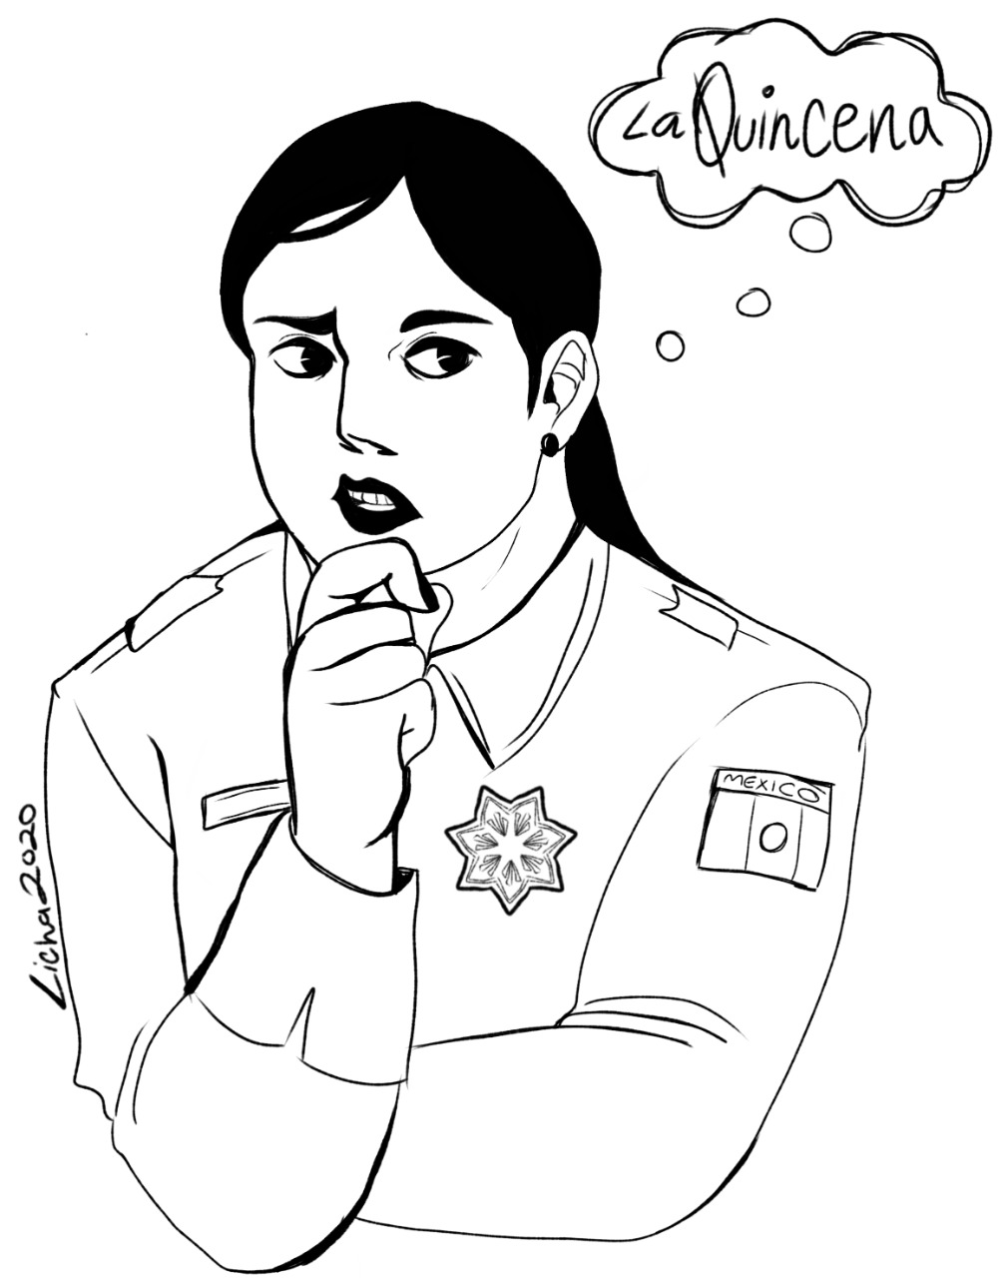

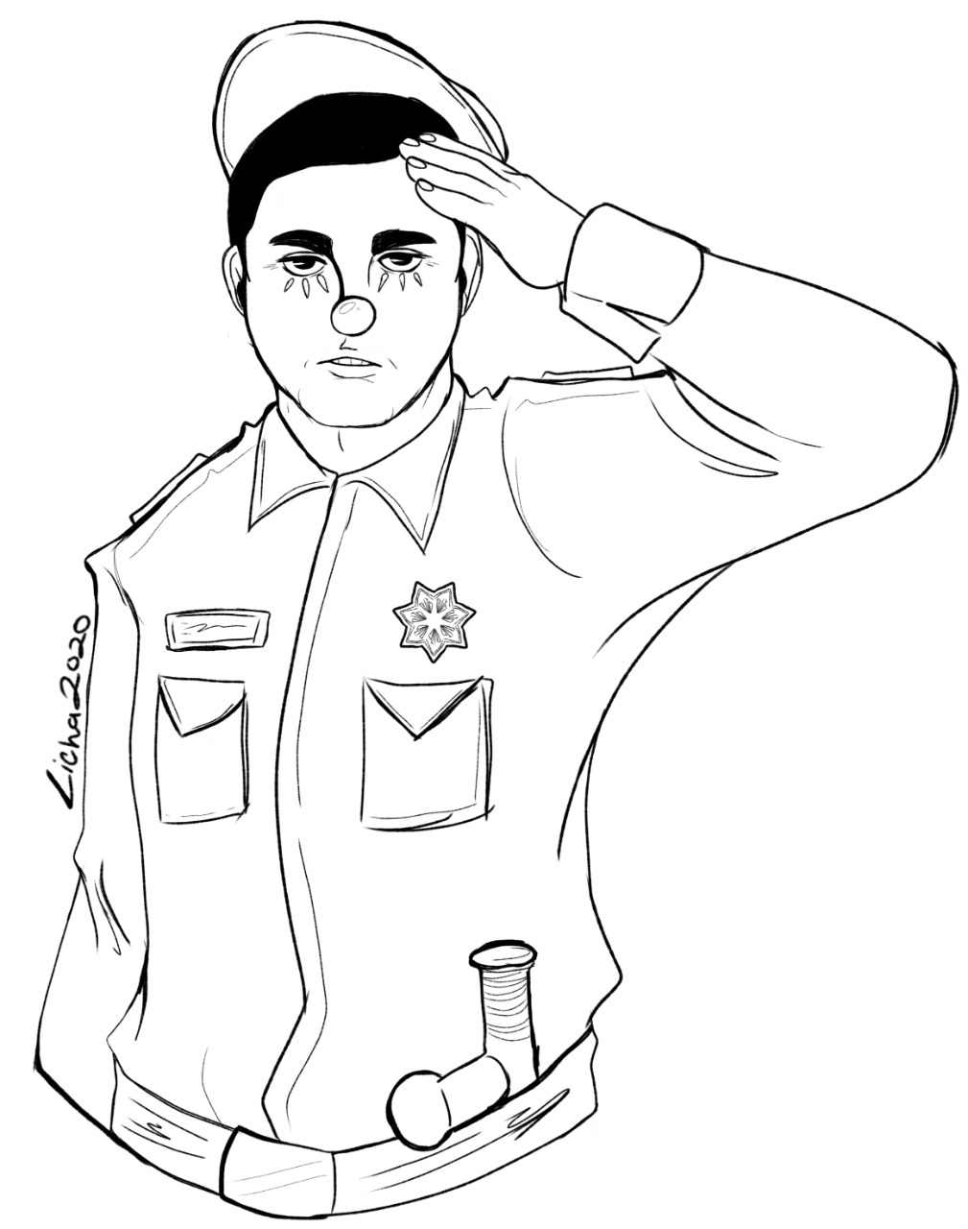

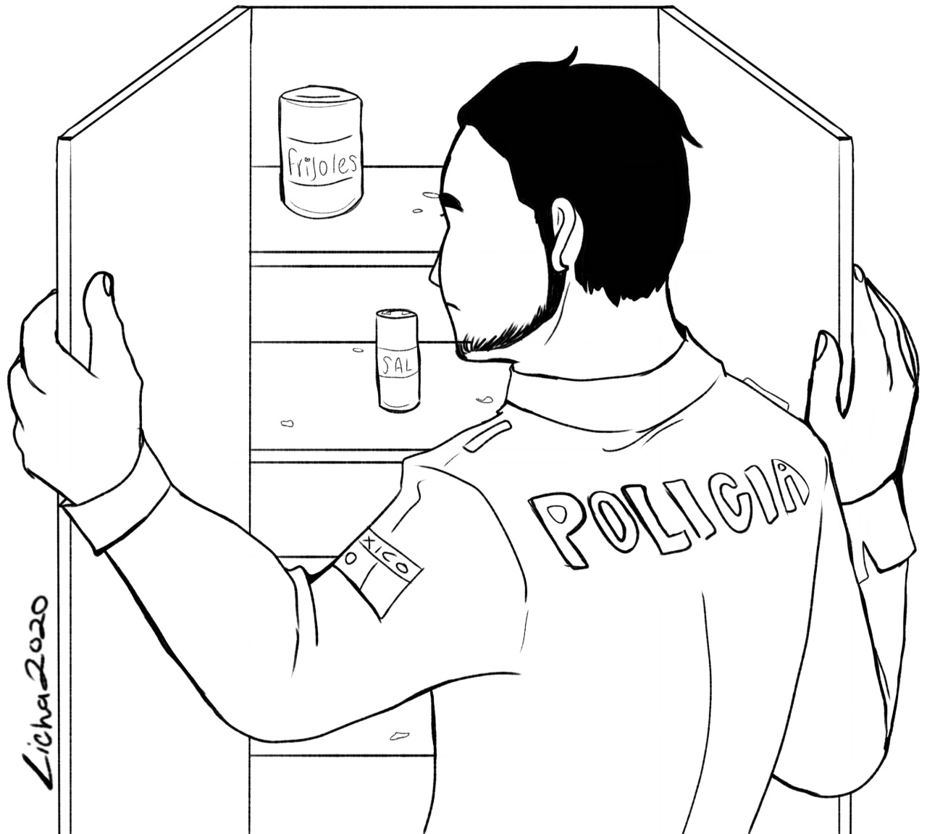

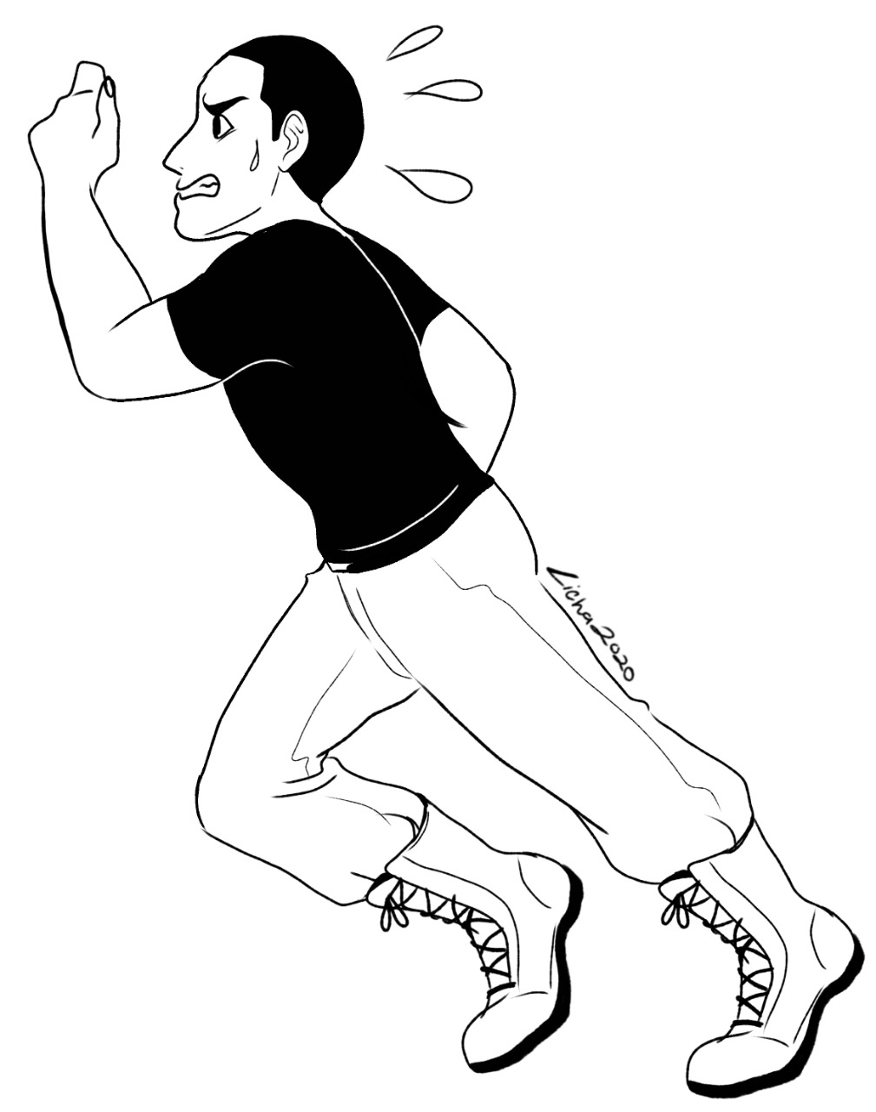
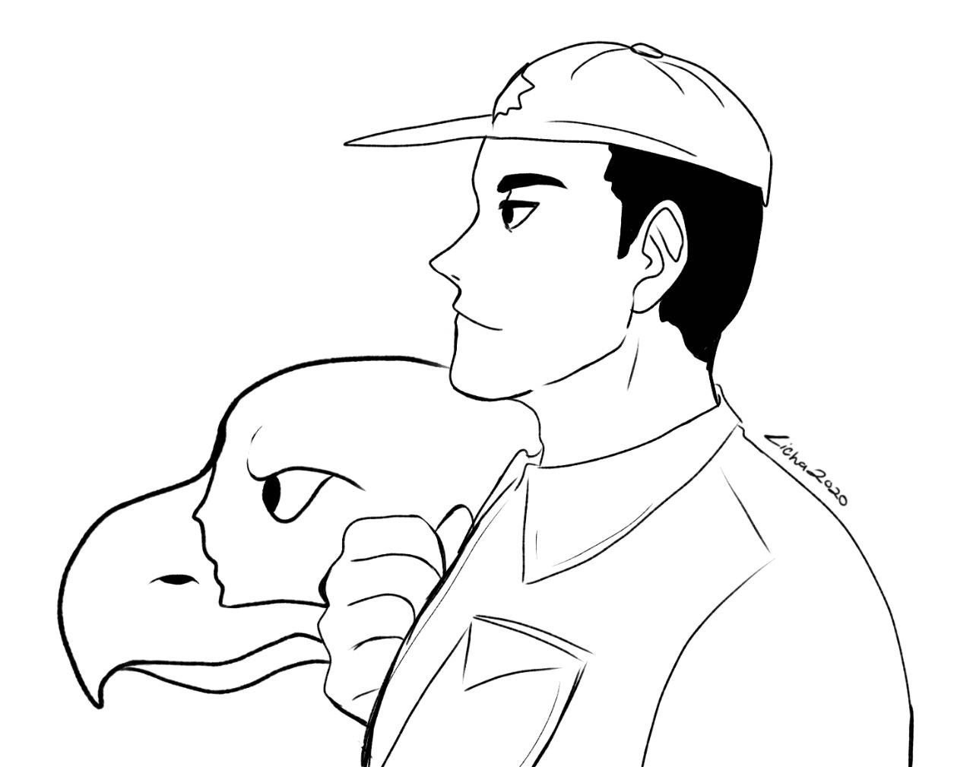

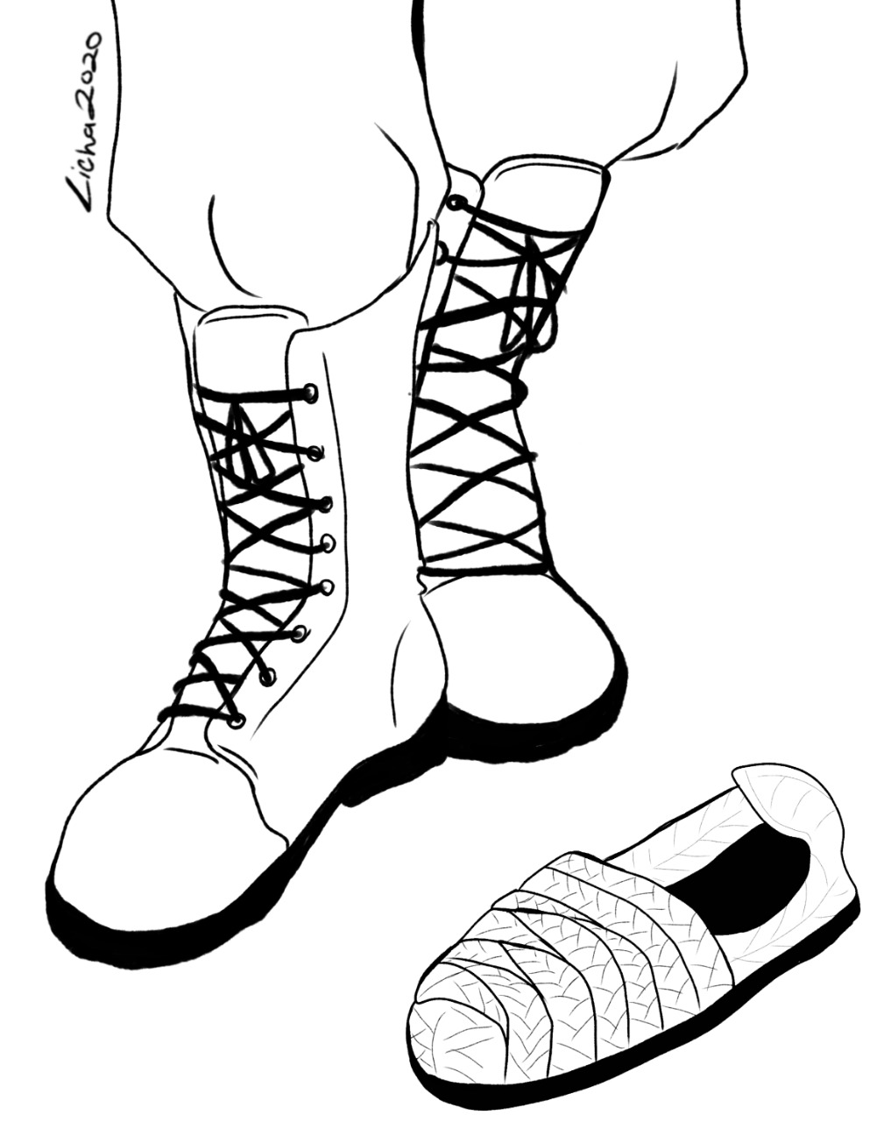

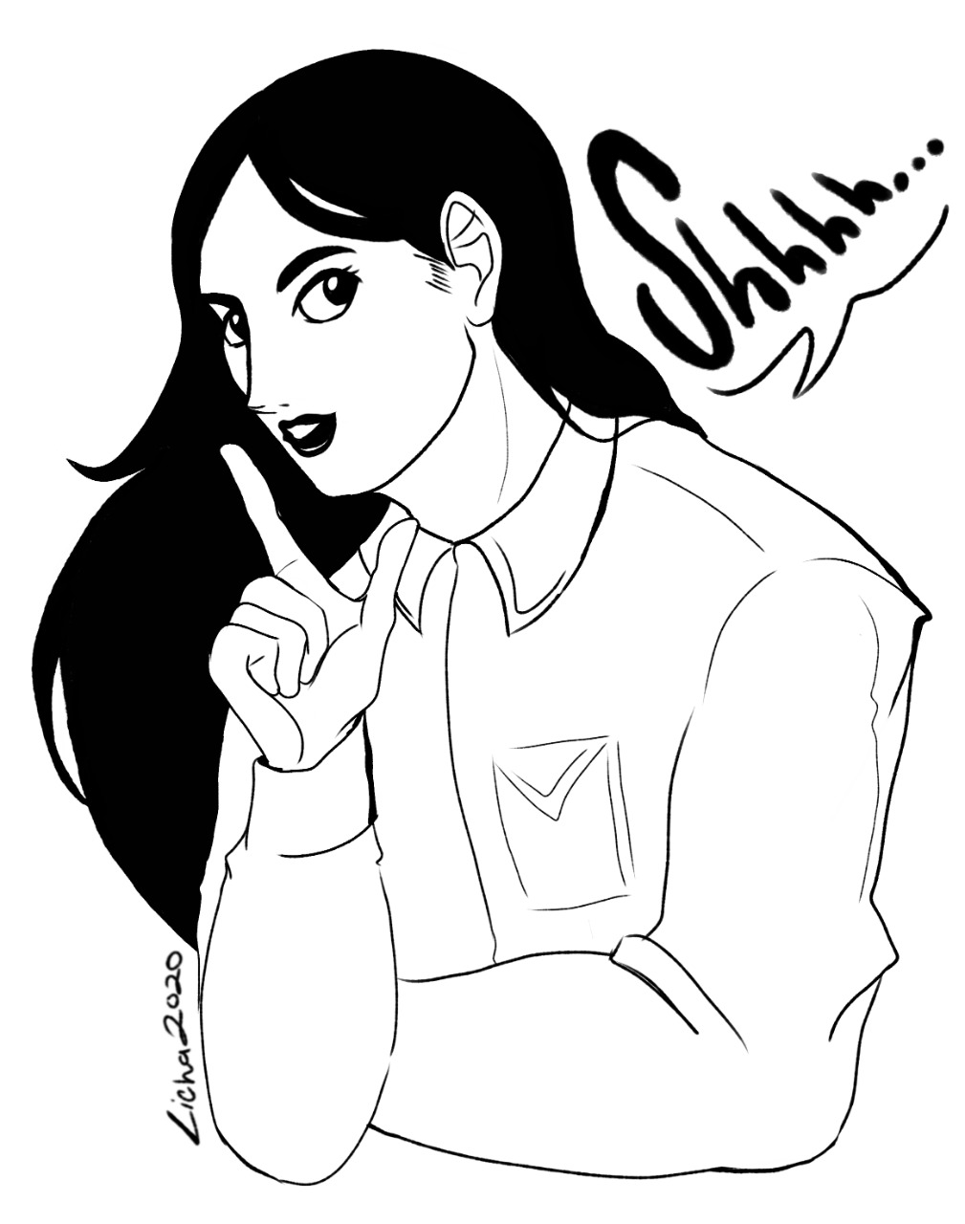
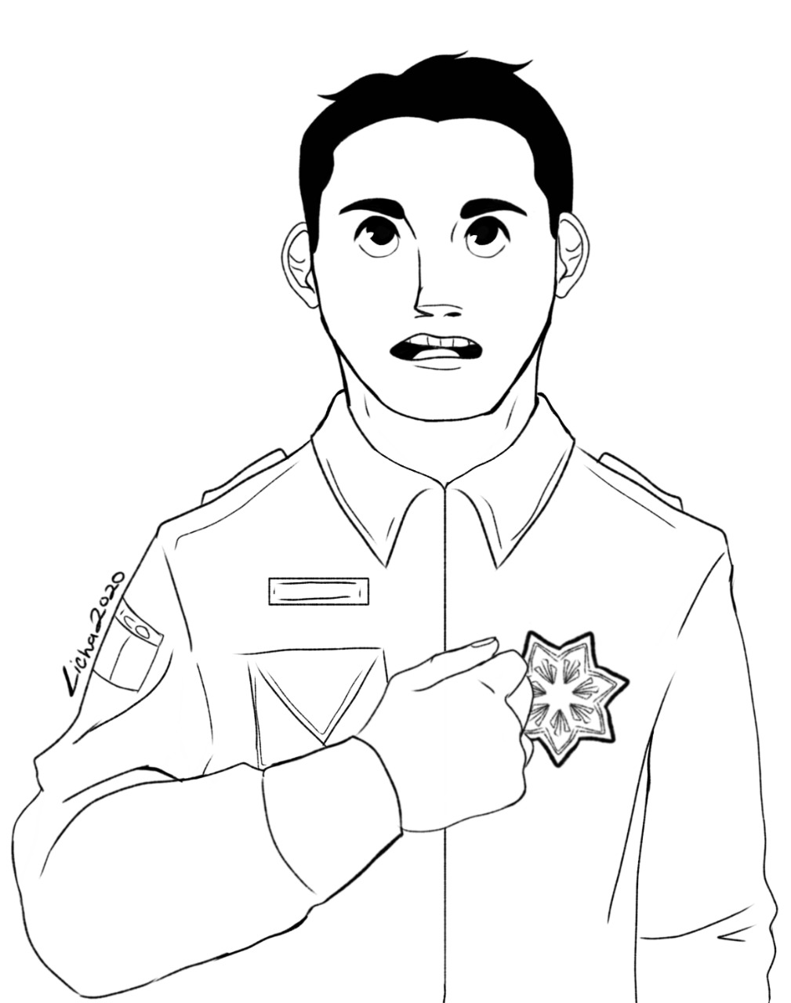
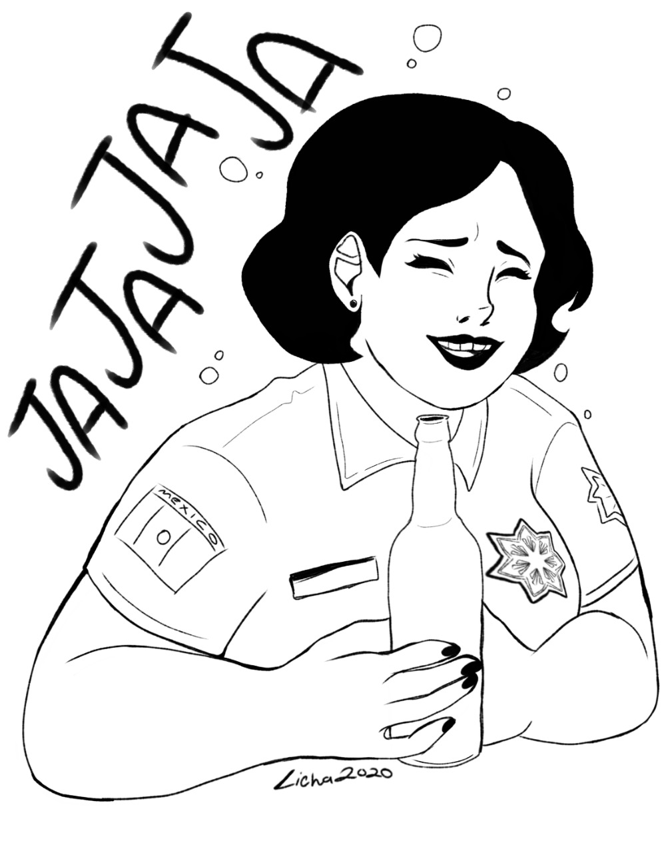
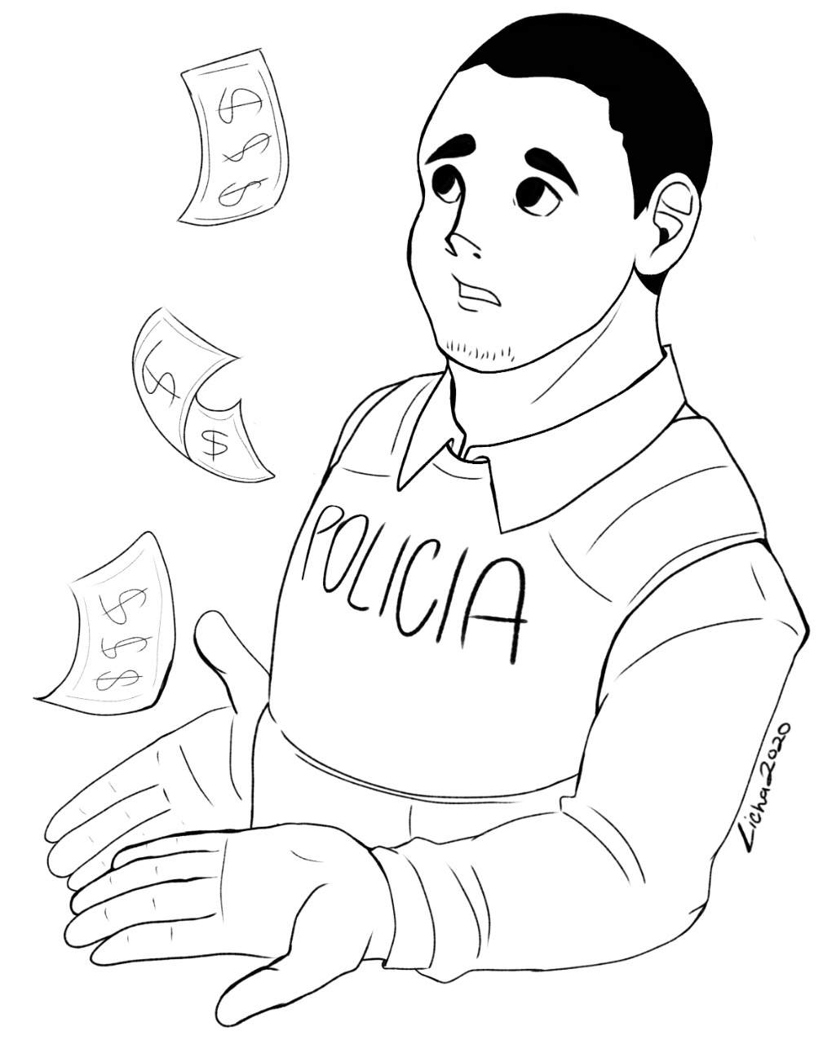

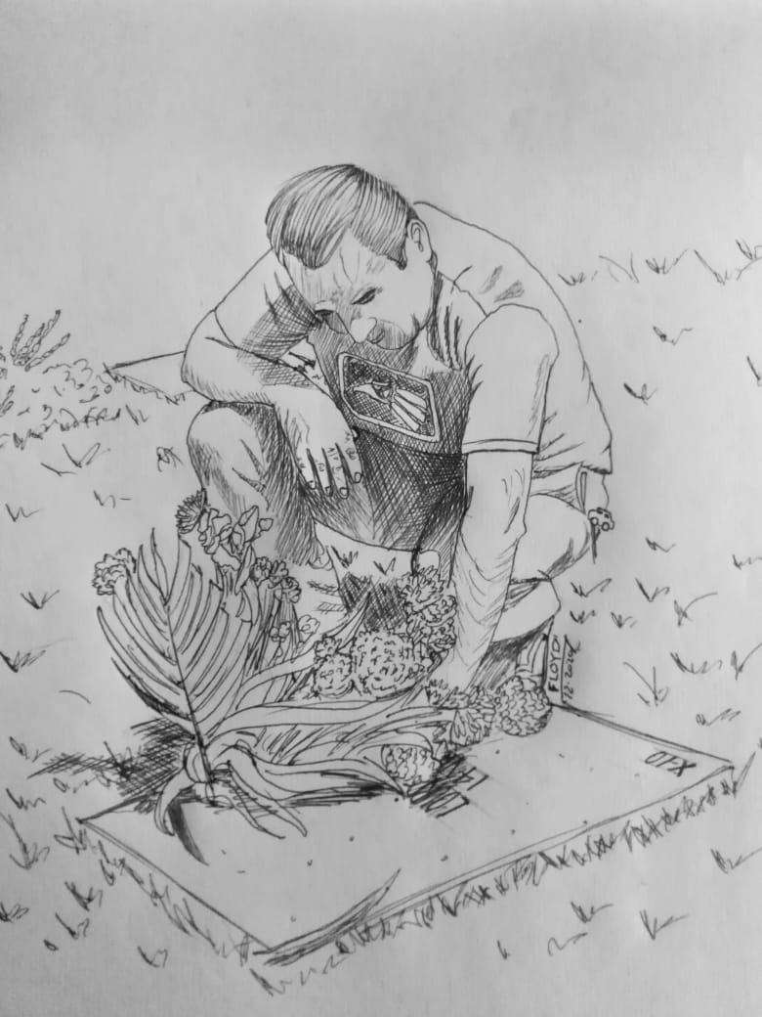

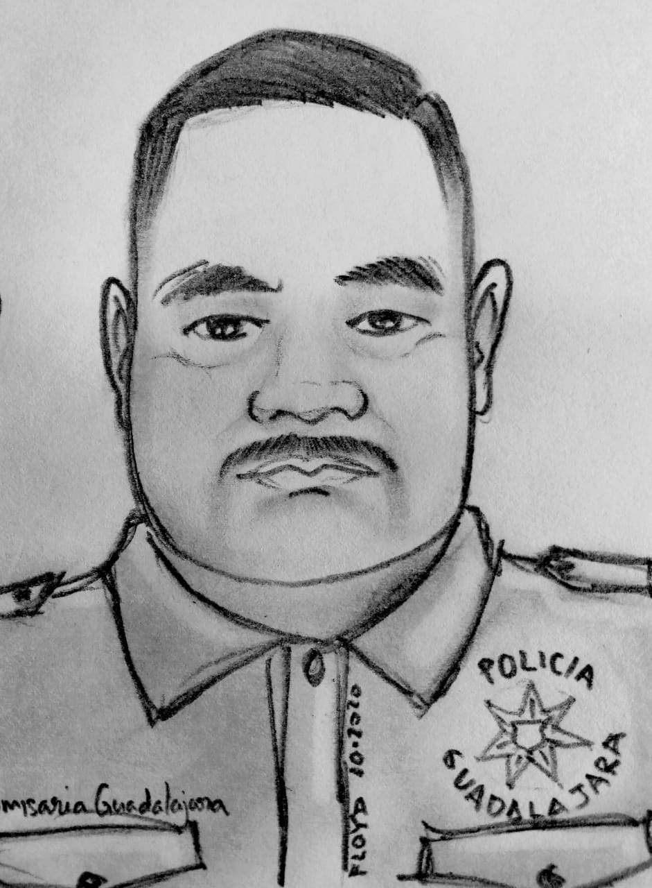

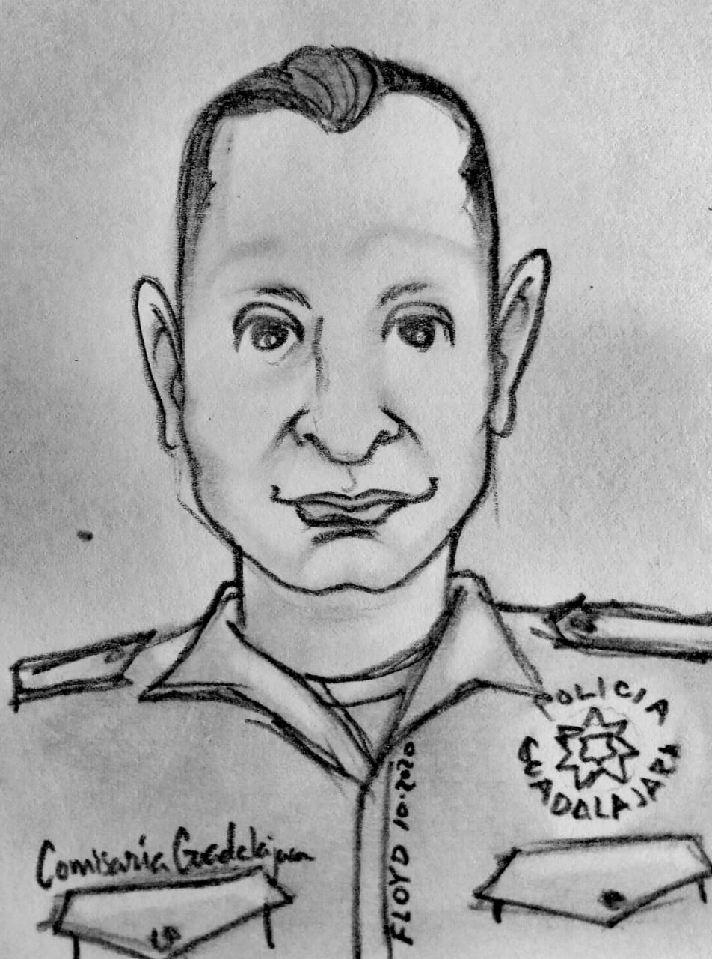

Dignificación policial y letras (versión electrónica).

Salvador Isaac Islas Miranda, policía con 15 años de servicio en activo. En 2011 fue el comandante más joven de la Policía de Guadalajara y en 2019 fue considerado el Comisario más joven de la zona metropolitana de Guadalajara. Es el primer Comisario en desconocer públicamente las boletas de arresto como medida disciplinaria, debido a su ilegalidad.
Pensamiento atribuido a Heráclito, filósofo griego que promovía la teoría del movilismo (pántarei).
Moloeznik y Haro, Seguridad Ciudadana. Dimensiones, retos y algunos temas selectos, México, Universidad de Guadalajara, 2011, p.353.
Edad: 44 años. Originario de Apatzingán, Michoacán. Dependencia: Policía de Guadalajara. Obras literarias: Ninguna.
La palabra tártaro viene del griego Τάρταρος (Tartaros). Originalmente era usada para referirse al lugar donde habitan los espíritus de los muertos tristes. Por otro lado, el tártaro de la mitología clásica era un profundo abismo situado en el mundo de los muertos.

